TABLA DE CONTENIDO

PASO 1. Designación de funciones y responsabilidades del líder del PESV - Competencia del líder PESV Firmado por nivel directivo - gerencia
  - Designación responsable del plan estratégico de seguridad vial
  - Líder del diseño e implementación PESV

PASO 2. Designaciones miembros del Comité PESV funciones, responsabilidades, competencia y formación requeridos Firmado nivel directivo - gerencia. Acta de reunión CVS - Plan de trabajo - Seguimiento trimestral del PESV - Indicadores

2.1 Informe trimestral de indicadores PESV.
2.2 Acta de conformación del comité de seguridad vial.
2.3 Comité de seguridad vial.

PASO 3. Documento: política de seguridad vial firmado por nivel directivo gerencia.
3.1 Políticas de seguridad vial. 3.2 Procedimientos de políticas.

PASO 4. Liderazgo, compromiso y corresponsabilidad en materia de seguridad vial.

  - Liderazgo y compromiso.
  - Matriz de autoridad.

PASO 5. Documento: diagnóstico de seguridad vial - encuestas de actores viales -evaluación inicial del PESV - actualizado cada año.
  - Encuesta PESV - plan estratégico de seguridad vial.
  - Listados de contratistas.
  - Listado de vehículos.
  - Listado de rutas frecuentes.
  - Formato encuesta.
  - Listado de colaboradores.

PASO 6. Documento: identificación, evaluación y control de riesgos seguridad vial (matriz de identificación de peligros y valoración de riesgos viales)
  - Procedimiento de identificación y gestión de riesgos de seguridad vial.
  - Matriz de peligros y riesgos.

PASO 7. Documento: plan de trabajo anual PESV - objetivos y metas del PESV -responsables recursos - cronograma indicadores del PESV.
7.1 Plan anual SIG.
7.2 Objetivos y metas.
7.3 Carpeta de inducción corporativa.
7.4 Matriz de comunicación, participación y consulta.
7.5 Tips - comunicación SMS.
7.6 Informe trimestral de indicadores.

PASO 8. Procedimiento para controlar la velocidad de los vehículos automotores y procedimiento de control de infracciones.
8.1 Procedimiento de control de infracciones.
8.2 Procedimiento de control de velocidad.
8.3 Programa de alcohol y sustancias psicoactivas.
8.4 Programa de control de fatiga y control de la jornada laboral.
8.5 Programa de protección de actores viales.

PASO 9. Documento: plan de trabajo anual PESV - objetivos y metas del PESV -responsables recursos - cronograma indicadores del PESV
9.1 presupuesto anual del sistema de gestión integral

PASO 10. Documento: competencias en seguridad vial, Plan anual de formación en seguridad vial
10.1 Competencias en seguridad vial.
10.2 Cronograma de capacitación vial.

PASO 11. documento: funciones y responsabilidades seguridad vial por actor vial - cargos en los que se establezcan los requisitos de contratación en seguridad vial de los colaboradores procedimiento para la evaluación de la competencia de los conductores procedimiento de evaluación del comportamiento de los colaboradores.

11.1 Comportamiento seguro.
11.2 Procedimiento selección, evaluación y reevaluación de proveedores.
11.3 Procedimiento evaluación de desempeño.
11.4 Prueba teórica para conductores.

PASO 12. Documento: plan de preparación y respuesta ante emergencias viales simulacros de emergencia vial protocolos de atención a víctimas en siniestros viales.
12.1 Plan de respuesta a emergencias.

PASO 13. Procedimiento: para reportar, registrar, investigar, analizar y divulgar los siniestros viales para la investigación interna de siniestros viales documento: lecciones aprendidas.

13.1 Procedimiento investigación de accidentes.

PASO 14. Protocolo de operación y mantenimiento de las vías públicas y/o privadas documento: identificación de zonas de conflictos y riesgos en las vías - inspección de infraestructura seguridad vial documento: registro y análisis de siniestros viales.
14.1 Instructivo de parqueo del parque automotor

PASO 15. Procedimiento para la planificación de desplazamientos laborales de los colaboradores de la organización procedimiento planificación del ingreso y salida de los colaboradores de la organización de sus instalaciones. Documento: monitoreo y registro gps , inventario de ruta.

15.1 Procedimiento para la planificación de desplazamientos.

PASO 16. Procedimientos y mecanismo para el registro de la inspección preoperacional diaria de vehículos automotores y no automotores.

16.1 Control de la revisión preoperacional.

PASO 17. Documento: plan de mantenimiento preventivo para vehículos, inventario de vehículos propios, contratados, terceros y de trabajadores. Registro de mantenimiento de vehículos puesto al servicio de la organización y son de propiedad de colaboradores.
17.1 Ficha técnica.
17.2 Listado de vehículos.
17.3 Manual de seguridad vial.
17.4 Plan de mantenimiento.

PASO 18. Procedimiento para evaluar los impactos que puedan generan cambios externos e internos en la seguridad vial. análisis de impacto de cambios planeados o no planeados en seguridad vial protocolos o manuales para implementar acciones y medidas pesv y gestión de seguridad vial de los contratistas documento: las disposiciones que en seguridad vial deben cumplir, los contratistas, subcontratistas y terceros. documento: responsabilidad supervisión de obligaciones de contratistas.

18.1 formato de manejo del cambio.
18.2 Formato de selección evaluación y reevaluación de proveedores.
18.3 Procedimiento selección, evaluación y reevaluación de proveedores.
18.4 Procedimiento de manejo de cambio.
18.5 Matriz de cambio.

PASO 19. Procedimiento para mantener disponible, debidamente controlada y actualizada la documentación del PESV y la retención documental de registros y evidencias. Documentos: registros y evidencias que soportan la implementación del PESV.

19.1 Manual de gestión documental.

PASO 20. Protocolo para el manejo de los indicadores, documento: reporte de autogestión anual pesv- realizado por líder del pesv.

20.1 Procedimiento de indicadores.

PASO 21. Documento: línea base de siniestralidad y nivel de pérdida, documento: análisis de los resultados de la siniestralidad vial.
21.1 Informe de evento vial.
22.2 Registro y análisis estadístico de accidentes de tránsito.
22.3 Análisis de siniestralidad.

PASO 22. Documento: plan de auditoría - informe de auditorías al pesv, procedimiento para la realización de las auditorías internas al pesv de la organización, documento: competencia de auditor documento: plan de auditoría.

22.1 Herramienta sura para evaluación PESV res 40595 del 2022
22.2 Procedimiento de auditorías internas
22.3 Lista de verificación

PASO 23. Acciones preventivas y/o correctivas en seguridad vial Documento: Mejoras en seguridad vial en personas, vehículos, infraestructura, velocidad, comportamientos, infraestructura, emergencias

23.1 Procedimiento de acciones correctivas, preventivas y mejora continua

PASO 24. Mecanismos de comunicación y participación en relación con la seguridad vial. Evidencias de comunicación y participación en seguridad vial (boletines, periódicos, videos, campañas, registro fotográfico, concursos). reporte de condiciones.
24.1 TIPS - Comunicación SMS - plataforma I.T.P - APPS

PASO 1. DESIGNACIÓN DE FUNCIONES Y RESPONSABILIDADES DEL LÍDER DEL PESV - COMPETENCIA DEL LÍDER PESV FIRMADO POR NIVEL DIRECTIVO - GERENCIA

1.1 DESIGNACIÓN RESPONSABLE DEL PLAN ESTRATÉGICO DE
SEGURIDAD VIAL

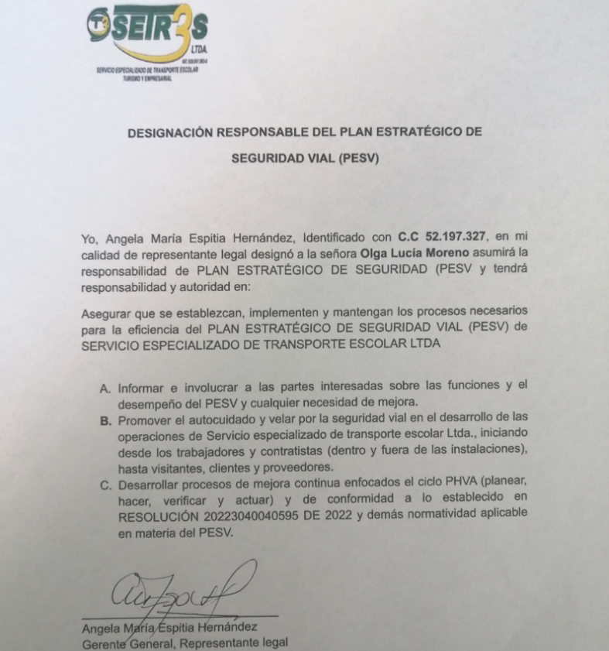

1.2 LÍDER DEL DISEÑO E IMPLEMENTACIÓN PESV

El nivel directivo debe:
- Designar una persona con poder de decisión en los temas relacionados con la gestión de la seguridad vial, para que lidere el diseño e implementación del PESV, de acuerdo con lo establecido en el Capítulo l de la Metodología del diseño, implementación y verificación de Planes Estratégicos de Seguridad Vial, los requisitos legales aplicables en materia de seguridad vial y demás requisitos que establezca la organización.
- El nivel directivo debe designar una persona con poder de decisión, para que lidere el diseño e implementación del SV y lo articule con el SG-SST.
- El líder del SV puede ser el mismo responsable del SG-SST, siempre y cuando tenga una formación básica de Seguridad Vial y cumpla lo establecido en la normatividad vigente en seguridad vial y en seguridad y salud en el trabajo
- El líder del diseño e implementación del PESV es el responsable de velar por que se cumplan las etapas de planificación, implementación, seguimiento y mejora del PESV, también es el responsable de diligenciar el reporte de autogestión anual y los resultados de la medición de los indicadores del Plan Estratégico de Seguridad Vial.

Perfil profesional
- Ser buen comunicador, capaz de amoldarse a hablar ante distintas clases de grupos.
- Planeación y control pues la carga de trabajo puede variar.
- Conocimiento de la legislación y de cómo se relaciona con la seguridad vial.
- Auditor interno de seguridad vial.

Competencias
De acuerdo con los riesgos de seguridad vial de las actividades relacionadas con los desplazamientos laborales al servicio de la organización, y teniendo en cuenta lo indicado en el Paso 10. Competencia y plan anual de formación, la compañía estableció los siguientes las siguientes competencias para el líder PESV cada una de ellas tiene un nivel de ejecución el cual describe el nivel de desarrollo de la competencia.

COMPETENCIA | NIVEL
ANÁLISIS Y SOLUCIÓN DE PROBLEMAS | 4. sintetiza y Desarrollo
COMUNICACIÓN ASERTIVA | 3. Analiza y define
DELEGACIÓN Y CONTROL | 3. Analiza y define
DESARROLLO DE PERSONAL | 3. Analiza y define
PLANEACIÓN | 3. Analiza y define
TOMA DE DECISIONES | 3. Analiza y define

Información sobre la articulación del PESV con el SG-SST e ISO 39001: La definición del líder del diseño e implementación de PESV, se asemeja al requisito establecido en el SG-SST y a lo señalado en la ISO 39001, así:

PESV | Decreto 1072 de 2015 SG-SST | ISO 39001
Paso 1. Líder del diseño e implementación del PESV (Aplica para todos los niveles) | Artículo 2.2.4.6.8.  Obligaciones de los empleadores | 5.3 Roles, responsabilidades y autoridades  organizacionales

PASO 2. DESIGNACIÓN MIEMBROS DEL COMITÉ PESV FUNCIONES, RESPONSABILIDADES, COMPETENCIA Y FORMACIÓN REQUERIDOS FIRMADO NIVEL DIRECTIVO - GERENCIA. ACTA DE REUNIÓN CVS - PLAN DE TRABAJO - SEGUIMIENTO TRIMESTRAL DEL PESV - INDICADORES

2.1 INFORME TRIMESTRAL DE INDICADORES PESV
(ver anexo)
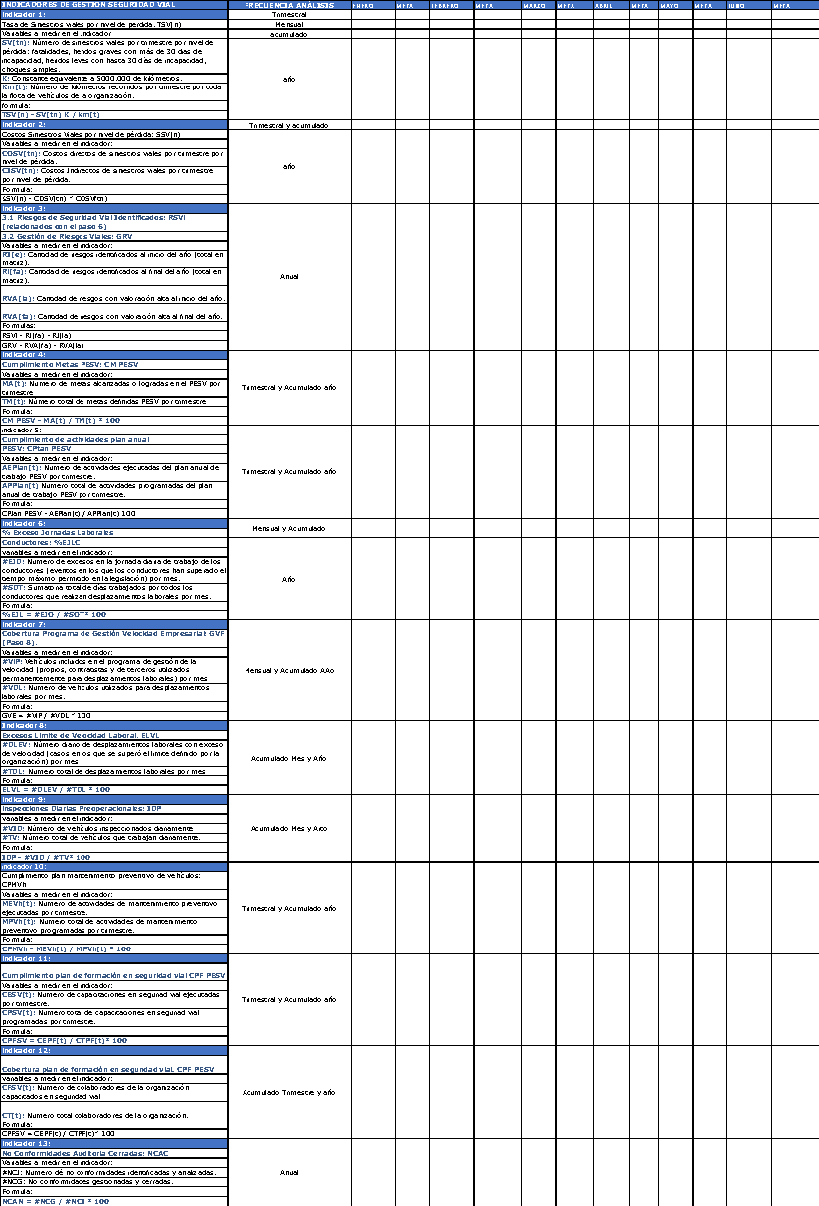

2.2 ACTA DE CONFORMACIÓN DEL COMITÉ DE SEGURIDAD VIAL.

ACTA
Cumpliendo con lo dispuesto por la Ley 1503 de 2011, el Decreto 2851 de 2013 y la Resolución 1565 de 2014, nuestra empresa crea el Comité de Seguridad Vial como un órgano consultivo de investigación, verificación y vigilancia de aspectos específicos sobre Seguridad Vial; contribuyendo en la implementación del PESV y en la generación de una cultura de Seguridad Vial a nuestro interior.
La empresa dispondrá acorde con las necesidades requeridas de los recursos económicos, tecnológicos, físicos y materiales que sean vitales en la elaboración, implementación y adopción del PESV.

- Elección y conformación del Comité de Seguridad Vial: El Gerente propone que para conformar el equipo se tenga en cuenta la participación de los jefes de cada una de las áreas que componen la empresa. por lo anterior propone que su composición sea la siguiente:

CONFORMACIÓN DEL COMITÉ DE SEGURIDAD VIAL
 | CARGO | Nombre
1 |  | XXXX
2 |  | XXXX
3 |  | XXXX
4 |  | XXXX

Puesta a consideración, es aprobada y quienes fueron elegidos, dejaron constancia de su aceptaron a tales designaciones.
- Designación de la Dirección del PESV: Fue designado, al Sr XXX en su condición de Representante Legal.

- Designación de la comisión de seguimiento del PESV; La misma quedo conformada por siguiente cargos.

Objetivo y funciones del comité de seguridad vial.

Sus objetivos son:

  - Planear, diseñar, implementar y medir acciones claras y precisas, generando conciencia entre todo el personal para lograr sus objetivos.
  - Participar de las capacitaciones impartidas por la empresa y derivadas del PESV.
  - Mantener una actitud abierta y receptiva a las distintas propuestas, participando en la aplicación de ellas.
  - Socializar y difundir en la empresa el contenido del PESV utilizando todos los medios de comunicación existentes.
  - Mantener actualizado su personal en normas de comportamiento en tránsito, transporte y seguridad vial.

Sus funciones son:

- Solicitar los recursos humanos, materiales y económicos para elaborar, ajustar y poner en marcha el PESV.
- Analizar resultados del diagnóstico inicial, reforzar los aspectos positivos, mitigar riesgos y diseñar acciones para garantizar un cambio de actitud.
- Identificar los factores de riesgo, estableciéndose planes de acción.
- Adoptar estándares de seguridad, garantizando integridad y minimizando riesgos de accidentalidad.
- Determinar objetivos e indicadores.
- Realizar seguimiento periódico y verificar el cumplimiento de objetivos.
- Determinar acciones de control y auditorías pertinentes.
- Establecer un cronograma de capacitaciones, haciéndole seguimiento.
- Elaborar los informes periódicos que requieran las distintas autoridades.
El comité se encargará de definir la visión, los objetivos y alcances del PESV de la empresa, acorde con los mínimos establecidos por la autoridad correspondiente.
- Cronograma para la elaboración del PESV: Durante el año se realizará la ejecución del PESV la intensidad horaria conlleva a capacitaciones y demás actividades estipuladas y búsqueda de la mejora continua.

- Determinación de los instrumentos de divulgación y promoción, y expedición de un manual de Seguridad Vial. Se divulgará a través de los diversos medios de comunicación e informativos: WhatsApp, reuniones, cartelera, llamada.

- Aprobación de la partida presupuestal: Conforme a las necesidades y determinaciones que deban tomarse en aras de hacer el seguimiento y mejora continua al PESV, se determina presupuestar la suma de $XXX para el año 2023, cifra que podrá ser autónomamente ajustada por la gerencia y/o líder del comité, en caso de que ello sea necesario. Igualmente, la empresa determina su compromiso de dotar de todos los recursos humanos, físicos, técnicos y financieros, el PESV cada vez que sea necesario.

Se determina que con lo presupuestado se cubra la realización de actividades como impresión, promoción, difusión y divulgación del material alusivo a la seguridad vial y el de actualización y capacitación para los empleados, para lo cual se contará con un especialista o persona idónea en la materia.

- Aprobación del Acta: Siendo las XXX horas del XXXX, se dio por terminada la reunión, aprobándose y firmándose la misma por los que en ella intervinieron.

Objetivos del Comité de Seguridad Vial.

Serán objetivos los siguientes:

- Planear, diseñar, implementar y medir acciones claras y precisas, generando conciencia entre todo el personal para lograr sus objetivos.
- En casos de incumplimiento de las recomendaciones aplicar las sanciones correspondientes.
- Participar de las capacitaciones impartidas por la empresa y derivadas del PESV.
- Mantener una actitud abierta y receptiva a las distintas propuestas, participando en la aplicación de ellas.
- Socializar y difundir en la empresa el contenido del PESV utilizando todos los medios de comunicación existentes.
- Reunirse mensualmente en forma ordinaria para analizar y evaluar el avance de los objetivos establecidos en el programa anual, y en forma extraordinaria para analizar los accidentes graves o cuando las circunstancias lo exijan.
- Mantener actualizado su personal en normas de comportamiento en tránsito, transporte y seguridad vial. Programar auditorias trimestrales detalladas de todas las instalaciones registrándose sus observaciones con la firma de todos los miembros del comité.
- Registrar todas las recomendaciones, observaciones y disposiciones en forma constante para determinar si las acciones se vienen cumpliendo de acuerdo a las acciones planteadas y en los plazos establecidos.
- Participar directamente en los informes e investigaciones de accidentes.
- Analizar las causas y las estadísticas de los incidentes, accidentes emitiendo las recomendaciones respectivas.

- Integrantes del Comité de Seguridad Vial

El comité quedó conformado por XXX (XXX) miembros, todos ellos de diferentes áreas de la empresa:

- XXXX CARGO
- XXXX CARGO
- XXXX CARGO
- XXXX CARGO

Roles y funciones de los integrantes.

Comité de Seguridad Vial y su relación con las labores y planes de acción:

- Representante legal: Responsable de la representación legal de la organización, dirección general de la junta directiva y vendedor de la buena función de la dirección general, y responsable del buen funcionamiento de la organización legal y jurídicamente, líder del proceso ante el ministerio de transporte.

- Asistente operativo: desarrolla planeación, operación y control de los servicios de transporte, responsable de la operación empresarial, su relación con los planes de acción concentra la búsqueda de los objetivos del PESV. Apoyo en las estrategias de seguimiento del PESV, recopila y analiza la información sobre seguridad vial, mantenimiento.

- Gestión Administrativa: responsable de la dirección empresarial, su participación dinamiza las ejecutorias y prioriza las necesidades que permitan decidir eficientemente las estrategias y medidas tanto físicas como económicas que se deban adoptar en materia de seguridad vial. Dentro de los planes de acción exige el cumplimiento de plazos, determina responsabilidades y vigila que el desarrollo, ajustes y auditorias se cumplan dentro de los tiempos pactados. Así mismo, se encarga de la selección y manejo de personal, administra los recursos asignados a la empresa y se relaciona con los planes de acción a través del en el diseño y elaboración del mismo.

- Gestión de Apoyo: es la responsable de ejecutar toda la logística para que las capacitaciones se den según lo acordado, controla la asistencia de los participantes y confirma que los resultados de la evaluación estén acorde a lo reglamentado. en materia de seguridad vial, implementan todas las políticas, PESV, para hacer de esta, una fortaleza de la empresa.

    - Frecuencia de las reuniones del Comité.

Sus reuniones se efectuarán mínimo de forma trimestral el último día del mes o día subsiguiente en caso de que este fuera dominical o festivo. Pero sesionara extraordinariamente cada vez que haya manifiesta necesidad o urgencia.

Firmas:

  - COMITÉ DE SEGURIDAD VIAL

Objetivo del comité de seguridad vial (CSV)
El equipo de trabajo fue definido por la alta dirección, y su creación se hizo mediante acta, siendo este el mecanismo de coordinación entre todos los involucrados y cuyo objetivo será plantear, diseñar, implementar y medir las acciones que permitan generar conciencia entre el personal y lograr objetivos a favor de la seguridad vial en la empresa y la vida cotidiana de sus integrantes.
El establecimiento del comité de seguridad vial o comité del Plan Estratégico de Seguridad Vial, definirá, programará, gestionará, etc., todos los aspectos necesarios para la puesta en marcha del SV, a que hace relación la Ley 1503 de 2011 y el Decreto 2851 de 2013, será un escenario estratégico en el proceso de participación para la planeación y ejecución las distintas fases del plan

Funciones del comité y frecuencia de reuniones.
El comité debe reunirse de forma mensual para verificar el cumplimiento de SV

- El comité será el ente encargado de definir la visión, los objetivos y alcances del Plan Estratégico de Seguridad Vial para la empresa, acorde con los mínimos establecidos por la autoridad correspondiente y alineado con el plan nacional de seguridad vial vigente y el SGSST
- Realizar las acciones tendientes a diseñar, implementar, mantener y mejorar continuamente el PESV, en el marco de lo establecido en el Plan Nacional de Seguridad Vial e incluyendo a todos los actores viales de la organización (peatones, personas con discapacidad, ciclistas, motociclistas, conductores, pasajeros).
- Analizar los resultados obtenidos en el diagnóstico inicial y se formulara la hoja de ruta a seguir, conducente a reforzar los aspectos favorables encontrados, mitigar los riesgos y diseñar acciones para garantizar un cambio de actitud en los diversos actores de la movilidad de la compañía.
- Identificar los factores de riesgo y establecer un plan de acción personalizado
para cada uno de ellos.
- Analizar los indicadores de siniestralidad vial, las investigaciones internas de siniestros viales y realizar seguimiento a los planes de acción que surgen de los resultados o conclusiones de las investigaciones, teniendo en cuenta que se deben investigar todos los siniestros viales donde se ven involucrados colaboradores de la organización que realizan desplazamientos laborales, donde se presentan muertos, lesionados o daños de la organización o de terceros.
- Se presentarán, discutirán y determinarán los programas académicos a desarrollas con los distintos actores.
- Se considerará la adopción de un estándar de seguridad, que garantice la integridad y bienestar y minimice los riesgos de un accidente de tránsito.(ISO 39001)
- Se evaluarán los requerimientos y la oferta disponible, frente a proveedores y talleres para los procesos de diagnóstico, mantenimiento preventivo y mantenimiento correctivo de los vehículos.
- Se programarán fechas, tiempos y lugares para las capacitaciones con los conductores, sus equipos de trabajo y los otros actores de la empresa, entidad u organización.
- Se determinarán las acciones de control o auditoria viales que se consideren pertinentes.
- Se presentarán campañas y acciones de acompañamiento a desarrollar durante todo el año.
- Se establecerán los cronogramas de las diversas actividades a ejecutar y hará seguimiento de estas.
- Se elaborarán los informes periódicos para la Gerencia, Ministerio de Transporte, organismos de tránsito u otros interesados, que den cuenta de las acciones programas, adelantadas y para ejecutar, analizando el impacto, costo-beneficios, y aporte en la generación de hábitos, comportamientos y conductas favorables en la seguridad vial del país.
- Definir los procesos y/o áreas que acompañará cada miembro del Comité de Seguridad Vial para influenciar la mejora en términos de seguridad vial.
- Revisar el PESV al menos una vez por trimestre y documentar el seguimiento, análisis y evaluación de los resultados de la siniestralidad vial e indicadores y reporte de autogestión del PESV, del plan anual de trabajo, de las auditorías y de la implementación del PESV. con el objetivo de tomar decisiones enfocadas en la mejora de la seguridad vial.

Actas de comités
(Ver anexo
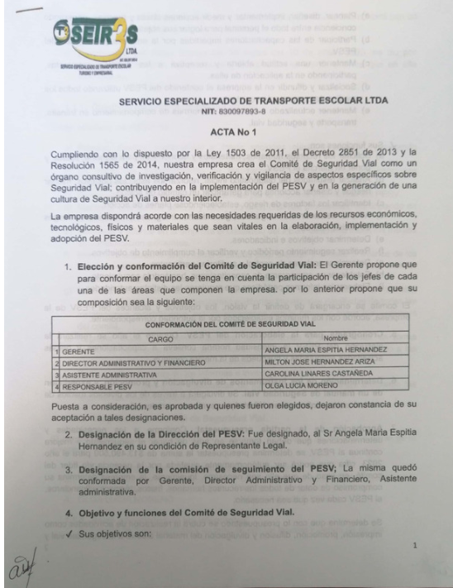
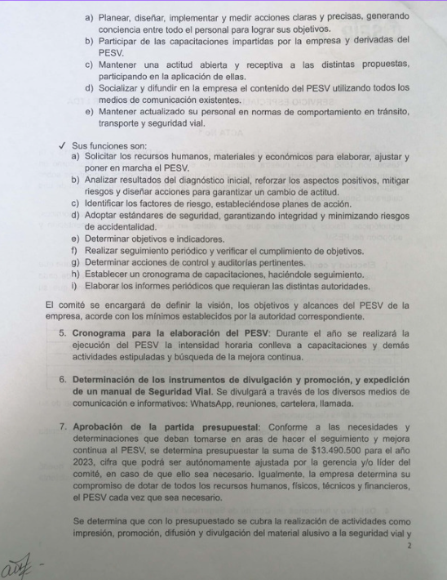

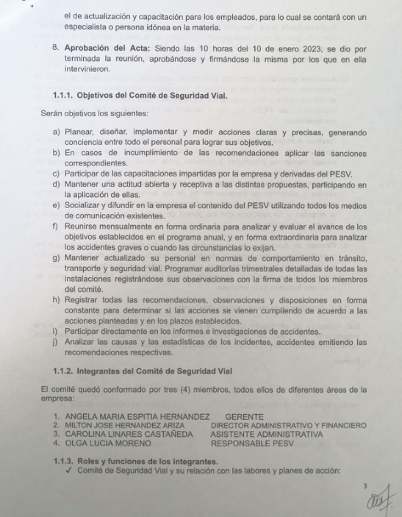

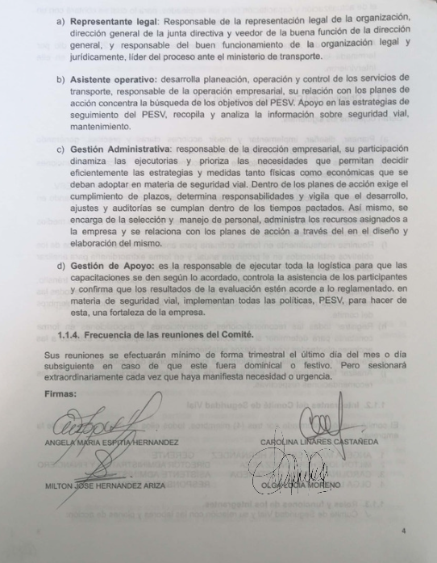

PESV | Decreto 1072 de 2015 SG-SST | ISO 39001
Paso 2. Comité de seguridad vial (Aplica para el nivel Estándar y Avanzado) | Artículo 2.2.4.6.8.  Obligaciones de los empleadores | 5.3 Roles,  responsabilidades y  autoridades  organizacionales

PASO 3. DOCUMENTO: POLÍTICA DE SEGURIDAD VIAL FIRMADO POR NIVEL DIRECTIVO – GERENCIA.

3.1 POLÍTICAS DE SEGURIDAD VIAL

SERVICIO ESPECIALIZADO DE TRANSPORTE ESCOLAR LTDA se compromete a implementar acciones de prevención y control en el desarrollo de las actividades de transporte propias de su labor; así como el transporte y movilización de su personal cuando se requiera. Para ello suministra los recursos técnicos, humanos, logísticos y económicos que permitan realizar sus actividades en forma segura, aplicando los siguientes principios que nos permitan la mejora continua y medir nuestros indicadores del PESV:
- Toda persona (trabajador o contratista) es responsable y cuenta con la autorización para detener cualquier maniobra que atente contra la seguridad de los trabajadores, los equipos, vehículos y/o las instalaciones de la empresa y el ambiente.
- Toda persona (trabajador o contratista) debe cumplir las normas de tránsito local y nacional, definidas por las autoridades competentes; así como los requerimientos contractuales que apliquen a sus actividades, conductores y pasajeros. Es obligación de los trabajadores y contratistas de la empresa cumplir estrictamente los lineamientos básicos establecidos en los procedimientos y programas de seguridad vial.
- Los vehículos deben ser conducidos únicamente por personal autorizado, el cual debe contar con el entrenamiento y la experiencia adecuada para ejecutar la labor.
- Los vehículos deben ser mantenidos en condiciones seguras de operación, para ello los trabajadores y contratistas deben formar parte de los programas de inspección y mantenimiento, para asegurar la integridad de los vehículos elaborando de forma diaria las inspecciones pre - operacionales y reportando de forma inmediata cualquier anomalía que se identifique en el equipo.
- Se deben respetar los límites de velocidad establecidos por entes de control, los cuales no deben superar los 60 Km/H en vías urbanas, excepto cuando las autoridades competentes por medio de señales indiquen velocidades distintas. Nuestros conductores deberán respetar los límites de velocidad definidos por la legislación colombiana y los que apliquen cuando ingresen a otras empresas.
- No se permite hablar por teléfono, radio, manos libres, escribir mensajes de texto cuando está conduciendo. Mantener alto volumen de música mientras ejecuta las actividades de manejo.

- Control de Fatiga: A fin de asegurar las condiciones y aptitud física de los conductores se deberán cumplir los siguientes criterios:

CONCEPTO | TIEMPO
Máximo tiempo de trabajo por día | 8 horas
Máximo tiempo continuo al volante | 4 horas
Mínimo descanso por manejo continuo | 20 minutos
Máximo tiempo de manejo por semana | 60 horas
Máximo número de días por semana | 6 días
Mínimo descanso ininterrumpido por día | 8 horas

- Es de carácter obligatorio el uso y porte de elementos de protección personal en áreas de trabajo, así como lo es, el uso de los dispositivos de seguridad personal de los equipos y vehículos (cinturón de seguridad). De igual forma permitir si se solicita la realización de la prueba de alcoholemia que se informa en el protocolo de ingreso.
- Los contratistas o proveedores que ingresen vehículos a la empresa para ejecutar actividades deben presentar la documentación vigente al coordinador encargado.
- Reportar las condiciones y/o actos inseguros observados en la conducción a través del módulo de novedades de transporte o en forma directa al jefe inmediato del trabajador.
- El incumplimiento a cualquiera de los anteriores principios, se considerará una violación a la política y constituirá una justa causa para la aplicación de sanciones disciplinarias o terminación de la relación laboral con personal directo o con el Contratista/Proveedor.

FIRMA
GERENTE GENERAL

3.2 PROCEDIMIENTOS DE POLÍTICAS

Objetivo
Elaborar, revisar, actualizar, aprobar, divulgar y hacer seguimiento a las políticas que orientan los procesos del sistema integrado de gestión de SERVICIO ESPECIALIZADO DE TRANSPORTE ESCOLAR LTDA.
Alcance
Todos los colaboradores, clientes, contratistas, proveedores y visitantes deberán conocer y guiarse bajo las políticas que establezca la organización, el incumplimiento de estas políticas conlleva a procesos disciplinarios, llegando a la terminación del contrato.

Referencia normativa
NTC ISO 9001.2015, 5.2 Políticas
NTC ISO 45001
Decreto 1072
ISO;39001, resolución 1565 Ministerio de transporte , resolución 40595
DEFINICIONES

Política
La Política se define como el criterio o directriz de acción elegida como guía en el proceso de toma de decisiones al poner en práctica o ejecutar las estrategias, programas y proyectos específicos de la organización

política decreto 1072 sg-sst
Artículo 2.2.4.6.5. Política de seguridad y salud en el trabajo (SST). El empleador o contratante debe establecer por escrito una política de Seguridad y Salud en el Trabajo (SST) que debe ser parte de las políticas de gestión de la empresa, con alcance sobre todos sus centros de trabajo y todos sus trabajadores, independiente de su forma de contratación o vinculación, incluyendo los contratistas y subcontratistas. Esta política debe ser comunicada al Comité Paritario o Vigía de Seguridad y Salud en el Trabajo según corresponda de conformidad con la normatividad vigente. (Decreto 1443 de 2014, art. 5)
Artículo 2.2.4.6.6. Requisitos de la política de seguridad y salud en el trabajo (SST).
La Política de SST de la empresa debe entre otros, cumplir con los siguientes requisitos:
- Establecer el compromiso de la empresa hacia la implementación del SST de la empresa para la gestión de los riesgos laborales.
- Ser específica para la empresa y apropiada para la naturaleza de sus peligros y el tamaño de la organización.
- Ser concisa, redactada con claridad, estar fechada y firmada por el representante legal de la empresa.
- Debe ser difundida a todos los niveles de la organización y estar accesible a todos los trabajadores y demás partes interesadas, en el lugar de trabajo; y ser revisada como mínimo una vez al año y de requerirse, actualizada acorde con los cambios tanto en materia de Seguridad y Salud en el Trabajo (SST), como en la empresa. (Decreto 1443 de 2014, art. 6)

Política resolución
La Política de Seguridad Vial es el documento en el que el nivel directivo de la organización se compromete a suministrar y garantizar los recursos para la planificación, implementación, seguimiento y mejora del PESV. Los programas asociados a la política se definen en el Paso 8. Programas de gestión de riesgos críticos y factores de desempeño (Aplica para todos los niveles).
La organización debe documentar la Política de Seguridad Vial con alcance sobre los desplazamientos laborales y los trayectos en itinere para todos sus colaboradores, dicha política debe:
a) Establecer compromisos claros del nivel directivo frente al PESV y orientados al cumplimiento de las acciones y estrategias en seguridad vial.
b) Ser adecuada para las actividades y tamaño de la organización, y apropiada para la naturaleza de sus riesgos en seguridad vial.
c) Proporcionar un marco de referencia para el establecimiento de los objetivos en seguridad vial.
d) Incluir el cumplimiento de los requisitos legales aplicables en seguridad vial como compromiso.
e) Incluir el compromiso de mejora continua del PESV.
f) Ser concisa, redactada con claridad, estar fechada y firmada por el (la) representante legal de la organización.
g) Ser revisada, como mínimo cada tres (3) años, socializada y accesible para todos los niveles de la organización.
Información sobre la articulación del PESV con el SG-SST e ISO 39001: La definición de una política, en este caso de seguridad vial guarda relación con el requisito de definición de una política en el SGSST en lo de su competencia; en el caso del requisito establecido en la ISO. guarda plena correspondencia al ser las dos políticas de seguridad Vial.
PESV | Decreto 1072 de 2015 SGSST | ISO 39001
Paso 3. Política de  Seguridad Vial de la Organización (Aplica para todos los niveles) | Artículo 2.2.4.6.5. Política de seguridad y salud en el trabajo (SST) | 5.2 Política de SV

POLÍTICA SST ISO 45001
Política de la SST La alta dirección debe establecer, implementar y mantener una política de la SST que:

- incluya un compromiso para proporcionar condiciones de trabajo seguras y saludables para la prevención de lesiones y deterioro de la salud relacionados con el trabajo y que sea apropiada al propósito, tamaño y contexto de la organización y a la naturaleza específica de sus riesgos para la SST y sus oportunidades para la SST;
- proporcione un marco de referencia para el establecimiento de los objetivos de la SST;
- incluya un compromiso para cumplir los requisitos legales y otros requisitos;
- incluya un compromiso para eliminar los peligros y reducir los riesgos para la SST (véase 8.1.2);
- incluya un compromiso para la mejora continua del sistema de gestión de la SST;
- incluya un compromiso para la consulta y la participación de los trabajadores, y cuando existan, de los representantes de los trabajadores.

La política de la SST debe:

- estar disponible como información documentada;
- comunicarse dentro de la organización;
- estar disponible para las partes interesadas, según sea apropiado;
- ser pertinente y apropiada

Decreto 1072
La gerencia debe definir y autorizar la política SST de la organización y asegurar que dentro del alcance definido del Sistema de Gestión SST, ésta:

- Es apropiada a la naturaleza y escala de los riesgos SST de la organización;
- Incluye un compromiso a la prevención de lesión y enfermedad, y mejoramiento continuo en la gestión y el desempeño SST
- Incluye un compromiso para cumplir los requisitos legales aplicables y con otros requisitos que la organización suscriba relacionados con sus peligros SST
- Proporciona un marco de referencia para establecer y revisar los objetivos SST
- Es documentada, implementada y mantenida;
- Es comunicada a todas las personas que trabajan bajo el control de la organización Con la intención de ponerlos al tanto de sus obligaciones SST individuales;
- Está disponible a las partes interesadas; y
- Es revisada periódicamente para asegurar que permanece pertinente y apropiada para la organización.
Política del sistema de gestión calidad iso 9001:2015
Política
Desarrollo de la política de la calidad
La alta dirección es la que debe establecer, implementar y mantener una política de la calidad que:
- Sea apropiada al propósito y contexto de la organización y apoye su dirección estratégica.
- Proporcione un marco de referencia para el establecimiento de los objetivos de la calidad.
- Incluya el compromiso de cumplir con los requisitos aplicables.
- Contenga el compromiso de mejora continua del Sistema de Gestión de la Calidad.

Comunicación de la política de la calidad

- La política de la calidad debe:
- Estar disponible y mantenerse como información documentada.
- Comunicarse, entenderse y aplicarse dentro de la organización.
- Estar disponible para las partes interesadas pertinentes.

Responsabilidad

ACTIVIDADES | CARGO
Elaboración de la política | Directivos
Revisión de la política | Gerente General
Ajuste del documento política | Directivos
Aprobación de la política | Gerente General
Divulgación de la política | Coordinador SIG

DESARROLLO

Elaboración de las políticas
Validar la misión, visión y políticas actuales de SERVICIO ESPECIALIZADO DE TRANSPORTE ESCOLAR LTDA.
para identificar lineamientos a seguir en la construcción de la política.

- Elaborar propuesta de la nueva política. Se debe precisar el alcance de cada política.
- Enviar a cada dirección la propuesta de la nueva política para su revisión, discusión y corrección.
- Revisar las observaciones, la forma de implementación del cubrimiento de la política y unificar el criterio de interpretación de lo expuesto en el documento. La Dirección de SIG consolida las observaciones y elabora la versión final del documento
- Aprobación de las políticas por parte de la Dirección General
- Incluir las políticas en los manuales correspondientes
- Publicación y divulgación de la política

Divulgación de las políticas

- Inducción: Dentro del proceso de Inducción al personal nuevo en la compañía se dará a conocer las políticas, el trabajador realizará una evaluación y firmará la carta de aceptación de las políticas.
- Reinducción: Anualmente se realizará el proceso de reinducción a todo el personal de donde se recordarán las políticas y se realizará una evaluación, este será presencial o virtual.
- Actualización de las políticas: Se realizará actualización y divulgación de las políticas, en este proceso el trabajador deberá realizar la evaluación y firmará la carta de aceptación de las políticas este proceso se realizará virtual o presencial. La actualización de las políticas se realizará anualmente y/o cuando el sistema lo requiera.

SEGUIMIENTO

Concientización: De manera periódica se realizarán capacitaciones con el fin de divulgar y dar a conocer las políticas organizacionales.
Monitoreo: Se monitoreará el cumplimiento y conocimiento de las políticas por medio de la evaluación de los módulos diseñadas. Las políticas se revisarán cada año
Cumplimiento: El cumplimiento de las políticas organizacionales es de carácter obligatorio, el incumplimiento de estas políticas conlleva a procesos disciplinarios, llegando a la terminación del contrato.
Mantenimiento: el mantenimiento de la política se hará a través de las capacitaciones y divulgación por a través de los diversos medios de comunicación e invitando a los empleados a participar en el mejoramiento de las políticas.

Fase de eliminación:

Retiro: cuando la política o un ítem de ella se considere obsoleta o se sugiere un cambio, ésta entrará a revisión comenzando desde la fase inicial; es decir fase de desarrollo

Anexos.
  - Política del sistema integrado de gestión
  - Política de prevención del uso de alcohol y sustancias psicoactivas
  - Política de control de transporte
  - Carta de Aceptación de las políticas

POLÍTICA DEL SISTEMA INTEGRADO DE GESTIÓN

SERVICIO ESPECIALIZADO DE TRANSPORTE ESCOLAR LTDA. desde su gerencia general y todos sus colaboradores y contratistas se compromete a:

- Cumplir con los requisitos legales y de partes interesadas que son de nuestra competencia y realizar seguimiento a su cumplimiento (usuarios, empleados, clientes, proveedores, contratistas y entes de regulación).
- Mejorar los procesos para garantizar la satisfacción del cliente, la gestión riesgos en seguridad, salud en trabajo, en seguridad vial, control ambiental y de información.
- Vigilar la responsabilidad de su personal y contratistas frente a la realización de los mantenimientos preventivos y correctivos de los vehículos de la organización SERVICIO ESPECIALIZADO DE TRANSPORTE ESCOLAR LTDA. o terceros, provistos para el ejercicio de su labor, con el objetivo de mantener su desempeño óptimo.
- Identificar, gestionar (prevenir y eliminar) los riesgos asociados a la prestación del servicio transporten especial, que se pueden definir como: riesgos en procesos, de seguridad vial, asociados a la labor de las personas y de información, específicamente los siguientes:
- Lesiones, accidentes, incidentes y enfermedades laborales que puedan presentase en el desarrollo de las funciones asociadas a la prestación del servicio de transporte especial.
- Incidentes y accidentes viales. respeto a las señales de tránsito y conductas proactivas frente al manejo defensivo a los empleados contratados directamente o por servicios, proveedores, propietarios, contratistas, subcontratistas
- Riesgos potenciales en cada una de las actividades en ejecución del servicio de transporte especial, teniendo presente que todo accidente se puede prevenir.
- Incidentes y accidentes ambientales
- Asignar los recursos necesarios para el mantenimiento del Sistema integrado de gestión
- Desarrollar las competencias y concientización de los trabajadores para:
- Cumplir eficientemente sus labores en función de la satisfacción del cliente
- la importancia de Autocuidado, identificación y gestión de los riesgos asociados al desarrollo de sus funciones, atención de emergencias.
- Cuidado y protección del medio ambiente
- Cuidado y confidencialidad de la información
- Asignar el responsable del Sistema de integrado de gestión
- Mejorar continuamente en: gestión riesgos, de los procesos, de seguridad vial, en seguridad y salud en trabajo, de información y ambiente

Gerencia General
Revisión 2
12/04/2023

Política de prevención del uso de alcohol y sustancias psicoactivas

Es política de SERVICIO ESPECIALIZADO DE TRANSPORTE ESCOLAR LTDA, disminuir los riesgos y consecuencias del consumo de alcohol, drogas y otras sustancias dañinas, teniendo en cuenta lo establecido en la Resolución 1075 de marzo 24 de 1992, Resolución 4225 mayo 29 de 1992, Circular 038 de 2010, entre otras aplicables.

SERVICIO ESPECIALIZADO DE TRANSPORTE ESCOLAR LTDA tiene claro que el alcoholismo, el tabaquismo, la drogadicción y el abuso de sustancias alucinógenas, enervantes por parte de los contratistas y sus trabajadores, tienen efectos adversos en la capacidad de desempeño e impactan gravemente no solo la salud sino la seguridad, eficiencia y productividad de los trabajadores que prestan el servicio.
La indebida utilización y consumo de alcohol, tabaco, drogas no recetadas o de sustancias alucinógenas, enervantes y medicamentos formulados, así mismo como su posesión, distribución y venta en el desarrollo del trabajo y dentro de las instalaciones de SERVICIO ESPECIALIZADO DE TRANSPORTE ESCOLAR LTDA está estrictamente prohibido y es causal de terminación de los contratos suscritos con los contratistas y el personal.
La compañía podrá realizar pruebas de alcohol y drogas de manera aleatoria a sus empleados y contratistas directamente o a través de terceros, de igual forma, cuando existan razones para sospechar del abuso de dichas sustancias, cuando sus trabajadores y contratistas estén involucrados en un incidente y deba descartarse una relación de uso o abuso de estos, teniendo en cuenta que en SERVICIO ESPECIALIZADO DE TRANSPORTE ESCOLAR LTDA la tolerancia del nivel de alcohol y drogas es CERO para el personal que opere en nuestra empresa.
Para cumplir con este propósito SERVICIO ESPECIALIZADO DE TRANSPORTE ESCOLAR LTDA ha designado el recurso humano y financiero necesario para dar cumplimiento a esta política, promoviendo actividades de sensibilización y de capacitación para los trabajadores y contratistas, en busca de concientización en relación al daño que causa el consumo de las sustancias mencionadas y espera por su parte, la colaboración de todos los trabajadores y contratistas participando activamente en los programas de sensibilización y capacitación.
Por lo anterior es nuestra política mantener ambientes sanos o lugares de trabajo óptimos que permita alcanzar los más altos estándares en Seguridad y Productividad.

Gerente General
Revisión 2
04/04 /2023

Políticas de seguridad vial
SERVICIO ESPECIALIZADO DE TRANSPORTE ESCOLAR LTDA Se compromete a implementar acciones de prevención y control en el desarrollo de las actividades de transporte propias de su labor; así como el transporte y movilización de su personal cuando se requiera. Para ello suministra los recursos técnicos, humanos, logísticos y económicos que permitan realizar sus actividades en forma segura, aplicando los siguientes principios que nos permitan la mejora continua y medir nuestros indicadores del PESV:

- Toda persona (trabajador o contratista) es responsable y cuenta con la autorización para detener cualquier maniobra que atente contra la seguridad de los trabajadores, los equipos, vehículos y/o las instalaciones de la empresa y el ambiente.
- Toda persona (trabajador o contratista) debe cumplir las normas de tránsito local y nacional, definidas por las autoridades competentes; así como los requerimientos contractuales que apliquen a sus actividades, conductores y pasajeros. Es obligación de los trabajadores y contratistas de la empresa cumplir estrictamente los lineamientos básicos establecidos en los procedimientos y programas de seguridad vial.
- Los vehículos deben ser conducidos únicamente por personal autorizado, el cual debe contar con el entrenamiento y la experiencia adecuada para ejecutar la labor.
- Los vehículos deben ser mantenidos en condiciones seguras de operación, para ello los trabajadores y contratistas deben formar parte de los programas de inspección y mantenimiento, para asegurar la integridad de los vehículos elaborando de forma diaria las inspecciones pre - operacionales y reportando de forma inmediata cualquier anomalía que se identifique en el equipo.
- Se deben respetar los límites de velocidad establecidos por SERVICIO ESPECIALIZADO DE TRANSPORTE ESCOLAR LTDA. los cuales no deben superar los 60 Km/H en vías urbanas, excepto cuando las autoridades competentes por medio de señales indiquen velocidades distintas. Nuestros conductores deberán respetar los límites de velocidad definidos por la legislación colombiana y los a que apliquen cuando ingresen a otras empresas.
- No se permite hablar por teléfono, radio, manos libres, escribir mensajes de texto cuando está conduciendo. Mantener alto volumen de música mientras ejecuta las actividades de manejo.
- Control de Fatiga: A fin de asegurar las condiciones y aptitud física de los conductores se deberán cumplir los siguientes criterios:

CONCEPTO | TIEMPO
Máximo tiempo de trabajo por día | 8 horas
Máximo tiempo continuo al volante | 4 horas
Mínimo descanso por manejo continuo | 20 minutos
Máximo tiempo de manejo por semana | 60 horas
Máximo número de días por semana | 6 días
Mínimo descanso ininterrumpido por día | 8 horas

- Es de carácter obligatorio el uso y porte de elementos de protección personal en áreas de trabajo, así como lo es, el uso de los dispositivos de seguridad personal de los equipos y vehículos (cinturón de seguridad). De igual forma permitir si se solicita la realización de la prueba de alcoholemia que se informa en el protocolo de ingreso.
- Los contratistas o proveedores que ingresen vehículos a la empresa para ejecutar actividades deben presentar la documentación vigente al coordinador encargado.
- Reportar las condiciones y/o actos inseguros observados en la conducción a través del módulo de novedades de transporte o en forma directa al jefe inmediato del trabajador.
- El incumplimiento a cualquiera de los anteriores principios, se considerará una violación a la política y constituirá una justa causa para la aplicación de sanciones disciplinarias o terminación de la relación laboral con personal directo o con el Contratista/Proveedor.

Gerente General
Revisión 2
04/04 /2023

Carta de compromiso
Los trabajadores de SERVICIO ESPECIALIZADO DE TRANSPORTE ESCOLAR LTDA Se comprometen a facilitar el proceso de cambio hacia la calidad, eficiencia organizacional y personal, con el fin de alcanzar la excelencia operacional a través de la implementación del SISTEMA DE SEGURIDAD VIAL, (SV), SISTEMA DE SEGURIDAD Y SALUD EN EL TRABAJO, (SGSS-T), SISTEMA DE GESTIÓN CALIDAD (SGC), SISTEMA DE GESTIÓN DOCUMENTAL (SGD) Por tal motivo los trabajadores se comprometen a:

- Conocer y cumplir los requerimientos establecidos en las políticas asociadas SV- SGSS-T, SGC-SGD
- Participar activamente en las actividades realizadas para el cumplimiento y mejoramiento del SV, SGSS-T, SGC, SGD
- Participar de las capacitaciones que se realizan con el fin de educar a nuestro personal de tal manera que puedan aplicar los conocimientos adquiridos. SV, SGSS-T, SGC, SGD
- Conocer los planes de emergencia en caso de accidentes de transito
- Participar, conocer y cumplir con las políticas SV, SGSS-T, SGC, SGD
- Participar en la elaboración de los Objetivos, metas e identificación de
- riesgos del SV, SGSS-T, SGC, SGD
- Conocer y cumplir las responsabilidades frente al sistema. SV, SGSS-T, SGC, SGD
- Cumplir con los indicadores de los procesos del SV, SGSS-T, SGC, SGD

NOMBRE _____________
FIRMA ___________________

CONTROL DE CAMBIOS
CONTROL DE CAMBIOS
VERSIÓN DEL DOC. | FECHA DEL CAMBIO | CAMBIO REALIZADO | VIGENCIA | NUEVA VERSIÓN
1 | 01/04/2023 | Creación del documento | DD / MM / AA | 0

PASO 4. DOCUMENTO: LIDERAZGO, COMPROMISO Y CORRESPONSABILIDAD EN MATERIA DE SEGURIDAD VIAL.

4.1 LIDERAZGO Y COMPROMISO

La alta dirección debe demostrar liderazgo y compromiso:
- Asegurando política y objetivos compatibles con la dirección estratégica
- Integrando los requisitos del sistema de SV con los procesos de la organización
- Asegurando la disponibilidad de recursos técnicos y humanos requeridos para el diseño, implementación, verificación y mejora del SV
- Adoptando la eliminación de la muerte y lesiones graves de los accidentes de tráfico como objetivo a largo plazo y decidiendo sobre los resultados que se van a logar provisionalmente.
- Trabajar con la sociedad y partes interesadas para desarrollar una contribución al sistema de tráfico vial seguro.
- Asegurando que se adopte un enfoque por procesos transparentes y participación apropiada a todos los niveles de la organización para lograr resultados en SV.
- Priorizando acciones estratégicas de SV
- Comunicando la importancia de una gestión eficaz y del cumplimiento de requisitos.
- Asegurando la importancia del cumplimiento de requisitos
- Dirigiendo y promoviendo la contribución del personal, Promover en la organización la formación y aplicación de hábitos, comportamientos y conductas seguras en la vía.
- asegurando que la importancia del cumplimiento de las leyes pertinentes para lograr el resultado previsto del sistema de gestión de la SV se comunique a todo el personal pertinente dentro de la organización
- Promoviendo la mejora continua
- Apoyando roles de dirección
- La adquisición o contratación de vehículos, equipos, repuestos y servicios que cumplan especificaciones de seguridad vial.
- El seguimiento para que los contratistas, afiliados, asociados y la comunidad de la organización cumplan los requisitos de seguridad vial que se establezca la organización.
- El cumplimiento de las acciones y estrategias definidas en el plan de trabajo anual del SV.
- La participación en una (1) reunión del comité de seguridad vial por lo menos una (1) vez al año para revisar los resultados de la planificación, implementación, seguimiento y mejora del PESV.
- La atención oportuna de la solicitud de información por parte de las entidades verificadoras, la participación en la reunión de apertura y reunión de cierre y la gestión de los hallazgos resultantes de las visitas de verificación que realicen el Ministerio de Trabajo, la Superintendencia de Transporte o los Organismos de Tránsito según corresponda de acuerdo con la función de verificación de la implementación del Plan Estratégico de Seguridad Vial de conformidad con lo establecido en el artículo 1o de la Ley 2050 de 2020 y las disposiciones que lo reglamenten.

PESV | Decreto 1072 de 2015 SGSST | ISO 39001
Paso 4. Liderazgo, compromiso y corresponsabilidad del nivel directivo (Aplica para todos los niveles) | Articulo 2.2.4.6.5.  Obligaciones de los  empleadores.  Articulo 2.2.4.6.31.  Revisión por la alta  dirección | 5.1 Liderazgo y compromiso

4.2 MATRIZ DE AUTORIDAD
FOTO TOMADA DE LA MATRIZ AUTORIDAD Y PERFILES (Ver anexo)

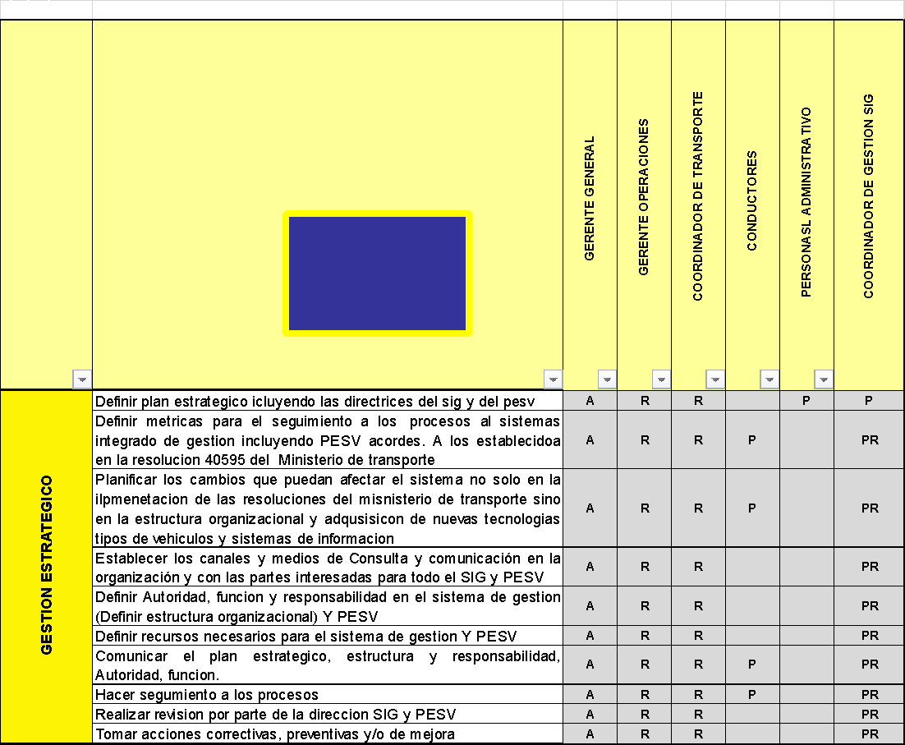

PASO 5. DOCUMENTO: DIAGNÓSTICO DE SEGURIDAD VIAL - ENCUESTAS DE ACTORES VIALES -EVALUACIÓN INICIAL DEL PESV - ACTUALIZADO CADA AÑO.

5.1 ENCUESTA PESV - PLAN ESTRATÉGICO DE SEGURIDAD VIAL
https://forms.gle/WYrPoxnzDDysM3vv8

Ver informe.

5.2 LISTADO DE CONTRATISTAS (Ver informe)
 | DIAGNÓSTICO B) LISTADO DE CONTRATISTAS
 | SERVICIO ESPECIALIZADO DE TRANSPORTE ESCOLAR LTDA
 | IDENTIFICACIÓN | NOMBRE COMPLETO
 | XXXX | XXXX
 | XXXX | XXXX
 | XXXX | XXXX
 | XXXX | XXXX
 | XXXX | XXXX
 | XXXX

5.3 LISTADO VEHÍCULOS (Ver informe)
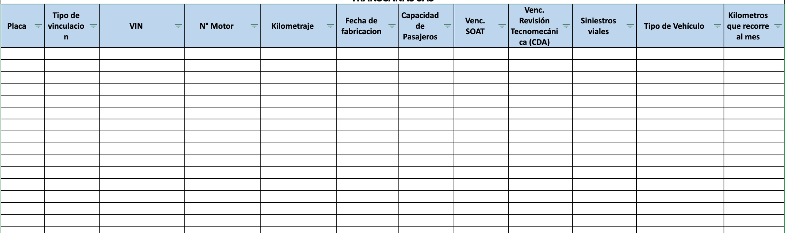
5.4 LISTADO RUTAS FRECUENTES
(Ver anexo)
 | DIAGNÓSTICO E) LISTADO DE RUTAS FRECUENTES
 | SERVICIO ESPECIALIZADO DE TRANSPORTE ESCOLAR LTDA
 | OR  IGEN | DESTINO | KILÓMETROS RECORRIDOS X DIA | FRECUENCIA DE USO SEMANAL

5.5 FORMATO DE ENCUESTA
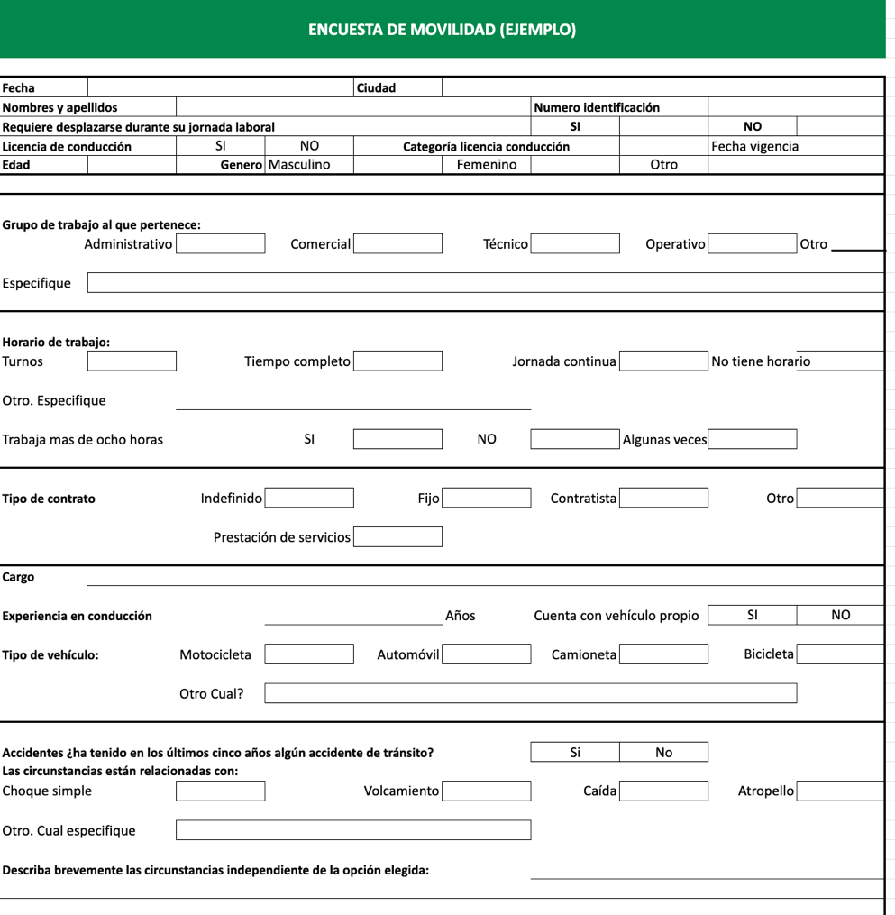
(Ver anexo)

5.6 LISTADO COLABORADORES
(Ver anexo)
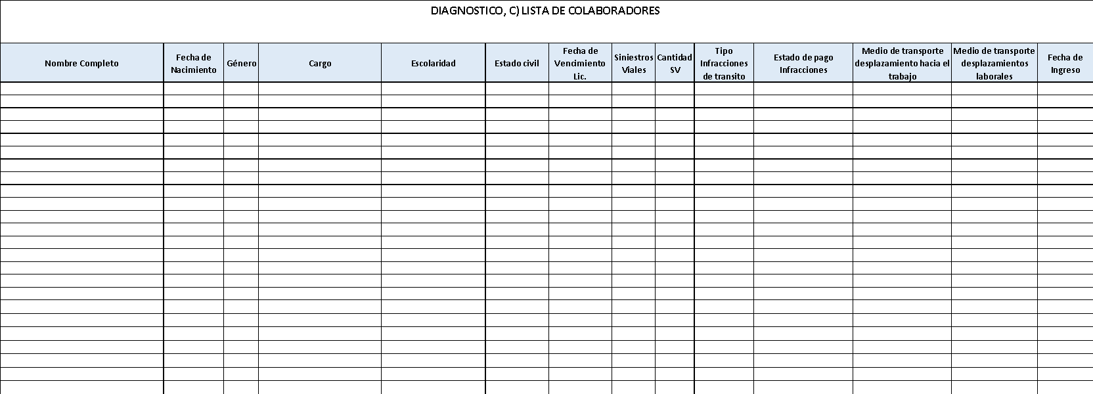

PASO 6. DOCUMENTO: IDENTIFICACIÓN, EVALUACIÓN Y CONTROL DE RIESGOS SEGURIDAD VIAL (MATRIZ DE IDENTIFICACIÓN DE PELIGROS Y VALORACIÓN DE RIESGOS VIALES)

6.1 PROCEDIMIENTO DE IDENTIFICACIÓN Y GESTIÓN DE RIESGOS DE SEGURIDAD VIAL.

- objetivo Definir los elementos básicos para la identificación de peligros y valorar los riesgos como herramienta de trabajo indispensable para mejorar las condiciones de seguridad vial en la prestación del servicio
- Alcance Este procedimiento se aplicará para la identificación de peligros, valoración del riesgo y determinación de las medidas de control en todas las actividades desarrolladas por los empleados y contratistas en la prestación del servicio de transporte
- Referencias normativas
ISO 31000.
RESOLUCIÓN 20223040040595 DE 2022

- Definiciones: Para efectos del presente documento se tomarán los términos y definición de la norma ISO 31000 gestión del riesgo principios y directrices.
se aplican los siguientes términos y definiciones:
- Riesgo: Efecto de la incertidumbre sobre los objetivos.
- Nota 1 Un efecto es una desviación de aquello que se espera, sea positivo, negativo o ambos.
- Nota 2 Los objetivos pueden tener aspectos diferentes (por ejemplo, financieros, salud y seguridad, y metas ambientales) y se pueden aplicar en niveles diferentes (estratégico, en toda la organización, en proyectos, productos y procesos).
- Nota 3 A menudo el riesgo está caracterizado por la referencia a los eventos (véase el numeral 2.17) potenciales y las consecuencias (véase el numeral 2.18) o a una combinación de ellos.
- NOTA 4 Con frecuencia, el riesgo se expresa en términos de una combinación de las consecuencias de un evento (incluyendo los cambios en las circunstancias) y en la probabilidad (Likelihood) (véase el numeral 2.19) de que suceda. NOTA 5 Incertidumbre es el estado, incluso parcial, de deficiencia de información relacionada con la comprensión o el conocimiento de un evento, su consecuencia o probabilidad. GTC 137 (ISO Guía 73:2009, definición 1.1).
- Gestión del riesgo. Actividades coordinadas para dirigir y controlar una organización con respecto al riesgo (véase el numeral 2.1). GTC 137 (ISO Guía 73:2009, definición 2.1).
- Marco de referencia para la gestión del riesgo. Conjunto de componentes que brindan las bases y las disposiciones de la organización para diseñar, implementar, monitorear, revisar y mejorar continuamente la gestión del riesgo (véase el numeral 2.2) a través de toda la organización.
- NOTA 1 Las bases incluyen la política, los objetivos, el comando y el compromiso para gestionar el riesgo (véase el numeral 2.1).
- NOTA 2 Las disposiciones de la organización incluyen planes, relaciones, rendición de cuentas (Accountability), recursos, procesos y actividades.
- NOTA 3 El marco de referencia para la gestión del riesgo está incluido en las políticas y prácticas estratégicas y operacionales globales de la organización.
- Política para la gestión del riesgo. Declaración de la dirección y las intenciones generales de una organización con respecto a la gestión del riesgo
- Actitud hacia el riesgo. Enfoque de la organización para evaluar y eventualmente buscar, retener, tomar o alejarse del riesgo (véase el numeral 2.1).
- Plan para la gestión del riesgo. Esquema dentro del marco de referencia para la gestión del riesgo (véase el numeral 2.3) que especifica el enfoque, los componentes y los recursos de la gestión que se van a aplicar a la gestión del riesgo (véase el numeral 2.1).
- NOTA 1 Los componentes de la gestión comúnmente incluyen procedimientos, prácticas, asignación de responsabilidades, secuencia y oportunidad de las actividades.
- NOTA 2 El plan para la gestión del riesgo se puede aplicar a productos, procesos y proyectos particulares, y a parte de la organización o su totalidad.
- Proceso para la gestión del riesgo. Aplicación sistemática de las políticas, los procedimientos y las prácticas de gestión a las actividades de comunicación, consulta, establecimiento del contexto, y de identificación, análisis, evaluación, tratamiento, monitoreo (véase el numeral 2.28) y revisión del riesgo (véase el numeral 2.1)
- Establecimiento del contexto. Definición de los parámetros internos y externos que se han de tomar en consideración cuando se gestiona el riesgo, y establecimiento del alcance y los criterios del riesgo (véase el numeral 2.22) para la política para la gestión del riesgo

Identificación de peligros y valoración de riesgos.

Generalidades.
El propósito general de la identificación de los peligros y la valoración de los riesgos en Seguridad vial es entender los peligros que se pueden generar en el desarrollo de la prestación del servicio, con el fin de que la organización pueda establecer los controles necesarios, al punto se asegurar que cualquier riesgo sea aceptable.
La organización debe identificar las fuentes de riesgo las áreas de impacto, los eventos (Cambios y circunstancias) causas y consecuencias potenciales

Actividades para identificar los peligros y valorar los riesgos
- General una lista de los riesgos de seguridad vial con base en:
- Cantidad de colaboradores
- Vehículos incumplimiento al plan de mantenimiento,
- Desplazamientos laborales
- Análisis de puntos críticos en las vías
- Trayectos itinere
- Vecinos y vías aledañas
- Actores viales externos
- Planeación de las rutas
- Controles operacionales
- Comportamiento: exceso de horas de conducción, distracción, no uso del cinturón de seguridad, no uso del casco, etc.;
- Velocidad: exceso de velocidad, frenadas bruscas, aceleraciones bruscas, deficiente espacio de seguridad, etc.;
- deficiencias en la inspección preoperacional,
- falta de idoneidad del personal de mantenimiento, etc.;

- Generar Definir el instrumento para recolectar la información: una herramienta donde se registre la información para la identificación de peligros y valoración de los riegos.
- Clasificar los procesos, las actividades y las tareas.
- Identificar los controles existentes.
Análisis de Riesgo
El propósito del análisis del riesgo en seguridad vial es comprender la naturaleza, características de los riesgos de seguridad vial.
El análisis de riesgo debe tener en cuenta las causa y las fuentes de los riesgos sus consecuencias tanto negativas como positivas, la probabilidad que las consecuencias puedan materializarse, e igualmente la identificación de los factores que pueden afectar las consecuencias, la probabilidad y los controles existentes su eficacia y eficiencia
Para efectos del análisis se utilizará la Matriz de probabilidad/consecuencia (cualitativa), el análisis de los modos de fallo y de los efectos (semicuantitativa) o las estadísticas y redes Bayesianas (cuantitativa).
Valoración del Riesgo:
El propósito de la valoración del riesgo en seguridad vial es obtener información suficiente o necesaria para facilitar (a toma de decisiones, en la valoración se comparan los resultados del análisis con los criterios del riesgo.)
La herramienta que se puede utilizar para valorar los riesgos es el mapa de calor que se basa en términos de probabilidad y exposición. La construcción del mapa de calor se inicia definiendo el nivel de exposición (por ejemplo: frecuente, ocasional o esporádica) con respecto al tiempo de la exposición al riesgo vial como se muestra en el siguiente ejemplo:

Nivel de exposición.
NIVEL DE EXPOSICIÓN | VALOR | DESCRIPCIÓN
FRECUENTE | 3 | LA EXPOSICIÓN AL RIESGO VIAL SE PRESENTA MAS DE 6 HORAS AL DIA
OCASIONAL | 2 | LA EXPOSICIÓN AL RIESGO VIAL SE PRESENTA ENTRE 3 Y 6 HORAS AL DIA
ESPORÁDICA | 1 | LA EXPOSICIÓN AL RIESGO VIAL SE PRESENTA MENOS DE 3 HORAS AL DIA

Fuente: Elaboración propia a partir de la ISO 31000. RESOLUCIÓN 20223040040595 DE 2022
Luego se define el nivel de probabilidad con respecto a los controles que se tienen implementados para reducir el riesgo vial como se muestra en el siguiente ejemplo:

Nivel de probabilidad.
NIVEL DE PROBABILIDAD | VALOR | DESCRIPCIÓN
MUY PROBABLE | 3 | NO SE TIENEN ESTABLECIDOS CONTROLES EFICACES
POCO PROBABLE | 2 | SE TIENEN CONTROLES, PERO SU EFICACIA ES BAJA
NO ES PROBABLE | 1 | SE TIENEN CONTROLES EFICACES

Fuente: Elaboración propia a partir de la ISO 31000. RESOLUCIÓN 20223040040595 DE 2022
Nota: en el ejemplo no se muestra el nivel de consecuencia debido a que, en seguridad vial siempre va a ser crítico y afectaría la gestión que se puede realizar sobre cada variable.
Finalmente se elabora el mapa de calor teniendo en cuenta el nivel de exposición y el nivel de probabilidad para identificar los riesgos críticos, como se muestra en el siguiente ejemplo:

Mapa de calor para la valoración del nivel de riesgo.
NIVEL DE RIESGO |  |  | NIVEL DE PROBABILIDAD
 |  |  | 1 | 2 | 3
 |  |  | No es probable | poco probable | muy probable
NIVEL DE EXPOSICIÓN | FRECUENTE | 3 | 3 | 6 | 9
NIVEL DE EXPOSICIÓN | OCASIONAL | 2 | 2 | 4 | 6
NIVEL DE EXPOSICIÓN | ESPORÁDICA | 1 | 1 | 2 | 3
Nivel de riesgo
NIVEL DE RIESGO | VALOR DE NR
1: Crítico | 6-9
II: Moderado | 3-4
III: Bajo | 2

Tratamiento de los riesgos

Las opciones de tratamiento de riesgos según ISO 31000:2018 no son excluyentes entre sí. Tampoco resultan eficaces en todas las circunstancias. Éstas pueden incluir una o varias de las siguientes acciones:
- Eliminar el riesgo prescindiendo del proceso, la actividad o las circunstancias que lo generan.
- Asumir el riesgo, aun aumentando, con el fin de incrementar una posible oportunidad.
- Tomar acciones para disminuir la probabilidad del riesgo.
- Implementar acciones que disminuyan el impacto negativo del riesgo.
- Compartir el riesgo (cláusulas en contratos o comprar pólizas de seguros)
- Retener el riesgo con base en información confiable.

Preparación e implementación planes para tratamiento del riesgo

El plan de tratamiento de riesgos según ISO 31000:2018 debe identificar con claridad el orden en que se deben implementar las acciones, y la forma en que se integrará con los procesos de gestión de la organización, todo ello de acuerdo con las necesidades de las partes interesadas
La información en el plan de tratamiento de riesgos debe incluir:
- Justificación para la elección de las opciones de tratamiento, incluyendo beneficios esperados.
- Quiénes son los responsables de aprobar e implementar el plan.
- Las acciones de tratamiento propuestas.
- Recursos requeridos, incluyendo los necesarios en caso de contingencia.
- Mediciones de rendimiento del plan.
- Limitaciones del plan.
- Acciones de monitoreo requeridas.
- Plazos esperados para que se completen las acciones.

Monitoreo y revisión
El monitoreo y la revisión del tratamiento de riesgos se debe realizar de forma planificada una vez al año e incluir la verificación y seguimiento al cierre de las acciones propuestas teniendo en cuenta:
- Cada vez que ocurra un siniestro vial en el cual resulte involucrado un vehículo de la organización o puesto al servicio de ella y a consecuencia del mismo se causen fatalidades o lesiones
- Cuando se presente un siniestro vial de un miembro de la comunidad de la organización al interior o en su entorno
- Cuando se presenten cambios en las actividades misionales relacionadas con el transporte.
- Detectar cambios en el contexto externo e interno, incluyendo los cambios en los criterios y en el riesgo mismo, que puedan exigir revisión de los tipos de tratamientos y sus prioridades. Se deberá llevar registro de todo el proceso de la gestión del riesgo, estos registros son esenciales para tener trazabilidad de toda la gestión pasada y futura
- Verificar el avance en la implementación de los planes para tratamiento del riesgo, esta medida suministra una medida de desempeño.

PESV | Decreto 1072 de 2015 SG- SST | ISO 39001
Paso 6. Caracterización, evaluación y control de riesgos (Aplica para todos los niveles) | Artículo 2.2.4.6.15.  Identificación de peligros, evaluación y valoración de los riesgos | 6.2 Acciones para abordar riesgos y oportunidades

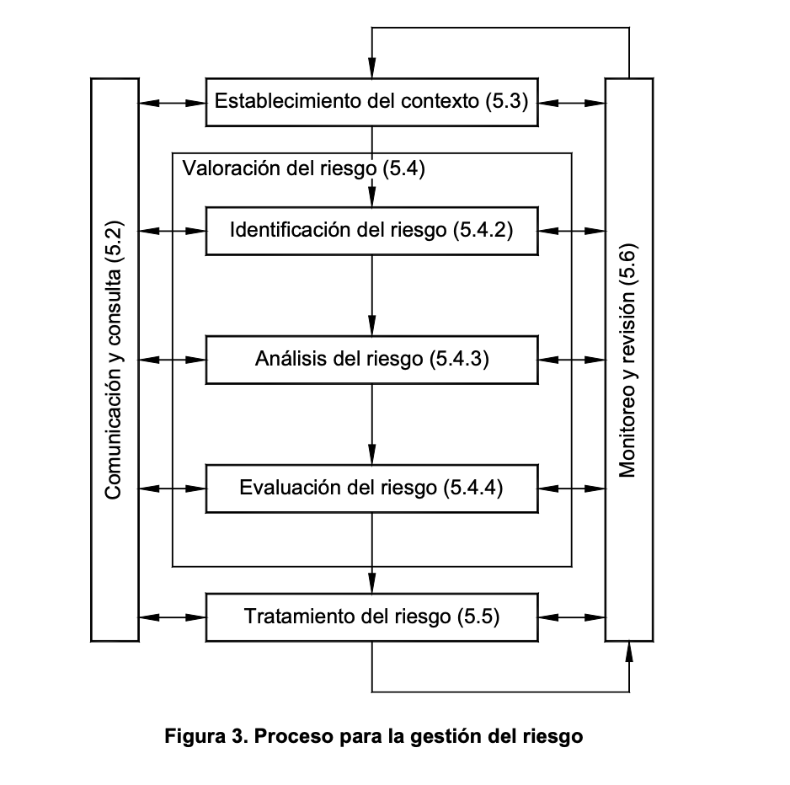
Comunicación y consulta

La comunicación y consulta con las partes interesadas, tanto internas como externas, debería tener lugar en todas las etapas de la gestión de riesgos.
Está situada como la primera etapa porque de ella obtendremos información útil para el resto del proceso. Abordaremos temas relacionados con el riesgo en sí mismo, sus causas, sus consecuencias y las medidas adoptadas para su tratamiento.
El proceso de comunicación y consulta interna y externa tiene como objetivo garantizar que los responsables de la gestión de riesgos y las partes interesadas comprendan la base en la que se toman las decisiones y las razones por las que se adoptan unas medidas u otras.

La consulta se establece con el fin de:
- Establecer el contexto adecuado.
- Garantizar que los intereses de las partes interesadas son entendidos y tenidos en cuenta.
- Garantizar que los riesgos han sido identificados correctamente.
- Analizar los riesgos desde diferentes puntos de vista.
- Garantizar que estos puntos de vista se tienen en cuenta en la definición de los criterios de riesgo y en la evaluación de riesgos.
- Apoyar el plan de tratamiento de riesgos.
- Mejorar la gestión del cambio en el propio proceso de gestión de riesgos.
- Desarrollar una comunicación interna y externa efectiva, así como un plan de consulta.

PLATAFORMA I.T.P - APPS
En la plataforma se registrará la gestión de riesgos en seguridad vial
BIBLIOGRAFÍA.
Para efectos del presente documentos se tomarán los términos y definiciones de la norma ISO 31000 y de la resolución 20223040040595 DE 2022

CONTROL DE CAMBIOS
VERSIÓN DEL DOC. | FECHA DEL CAMBIO | CAMBIO REALIZADO | VIGENCIA | ELABORO
1 | 13/06/2023 | Creación del documento | 25 / 09 / 2023 | SIG

6.2 MATRIZ DE PELIGROS Y RIESGOS
(ver anexo)
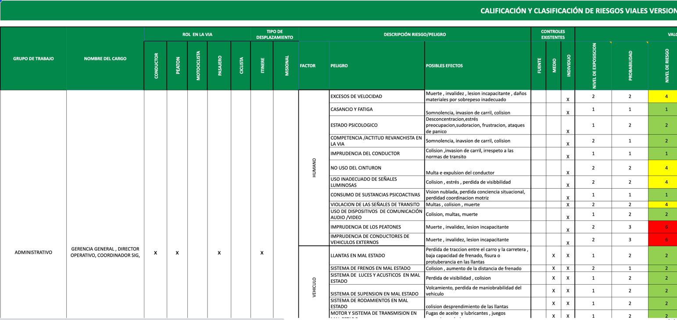

PASO 7 Documento: Plan de trabajo anual PESV - Objetivos y metas del PESV -Responsables Recursos - Cronograma Indicadores del PESV

7.1 PLAN ANUAL SIG
(ver anexo)

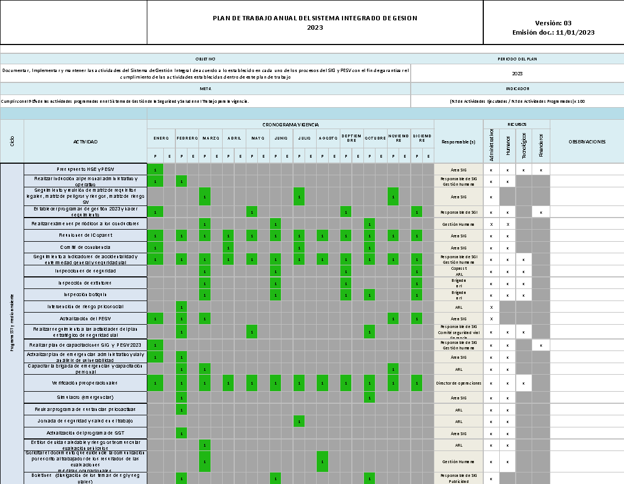

7.2 OBJETIVOS Y METAS

Objetivo General
Estructurar de forma eficaz el sistema de gestión SV que:

Genere una cultura de seguridad basada en la identificación y gestión de los riesgos asociados a la prestación del servicio de transporte especial y de carga, en la concientización de la importancia de la seguridad vial para los clientes, peatones y conductores que participan en la operación.
Nuestra visión es crear una cultura de seguridad vial donde la prioridad es la vida

Objetivos específicos:

- Aprobar las políticas de la compañía solicitadas para la garantizar la eficacia de la implementación del (SV).
- Asegurar los recursos necesarios para dar cumplimiento a los lineamientos dados por el (SV) y asegurar que todos los procesos establezcan los objetivos correspondientes.
- Revisar periódicamente el cumplimiento de los objetivos del (SV) y direccionar las acciones a las que haya lugar.
- Realizar la revisión Gerencial y analizar de la eficacia de la implementación (SV)
- Determinar responsabilidades y establecer las acciones de mejoramiento a implementar para el cumplimiento de los requisitos del (SV)
- Designar la responsable de la implementación del (SV).
- Realizar el seguimiento a la implementación del (SV) en la empresa.
- Gestionar los riesgos identificados en la prestación del servicio, estableciendo los mecanismos de control de los riesgos

- Implementar un procedimiento para la selección del personal que labora en la compañía con el fin de garantizar la idoneidad la para el cumplimiento de las funciones asociadas a la prestación del servicio
- Establecer estrategias de concientización en los riesgos viales a todos los funcionarios y contratistas a través de capacitaciones con orientación a la prevención de accidentes de tránsito y respeto por los actores viales las señales de tránsito vehicular, que permitan la adopción de conductas proactivas frente a la conducción segura de vehículos y al desplazamiento peatonal, buscando el mejoramiento continuo en las actividades de transporte.
- Diseñar e implementar un plan de capacitación en los temas relacionados a normatividad, seguridad vial y planes de emergencia en caso de accidentes o incidentes viales y establecer un mecanismo de evaluación que permita hacer seguimiento a el proceso de aprendizaje.
- A garantizar que todos los conductores y en general todos los funcionarios y contratistas de la empresa deben cumplir con la reglamentación establecida en el Plan estratégico de seguridad vial, que se enmarcan en principios de seguridad, calidad, la preservación de un ambiente sano y la protección del espacio público.
- Implementar políticas para el control del personal en lo relacionado a uso de equipo bidireccionales, uso de elementos de protección personal, control de infracciones, control del alcohol y drogas al igual que toda la documentación del personal.
- Trabajar de la mano con la Aseguradora de Riesgos Laborales en la elaboración de protocolos de atención de emergencias y accidentes, y los divulgaremos entre todos los empleados.

- Desarrollar un plan de mantenimiento y control de las rutas internas de la empresa
- Diseñar una política y procedimiento de control y seguimiento de las rutas externas.

- Desarrollar un plan de emergencia para atender los eventos viales
- Diseñar un procedimiento de investigación de accidentes
- Capacitar al personal en el plan de emergencia y en el procedimiento de investigación de accidentes.

7.3 CARPETA INDUCCIÓN CORPORATIVA
(Ver anexo)


7.4 MATRIZ DE COMUNICACIÓN PARTICIPACIÓN Y CONSULTA
(Ver anexo)

7.4 MATRIZ DE COMUNICACIÓN PARTICIPACIÓN Y CONSULTA
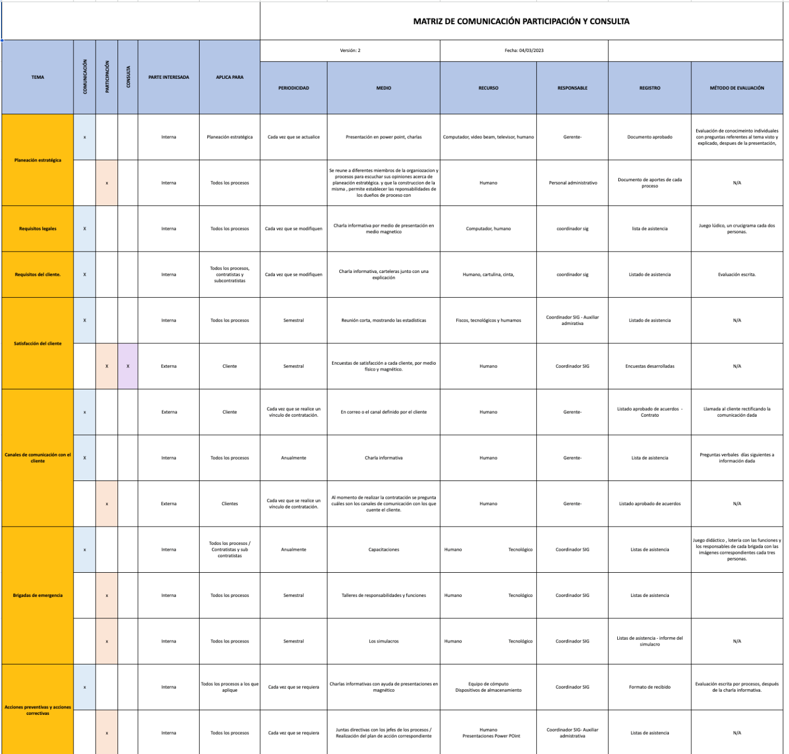

7.5 TIPS - COMUNICACIÓN SMS
(ver anexo)

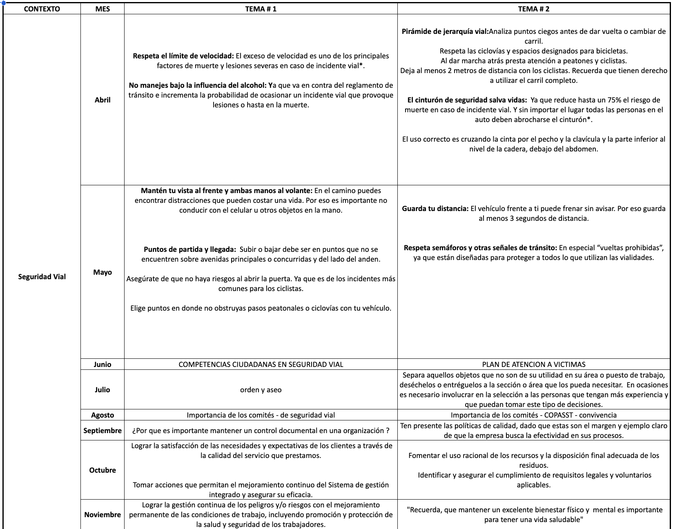

7.6 COPIA DE INFORME TRIMESTRAL DE INDICADORES

(ver anexo)

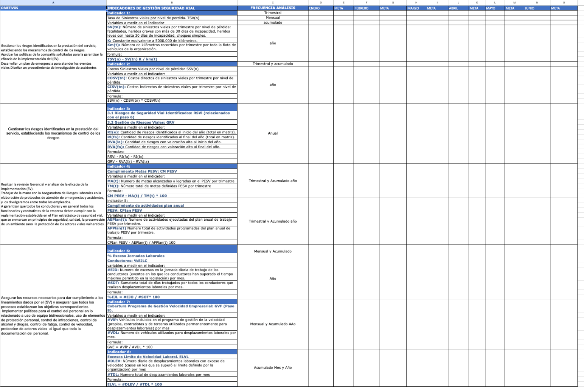

PASO 8. PROCEDIMIENTO PARA CONTROLAR LA VELOCIDAD DE LOS VEHÍCULOS AUTOMOTORES Y PROCEDIMIENTO DE CONTROL DE INFRACCIONES
8.1 PROCEDIMIENTO DE CONTROL DE INFRACCIONES

Objetivo
La empresa realizará una revisión mensual de las infracciones de tránsito que cometen sus conductores, así como hacer seguimiento a los conductores reincidentes en infracciones.

Alcance
El procedimiento es de aplicación al personal de la compañía que afecte directamente la calidad del servicio.
Está vigente a partir de la fecha de su publicación y sólo podrá ser modificada por la Gerencia General

Referencias normativas.
RESOLUCIÓN NÚMERO 003027 DE 2010 (Julio 26)

Realización
Generalidades y definiciones
Infractor
Se le llama infractor al actor del tránsito que es declarado responsable por las autoridades de supervisión del tránsito de infringir o trasgredir una norma de tránsito y a quien, habiendo sido citado para comparecer, cancela el valor de la multa. Mientras no se declara la responsabilidad o no se cancela el comparendo, la persona es considerada como “presunto infractor”. Según lo anterior, es importante que el presunto infractor comprenda que la sola elaboración de una orden de comparendo no significa que debe inmediatamente pagar una multa, ya que la palabra comparendo, procede del verbo Comparecer, o sea presentarse a, en otras palabras, el comparendo no es una multa, sino una orden formal de presentación para que el presunto contraventor se presente ante autoridad de tránsito y sea escuchado en audiencia pública.

Seguimiento a las infracciones
La empresa realizará una revisión mensual de las infracciones de tránsito que cometan sus conductores, así como hacer seguimiento a los conductores reincidentes en infracciones.

Seguimiento al conductor reincidente en accidentalidad

La reincidencia generalmente no se refiere a una predisposición genética que se traduce en conceptos como propensión, proclividad o poli accidentalidad, sino a una vulnerabilidad que tiene la persona a sufrir accidentes según sea el contexto y los medios de trabajo con los que interactúa.
Por lo tanto, es útil dentro de los sistemas de información de las empresas identificar las personas que han sufrido dos o más eventos en un año para hacer análisis más detallados de las causas básicas (factores personales y del trabajo).

No se puede desconocer que existen muchos factores personales relacionados con la capacidad física, psicológica e intelectual, que influyen de manera positiva o negativa en el desempeño del trabajo. Estos factores, que se originan en una variedad de situaciones, se relacionan entre sí de una manera particular en cada individuo.

Entre los factores personales que pueden contribuir a la reincidencia se mencionan: El abuso de drogas, el alcoholismo, el estrés, los problemas visuales o los de coordinación muscular y los relacionados con una motivación inadecuada, o un conocimiento o habilidad insuficiente para realizar la tarea. Así mismo, coexisten con los anteriores factores los factores del trabajo, relacionados básicamente con las condiciones de estado mecánico de los vehículos, la seguridad en las rutas, el riesgo público y además con los estilos de supervisión.

Es necesario hacer un estudio del puesto de trabajo para verificar que las condiciones técnicas del vehículo están correctas. Además, se debe verificar el proceso de entrenamiento y los resultados obtenidos.

Indicadores

Se debe hacer medición de cumplimiento permanente, para verificar que se está cumpliendo con la meta, de no ser así hacer los ajustes necesarios
ITEM | OBJETIVOS DE LA CALIDAD | INDICADOR | META | PLAZO
1 | Lograr y mantener cero (0) accidentes de tránsito que causen la muerte y/o heridas graves a las personas. | No. Accidentes con muertes y/o heridas graves | 0% | Permanentemente

Tasa de infracciones de tránsito

Número de infracciones de tránsito en un período
X 100 Promedio de personas expuestas en el mismo período

Frecuencia infracciones de tránsito
Número de accidentes de tránsito en un período

Medidas correctivas
Ante la reincidencia en cometer infracciones de tránsito, adicional a exigir que el conductor deba pagar el comparendo, se deben aplicar sanciones de acuerdo con las políticas de la empresa.
Plataforma I.T.P - APPS.
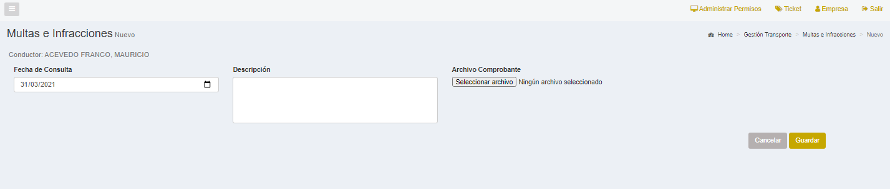
A través de la plataforma se controlan las multas e infracciones de los conductores al igual que se monitorea el pago oportuno de los comparendos cuando ocurren.

CONTROL DE CAMBIOS
VERSIÓN DEL DOC. | FECHA DEL CAMBIO | CAMBIO REALIZADO | VIGENCIA | NUEVA VERSIÓN
1 | 11/03/2023 | Creación del documento | DD / MM / AA | 0

8.2 PROCEDIMIENTO DE CONTROL DE VELOCIDAD

Entendiendo que la velocidad es un factor de riesgo critico que impacta directamente y de forma negativa en las condiciones de conducción, es recomendable que la empresa establezca en su reglamento interno de trabajo o su política de seguridad vial, un modelo de control de velocidad para con sus conductores.

Objetivo general

- El programa de control de velocidad tiene como objetivo educar y concientizar a los conductores sobre la importancia que tiene el cumplir con las normas de tránsito vigentes.
- Reducir la accidentalidad e infracciones de tránsito, y los riesgos jurídicos ocasionados por el incumplimiento y el desconocimiento de las normas de tránsito. ¬ Capacitar a los conductores mediante campañas que generen conciencia en los mismos sobre la importancia de respetar las normas de tránsito y transporte

Objetivos específicos

- Profundizar los conceptos de educación vial y comportamiento, dirigido a los conductores de que se vea reflejado en la disciplina al conducir.
- Realizar estadísticas de los comparendos relacionados con los excesos de velocidad para detectar sus posibles causas.
- Realizar capacitaciones mensuales donde se les informará sobre las normas de comportamiento en las vías.
- Verificar a los conductores por medio de los reportes de GPS los excesos de velocidad.
- Brindar una adecuada y oportuna atención jurídica en caso de accidentes e infracciones de tránsito.

Definiciones

El exceso de velocidad bien sea por velocidad excesiva (conducir por encima del límite de velocidad establecido) o por velocidad inapropiada (conducir demasiado rápido de acuerdo con las condiciones de la vía, pero dentro de los límites), está considerado casi de forma unánime como el mayor factor de riesgo de los siniestros viales. Por este motivo, las políticas y los programas de control de la velocidad tienen un papel clave en los esfuerzos para mejorar los indicadores de seguridad vial.

La velocidad, factor de riesgo crítico
La velocidad es un factor de riesgo clave en los siniestros viales, e incrementa tanto la posibilidad de que ocurra un siniestro como la gravedad de las lesiones de quienes lo sufren. Además, la velocidad “engaña”, ya que en su percepción como factor de riesgo influyen muchas circunstancias, como las características del vehículo, la hora del día, las condiciones climáticas o el diseño y el estado de la vía por la que se circula. Cuando se conduce a velocidad excesiva aumenta la probabilidad de que el conductor pierda el control del vehículo, ya que tiene menos capacidad para anticipar los peligros. También impide que otros usuarios de la vía pública puedan prever adecuadamente el comportamiento del auto.

En la relación entre la velocidad y los siniestros viales deben considerarse varios aspectos. Uno de los más importantes es que con la velocidad aumenta la distancia que recorre un vehículo mientras su conductor reacciona ante la percepción de un obstáculo y toma la decisión de esquivarlo o frenar; en este sentido, también disminuyen las posibilidades de recuperar el control del vehículo en caso de que se pierda al haber menos margen de actuación. Por otra parte, a mayor velocidad aumenta la inseguridad y el riesgo en la aproximación a una curva, y en una intersección se reduce la posibilidad de realizar maniobras evasivas de urgencia en caso de que otro vehículo se interponga. Y a todo esto hay que sumar que la gravedad de un siniestro y sus consecuencias aumentan con la velocidad debido a que las colisiones se producen a energías más altas. En relación con el tiempo de respuesta de un conductor, aunque varios estudios han demostrado que puede llegar a ser de apenas un segundo, la mayoría de las veces se sitúa entre 1,5 y 4 segundos. Las implicaciones de tener que contar con este tiempo de respuesta se pueden observar en la figura 1, donde se muestra la distancia recorrida durante el tiempo de reacción del conductor y el frenado del vehículo en función de la velocidad a la que se circula. Como ejemplo de lo anterior, si un niño cruza frente a un automóvil a 13 metros de distancia cuando el automóvil transita a 30 km/h, este puede detenerse justo antes de atropellar al niño. Pero si la velocidad del automóvil es de 50 km/h o más, el niño será atropellado y las posibilidades de que sobreviva serán pocas

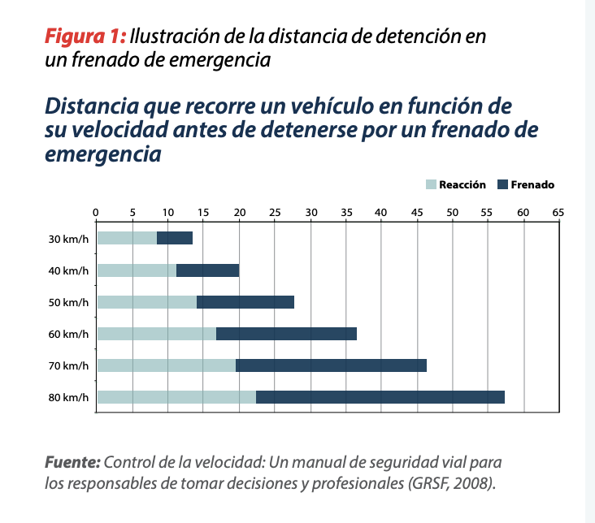

La importancia controlar la velocidad, incluso en los excesos “moderados” Convencer a los conductores de que conduzcan dentro de los límites de velocidad permitidos no siempre es fácil, pero es un desafío que debe enfrentarse, pues se ha comprobado que las velocidades elevadas aumentan el número de siniestros viales y, por lo tanto, de lesionados y fallecidos, y que la disminución de la velocidad los reduce. Los estudios indican que nada menos que un tercio de los siniestros con víctimas mortales están relacionados con la velocidad excesiva. La velocidad es un factor agravante en todos los casos y es importante tener en cuenta que incluso pequeños aumentos en la velocidad producen incrementos pronunciados del riesgo de sufrir un percance.

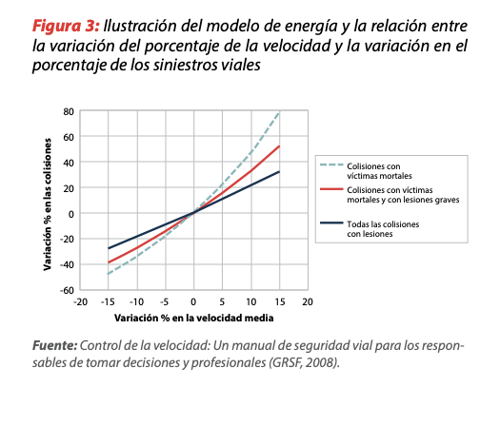

Como se muestra en la figura 3, un aumento del 5% en la velocidad promedio conlleva un aumento aproximado del 10% en los choques con víctimas que sufren lesiones, pero un aumento del 20% en los que producen víctimas mortales. Es decir, el exceso de velocidad “moderado” (dentro de un margen de unos 10-15 km/h con respecto al límite
establecido) contribuye en gran medida a que se produzcan choques graves, con resultados que en conjunto son comparables a los de los casos de velocidades extremas, pues son situaciones mucho más frecuentes. En esta relación entre velocidad y riesgo, como ya se ha apuntado, intervienen tanto las leyes de la física como las capacidades de un conductor para enfrentar situaciones inesperadas. Como se muestra en la figura 4, el campo de visión de un conductor se ve reducido a medida que la velocidad aumenta. Las velocidades elevadas también implican que los usuarios de la vía pública tienen menos posibilidades de tomar medidas preventivas en relación con los vehículos.

Tomado de articulo la velocidad y los siniestros viales de siniestros viales de la OMS 2017

Riesgo: Posibilidad de que se produzca un contratiempo o una desgracia, de que alguien o algo sufra perjuicio o daño.

Normatividad

Dentro del código de tránsito tenemos que el capítulo XI Límites de Velocidad establece los siguientes artículos:

Artículo 106.
En las vías urbanas las velocidades máximas y mínimas para vehículos de servicio público o particular será determinada y debidamente señalizada por la autoridad de Tránsito competente en el distrito o municipio respectivo. En ningún caso podrá sobrepasar los 80 kilómetros por hora.
El límite de velocidad para los vehículos de servicio público, de carga y de transporte escolar, será de sesenta (60) kilómetros por hora. La velocidad en zonas escolares y en zonas residenciales será hasta de treinta (30) kilómetros por hora.
Artículo 107°.
Límites de velocidad en carreteras nacionales y departamentales
En las carreteras nacionales y departamentales las velocidades autorizadas para vehículos públicos o privados serán determinadas por el Ministerio de Transporte o la Gobernación, según sea el caso teniendo en cuenta las especificaciones de la vía. En ningún caso podrá sobrepasar los 120 kilómetros por hora.
Para el servicio público, de carga y de transporte escolar el límite de velocidad en ningún caso podrá exceder los ochenta (80) kilómetros por hora.
Será obligación de las autoridades mencionadas, la debida señalización de estas restricciones.
Parágrafo. La entidad encargada de fijar la velocidad máxima y mínima, en las zonas urbanas de que trata el artículo 106 y en las carreteras nacionales y departamentales de que trata este artículo, debe establecer los límites de velocidad de forma sectorizada, razonable, apropiada y coherente con el tráfico vehicular, las condiciones del medio ambiente, la infraestructura vial, el estado de las vías, visibilidad, las especificaciones de la vía, su velocidad de diseño, las características de operación de la vía

Artículo 108°. Artículo 108. Separación entre vehículos
La separación entre dos (2) vehículos que circulen uno tras de otro en el mismo carril de una c alzada, será de acuerdo con la velocidad.
Para velocidades de hasta treinta (30) kilómetros por hora, diez (10) metros.
Para velocidades entre treinta (30) y sesenta (60) kilómetros por hora, veinte (20) metros.
Para velocidades entre sesenta (60) y ochenta (80) kilómetros por hora, veinticinco (25) metros.
Para velocidades de ochenta (80) kilómetros en adelante, treinta (30) metros o la que la autoridad competente indique.
En todos los casos, el conductor deberá atender al estado del suelo, humedad, visibilidad, peso del vehículo y otras condiciones que puedan alterar la capacidad de frenado de éste, manteniendo una distancia prudente con el vehículo que antecede.

Por tanto y es de conocimiento de todos que cuando el exceso de velocidad sale en los medios de comunicación para justificar un siniestro ocurrido en la vía pública, automáticamente pensamos en la gravedad del suceso y relacionamos los daños ocasionados con la velocidad del vehículo, pero no siempre es así.

Mecanismos de control

Ítems | Descripción | Efectividad
Evaluación de la seguridad vial/datos de colisiones de vehículos | Realizar un análisis de la situación para definir el problema, establecer un punto de partida para la evaluación y determinar el mejor objetivo de los recursos y las intervenciones. | Alta
Establecimiento de los límites de velocidad | Establecer velocidades máximas de viaje permitidas para vehículos de acuerdo con las normas es una herramienta fundamental del control de la velocidad. | Alta
Educación con mensajes de vigilancia y control | Realizar campañas de publicidad para informar a los conductores de que habrá altos niveles de vigilancia y control contribuirá a persuadirlos de que es muy probable que sean detectados si exceden los límites de velocidad. La vigilancia y el control son necesarios para hacer efectivo este elemento. | Alta
Vigilancia y control de los límites de velocidad | Hacer cumplir los límites de velocidad es la manera más efectiva para alentar a los conductores a conducir a velocidades más seguras. | Alta
Procesos disciplinarios al infringir | Establecer sanciones lo suficientemente altas como para disuadir a los conductores de exceder los límites legales de velocidad hará que se incremente el cumplimiento de los límites. | Alta

Control tecnológico por medio de GPS

Es recomendable que la empresa utilice la tecnología disponible como fuentes de apoyo y soporte, que permita contar con información en tiempo real y navegación asistida por GPS gratuita. La empresa cuenta con el servicio de Monitoreo Satelital a través de GPS la cual brinda las siguientes características:

Acompañamiento Satelital, es el nuevo concepto de acompañamiento que tiene, apoyados en la más reciente tecnología satelital, garantizando que desde el vehículo se pueda acceder a información de interés para conducir de manera segura, confiable y ágil.
En tiempo real desde el sitio en internet se cuenta con toda la información pertinente a la movilidad en la ciudad, tiene las recomendaciones de mantenimiento preventivo ajustado a las condiciones en las que se enfrentas con el vehículo en el día a día, y recibes consejos de nuestros expertos en seguridad vial para que evites los riesgos que hay asociados a la conducción. Los beneficios que ofrecen son:

Seguridad: ayuda a identificar las zonas de mayor accidentalidad y de mayor hurto en las principales ciudades del país.

Asistencia: Comunicación inmediata desde el vehículo con la línea de atención cuando requieras servicio de carro taller, facilitador, grúa; o cualquiera de nuestros servicios de asistencia si eres asegurado de Seguros Generales Suramericana (debes tener habilitado el servicio de audio en cabina).

Monitoreo: Te acompañamos durante tus desplazamientos, ofreciéndole la seguridad que requieres. Además, podrás reconocer a través de informes tus capacidades como conductor para que puedas evitar riesgos innecesarios en las vías.

CONTROL DE CAMBIOS
VERSIÓN DEL DOC. | FECHA DEL CAMBIO | CAMBIO REALIZADO | VIGENCIA | NUEVA VERSIÓN
1 | 11/03/2023 | Creación del documento | DD / MM / AA | 0

8.3 PROGRAMA DE ALCOHOL Y SUSTANCIAS PSICOACTIVAS

Objetivos

- Contribuir a un puesto de trabajo más seguro, saludable y productivo.
- La prevención de accidentes de tránsito
- Reducción de medidas disciplinarias.
- Reducir el ausentismo laboral y los periodos de baja laboral.
- Mejorar y promocionar las relaciones ínter laborales, el clima laboral, y el sentido de pertenencia, compromiso con la empresa y la imagen de la empresa.

Alcance
Este procedimiento aplica a todas las áreas administrativas y operativas, contratistas,

Áreas involucradas
- Área administrativa
- Transportes
- Contratistas
Documentos de referencia

Resolución 1565, Resolución 40595
Decreto 1072
ISO 39001
DSMVI
Definiciones

Para los propósitos de esta guía, se aplican los siguientes términos y definiciones:

Drogas
Según la Organización Mundial de la Salud (OMS) es cualquier sustancia que al ingresar al organismo produce cambios y alteración en la percepción de las emociones, el juicio o el comportamiento y puede generar en la persona que consume la necesidad de continuar consumiendo. Estas son las sustancias denominadas estupefacientes, narcóticos, psicotrópicos, estimulantes y tranquilizantes, entre otras, sean éstas lícitas o ilícitas.

Factores protectores
Son elementos que, en constante interacción, pueden contribuir a reducir las probabilidades de que aparezcan problemas relacionados con las drogas, dado que sirven de amortiguadores o moderadores de los factores de riesgos.

Factores de riesgos
Son aquellas situaciones, conductas o elementos constitutivos de las personas y las características que pueda presentar el contexto, que hacen más probable el consumo de drogas.

Abstinencia, síndrome (o privación)
La característica esencial de la abstinencia por sustancias consiste en la presencia de un cambio desadaptativo del comportamiento, con concomitantes fisiológicos y cognoscitivos, debido al cese o la reducción del uso prolongado de grandes cantidades de sustancias. El síndrome específico de la sustancia provoca un malestar clínicamente significativo o un deterioro de la actividad laboral y social o en otras áreas importantes de la actividad del sujeto.
La abstinencia va asociada con frecuencia, aunque no siempre, a la dependencia de sustancias. La gran mayoría de los sujetos con abstinencia por sustancias presentan una necesidad irresistible (craving) de volver a consumir la sustancia para reducir los síntomas.
Referencia: Manual diagnóstico y estadístico de los trastornos mentales, cuarta versión (DSM IV), de la Asociación de Psiquiatría de EE. UU. 1994
Abuso
El individuo necesita la sustancia y toda su vida gira en torno a ésta a pesar de las complicaciones que le pueda ocasionar. Incluye, al menos las siguientes situaciones:

Consumo recurrente de drogas, que acarrea el incumplimiento de obligaciones en el trabajo, la escuela o en casa (ausencias repetidas o bajo rendimiento; suspensiones o expulsiones de la escuela; descuido de los niños o de las obligaciones de la casa).

Consumo recurrente de drogas en situaciones en las que hacerlo es físicamente peligroso (conduciendo un automóvil o accionando una máquina).
Problemas legales reiterados con la sustancia (arrestos por comportamiento escandaloso).

Abuso de sustancias
El DSM IV define el abuso como un patrón desadaptativo de consumo de sustancias que conlleva un deterioro o malestar clínicamente significativo, expresado por uno o más problemas asociados, durante un período de 12 meses, en una de las siguientes cuatro áreas vitales:
Incapacidad para cumplir las obligaciones principales.

Consumo en situaciones peligrosas como la conducción de vehículos.
Problemas legales.
Consumo a pesar de dificultades sociales o interpersonales asociadas.
Puede observarse que los dos conceptos hasta ahora expuestos descansan en la existencia de un conjunto de dificultades asociadas al consumo de sustancias y no tanto en la cantidad o frecuencia con la que se realiza el consumo. Con ello se deja entrever que establecer un umbral de ingesta como criterio para el diagnóstico de estos problemas es algo arbitrario, que carece de mucho valor, si se tiene en cuenta que sus efectos varían enormemente dependiendo de las características personales de cada individuo (sexo, edad, peso, etc.), así como del tipo de sustancias consumida.

Adicción
La palabra adicción proviene de la Antigua Roma, época en la que si un sujeto no podía pagar una deuda entregaba su vida como adicto, es decir, como esclavo. De este modo, salía de su condición de deudor entregando su libertad como pago. Las adicciones no empiezan ni termina solamente en el consumo de drogas: pueden ampliarse a cualquier objeto, persona o conducta. Toda situación que provoque en la persona un tipo de vínculo estereotipado y excluyente corre el riesgo de convertirse en una adicción, entre ellas, el trabajo, la comida, el sexo, la televisión, la obsesión por el orden, la limpieza, el afán excesivo de imponerse o de conseguir éxito profesional a toda costa. Tales adicciones socialmente aceptadas no son más que el deseo enfermizo de encontrar algo que se busca y aún no se ha hallado. Se intenta evitar el enfrentamiento con aquello que nos atemoriza: la incertidumbre por el futuro, el trabajo, la soledad, etc. Surge entonces la drogadicción o drogodependencia, a la que la Organización Mundial de la Salud (OMS) define como un estado psíquico y algunas veces físico resultante de la interacción entre un organismo vivo y un producto psicoactivo, que se caracteriza por producir modificaciones de la conducta y otras reacciones que incluyen siempre un deseo incontrolable de consumir droga, continua o periódicamente, a fin de experimentar nuevamente sus efectos psíquicos y evitar a veces el malestar de su privación. En la actualidad, el concepto ha sido remplazado por “consumo problemático de drogas”. Cuando un médico receta una sustancia, se puede hablar de uso de drogas, es decir, consumo de drogas sin las consecuencias negativas antes descritas. ¿Cuándo el uso de drogas se convierte en abuso? Para ello, es necesario tener en cuenta:
La cantidad y frecuencia del consumo.
Las características del consumidor.
Las circunstancias en que ese consumo se produce.
Si la forma en que se da el consumo, las cantidades consumidas o las características personales hacen peligrar la salud de quien consume, ya sea en lo físico, lo psicológico o lo social, se puede hablar de abuso de drogas. El límite entre el uso y el abuso es difícil de precisar. Y a veces las personas que usan una droga no se dan cuenta cuando empiezan a abusar de ella.

Uso (de drogas)
Hay personas que consumen alcohol, tabaco, infusiones diversas, medicamentos prescritos o no, y otras sustancias, en forma experimental, ocasional y habitual. A esta modalidad se la denomina uso.
Las drogas socialmente aceptadas no siempre son inofensivas, depende de cuánto y cómo se las consume. Es posible que, bajo ciertas circunstancias, del uso pueda transitarse al abuso.

Adicto
Persona que consume sustancias psicoactivas al punto de su vida en diferentes ámbitos. Esta afectación depende de:
patrón de consumo (frecuencia, intensidad), tipo de sustancia, características idiosincráticas individuales, de contexto (familiar, social y cultural).
Las pautas que rigen para esta categoría se toman del DSM IV o de la Clasificación de los Trastornos Mentales de la OMS (CIE 10). Esto, sin perjuicio que SENDA prefiere el concepto de “consumidor problemático”, según lo sugerido por la Oficina de Naciones Unidas contra las Drogas y el Delit
Adulteración de drogas
Alteración, falsificación o modificación de la calidad o pureza de una sustancia psicotrópica determinada por la incorporación de otra sustancia o elemento extraño.
Agentes preventivos
Personas, grupos u organizaciones significativas al momento de realizar acciones preventivas. Por ejemplo, el colegio puede ser un agente preventivo en la medida que, por medio de sus acciones, fortalece los factores protectores de sus estudiantes o implementa estrategias de prevención para enfrentar el consumo de drogas y alcohol. Asimismo, la familia o un adulto significativo son agentes preventivos en la medida que realizan acciones de protección y cuidado de los niños de manera adecuada.
Alcoholismo
El término alcoholismo ya no existe sanitariamente: el Ministerio de Salud chileno lo modificó en 1990, por lo que hoy se usa el concepto de “beber problema”. Éste, a su vez, se divide en beber problemas con y sin dependencia.
Bebedor problema sin dependencia: persona que transgrede las condiciones del beber normal. Cualquier forma de ingestión de alcohol que, directa o indirectamente, produce consecuencias negativas para quien consume y/o terceras personas en los ámbitos de la salud, las relaciones familiares, laborales, la seguridad pública, etc.
Bebedor problema con dependencia: concepto homologable a la noción tradicional de alcoholismo y se define de acuerdo a los criterios planteados en el CIE 10.

Anfetaminas
Son drogas estimulantes elaboradas a partir de sustancias químicas y no extraídas de plantas. Entre los numerosos derivados de las anfetaminas se encuentran el sulfato de anfetamina, la dexanfetamina, la metanfetamina y otras drogas como el MDMA (Metilendioximetanfetamina), que es el compuesto principal de la droga llamada éxtasis.
Índice de severidad de la adicción
Índice de Severidad de la Adicción (ASI): entrevista semi estructurada y estandarizada que mide el funcionamiento de la persona en 7 áreas distintas: empleo, estado médico, uso de drogas, uso de alcohol, situación legal, situación social/familiar y síntomas psiquiátricos. Al ser una entrevista, tiene las ventajas de que, comparada con cuestionarios, la información que proporciona es más válida y fiable, se puede utilizar en el caso de bajo nivel cultural y permite el contacto personal con el paciente. Se aplica en unos 45 a 75 minutos la primera vez y 20 a 25 minutos para hacer seguimiento. El ASI se usa ampliamente y se ha convertido en un estándar internacional.

Autocuidado
Conjunto de actitudes y conductas que desarrolla una persona orientada a regular aspectos internos o externos que afectan o puedan comprometer su salud y bienestar físico y mental.

Las benzodiacepinas
(BZD) son una clase de drogas con efectos hipnóticos, ansiolíticos, anticonvulsivos, amnésicos y miorrelajantes (relajantes musculares). La denominación de estos compuestos se caracteriza por la terminación -lam o -lan (triazolam, oxazolam, estazolam) y por la terminación pam y pan (diazepam, lorazepam, lormetazepam, flurazepam, flunitrazepam, clonazepam). No obstante, hay excepciones como el clorazepato dipotásico (Tranxilium) o el clordiazepóxido (Librium).
Las BZD son agentes depresores del sistema nervioso más selectivos que drogas como los barbitúricos. Actúan, en particular, sobre el Sistema límbico. Las BZD comparten estructura química similar y tienen gran afinidad con el complejo de receptores benzodiazepínicos en el sistema nervioso central.

Accidente de trabajo.
Suceso repentino que sobreviene por causa o con ocasión
Realización
Divulgación de la política de alcohol y drogas
Es política de SERVICIO ESPECIALIZADO DE TRANSPORTE ESCOLAR LTDA , disminuir la vulnerabilidad de la comunidad laboral y sus familias a los riesgos y consecuencias del consumo de alcohol, drogas y otras sustancias dañinas, a través de una estrategia preventiva y de diagnóstico precoz, con énfasis en la educación y la capacitación, mejorando la calidad de vida, que permita un adecuado desempeño y competitividad del personal y de la compañía, así como el fomento de estilos de vida y trabajos saludables, teniendo en cuenta lo establecido en la Resolución 1075 de marzo 24 de 1992, Resolución 4225 mayo 29 de 1992, Circular 038 de 2010, entre otras aplicables.
Es política mantener ambientes sanos o lugares de trabajo óptimos que permita alcanzar los más altos estándares en Seguridad, y Productividad.
La compañía es consciente que el alcoholismo, el tabaquismo, la drogadicción y el abuso de sustancias alucinógenas y enervantes por parte de los contratistas y sus trabajadores, tienen efectos adversos en la capacidad de desempeño y afectan considerablemente la salud seguridad, eficiencia y productividad de otros trabajadores y de la compañía en general.

- La indebida utilización de medicamentos formulados, posesión, distribución, venta de drogas no recetadas o de sustancias alucinógenas y enervantes, consumo de alcohol y tabaco en el desarrollo del trabajo, dentro de las instalaciones de SERVICIO ESPECIALIZADO DE TRANSPORTE ESCOLAR LTDA, u operación vehículos, durante la prestación de servicios a terceros, está estrictamente prohibido y es causal de terminación de los contratos suscritos con los contratistas.
- Presentarse a trabajar bajo el efecto del alcohol, drogas o sustancias alucinógenas y enervantes o que creen dependencia, está estrictamente prohibido y constituye justa causa para terminar la relación contractual con el contratista.
- La compañía podrá realizar pruebas de alcohol y drogas directamente o a través de terceros, cuando existan razones para sospechar de abuso de alcohol y drogas, cuando sus trabajadores y contratistas estén involucrados en un incidente y deba descartarse una relación con uso o abuso de estos, siendo el resultado de “CERO” tolerancia para la operación en nuestra empresa.
- Los contratistas y sus trabajadores que consideren tener problemas de dependencia de alcohol o drogas deben buscar asesoría y seguir un tratamiento, en forma inmediata y apropiada, antes que el problema se convierta en un obstáculo para un adecuado desempeño.
- Para cumplir con este propósito SERVICIO ESPECIALIZADO DE TRANSPORTE ESCOLAR LTDA, ha designado el Recurso Humano y financiero necesario para dar cumplimiento a esta política, promoviendo actividades de sensibilización y de capacitación para los trabajadores y contratistas, que buscan la creación de hábitos saludables en relación al daño que causa el consumo de las sustancias mencionadas y espera por su parte, la colaboración de todos los trabajadores y contratistas participando activamente en los programas de sensibilización y capacitación.

GERENCIA GENERAL
revisión 04/09/2023
Una vez al año las políticas se revisan y se ajustan de acuerdo con los requisitos legales y las necesidades de la operación.
Se realiza una re-inducción a las políticas para el personal directo y los contratistas y afiliados
Realización de pruebas aleatorias de alcohol y drogas
Todos los colaboradores han sido informados de la política y de la decisión de la compañía de implementar un programa de prevención y control del consumo de sustancias psicoactivas y de la importancia de tener los cinco sentido y adecuada conciencia situacional ala conducir
Todos los colaboradores firman un consentimiento informado para que la compañía pueda realizar las pruebas
Una vez al mes aleatoriamente se realizan pruebas al 10% de la población y se deja un registro
Procedimiento en caso de pruebas positivas para alcohol y drogas
- La prueba se realiza por aire aspirado
- Se explica a los conductores la importancia de informar si han consumido bebidas alcohólicas o han ingerido sustancias psicoactivas
- Se explica en qué consiste la prueba
- Se entrega consentimiento informado
- Las boquillas se abren en presencia del examinado
- Se procede a tomar la muestra
- y luego se informa inmediatamente el resultado- en caso de ser positivo se envía al trabajador con un acompañante a un laboratorio para realizar una prueba en sangre y se solicita un relevo para no afectar la prestación del servicio y evitar accidentes o incidentes.
Proceso disciplinario
SERVICIO ESPECIALIZADO DE TRANSPORTE ESCOLAR LTDA, en su política estableció cero tolerancias al consumo de al alcohol y drogas en el desarrollo de la prestación del servicio, razón por la cual si un colaborador o afiliado diera positivo en las pruebas aleatoria se le llamará a descargos y se procederá a la cancelación del contrato de trabajo.

Control de cambios
CONTROL DE CAMBIOS
VERSIÓN DEL DOC. | FECHA DEL CAMBIO | CAMBIO REALIZADO | VIGENCIA | NUEVA VERSIÓN
1 | 11/06//2023 | Creación del documento | DD / MM / AA | 0

8.4 PROGRAMA DE CONTROL DE FATIGA Y CONTROL DE LA JORNADA LABORAL.

Introducción

El programa de control de fatiga es creado para aportar al bienestar de los colaboradores y contratistas de SERVICIO ESPECIALIZADO DE TRANSPORTE ESCOLAR LTDA haciendo un hincapié en la importancia del autocuidado, construyendo hábitos saludables tanto en la vida laboral como en la personal y de forma paralela previniendo cualquier tipo evento vial.

Política de prevención de fatiga y somnolencia

La Gerencia General y todos los trabajadores en concordancia con las políticas del sistema integrado de gestión, está comprometida con:
- Generar conciencia en todos los niveles de la organización de la importancia de la identificación de las señales de fatiga con el fin de informar y tomar medidas que lleven al prevenir la ocurrencia de evento viales
- Generar estrategias, asignar recursos y realizar capacitaciones para que los colaboradores realicen cada trabajo de manera segura.
- Fortalecer los canales de comunicación con el fin de promover que cada trabajador es responsables de presentarse en condiciones adecuadas de descanso y sueño al inicio de sus labores en caso de presentar síntomas de fatiga debe informa de inmediato a su jefe para no afectar la operación ni generar riesgos viales.
- esta política está disponible y es comunicada dentro de la organización y a las partes interesadas
La política será revisada anualmente
Gerencia General
Revision1
Noviembre 2022

Objetivo

Establecer un programa de control de fatiga el cual genere conciencia de hábitos saludables y de autocuidado, en pro a una filosofía de prevención de cualquier aspecto negativo que pueda afectar la salud de los colaboradores de la organización
Alcance

Este programa es aplicable en toda la organización y a cada uno de los empleados y/o contratistas, siendo la prevención la principal característica de este.
- Definiciones

- La fatiga es diferente de la somnolencia. La somnolencia es sentir la necesidad de dormir. La fatiga es una falta de energía y de motivación. La somnolencia y la apatía (un sentimiento de no importarle qué suceda) pueden ser síntomas que acompañan a la fatiga.

- La fatiga puede ser una respuesta normal e importante al esfuerzo físico, al estrés emocional, al aburrimiento o a la falta de sueño. La fatiga es un síntoma común y por lo regular no se debe a una enfermedad seria. Pero puede ser un signo de un trastorno físico o mental más grave. Cuando la fatiga no se alivia con dormir bien, nutrirse bien o tener un ambiente de bajo estrés debe ser evaluada por su proveedor de atención médica
(Tomada de la biblioteca nacional de medicina)

- Pausas activas: Son descansos dentro de la jornada laboral, la cual tiene por objeto la reactivación de los músculos y articulaciones que son afectadas por el rigor de la labor, por medio de ejercicios especiales los cuales se deben hacer continuamente según la labor desempeñada.

- Estiramiento: El estiramiento hace referencia a la práctica de ejercicios suaves y mantenidos para preparar los músculos para un mayor esfuerzo y para aumentar el rango de movimiento en las articulaciones. Es el alargamiento del músculo más allá de la longitud que tiene en su posición de reposo.

- Actividades lúdicas: Es una actividad que proporciona placer gozo o satisfacción, con movimientos suaves sin producir cansancio, y que al contrario se genera una distensión mental y física.

- Actividad de habilidad mental: Son actividades que se enfocan en la distensión mental, por medio de ejercicios mentales dirigidos especialmente son realizados en grupo.
- El sueño: Es una parte integral de la vida cotidiana, una necesidad biológica que permite restablecer las funciones físicas y psicológicas esenciales para un pleno rendimiento
- Insomnio: Es un trastorno asociado con la fatiga, al igual que la apnea obstructiva del sueño.

Gestión de la fatiga
identificación de signos de fatiga
Un aspecto relevante en el control de la fatiga es conocer aquellos comportamientos que permiten determinar los estados de la fatiga.

ESTADO DE ALERTA | POCO FATIGADO | MODERADAMENTE FATIGADO | PELIGROSAMENTE FATIGA
Es animada, conversadora y amable | Irritable /impaciente | Apariencia de cansado | Poca o ninguna actividad física
El parpadeo es rápido menos de 1 segundo | Pensamientos desorientados | Callado y reservado | Vista fija
Esta atenta a los que sucede en su entorno | Frotarse la cara y los ojos | Parpadeo más lento)  1 a 2 segundos) | Indiferente a la gente o lo que sucede en el entorno
 | Inquietud física y bostezos frecuentes | Dificultad para seguir instrucciones | Parpadeos Prolongados  (2 segundos o más) Micro sueños

Identificación de signos de fatiga en conductores
- Visión borrosa, generando problemas para enfocar objetos en el campo visual y provocando disminución de la agudeza visual.
- Aumenta el tiempo de reacción ante el peligro
- Presencia de reacciones bruscas y exageradas ante sonidos repentinos Eje. Frenar bruscamente al oír pito
- Acomodarse constantemente en el asiento
- Olvidar lugares recientes de los últimos kilómetros
- Aumenta la dificultad de mantener la cabeza erguida
- Dejar desviar el vehículo de carril o del curso de la carretera
- Realizar correcciones bruscas al curso del vehículo
- Olvido de bajar las luces altas al cruzarse con otros vehículos
- Cambiar la velocidad aumentar o disminuir sin darse cuenta
- Empezar a conducir de manera automatizada y menos activa
- Prestar menos atención a la señalización vial
- Frenar muy encima o intempestivamente

ESTRATEGIAS PARA GENERAR CONTROL DE FATIGA
Divulgación del programa de fatiga a los conductores
Se establecerá dentro del cronograma de capacitaciones los temas relacionados con la identificación y control de fatiga.

Medición del grado de fatiga de los conductores
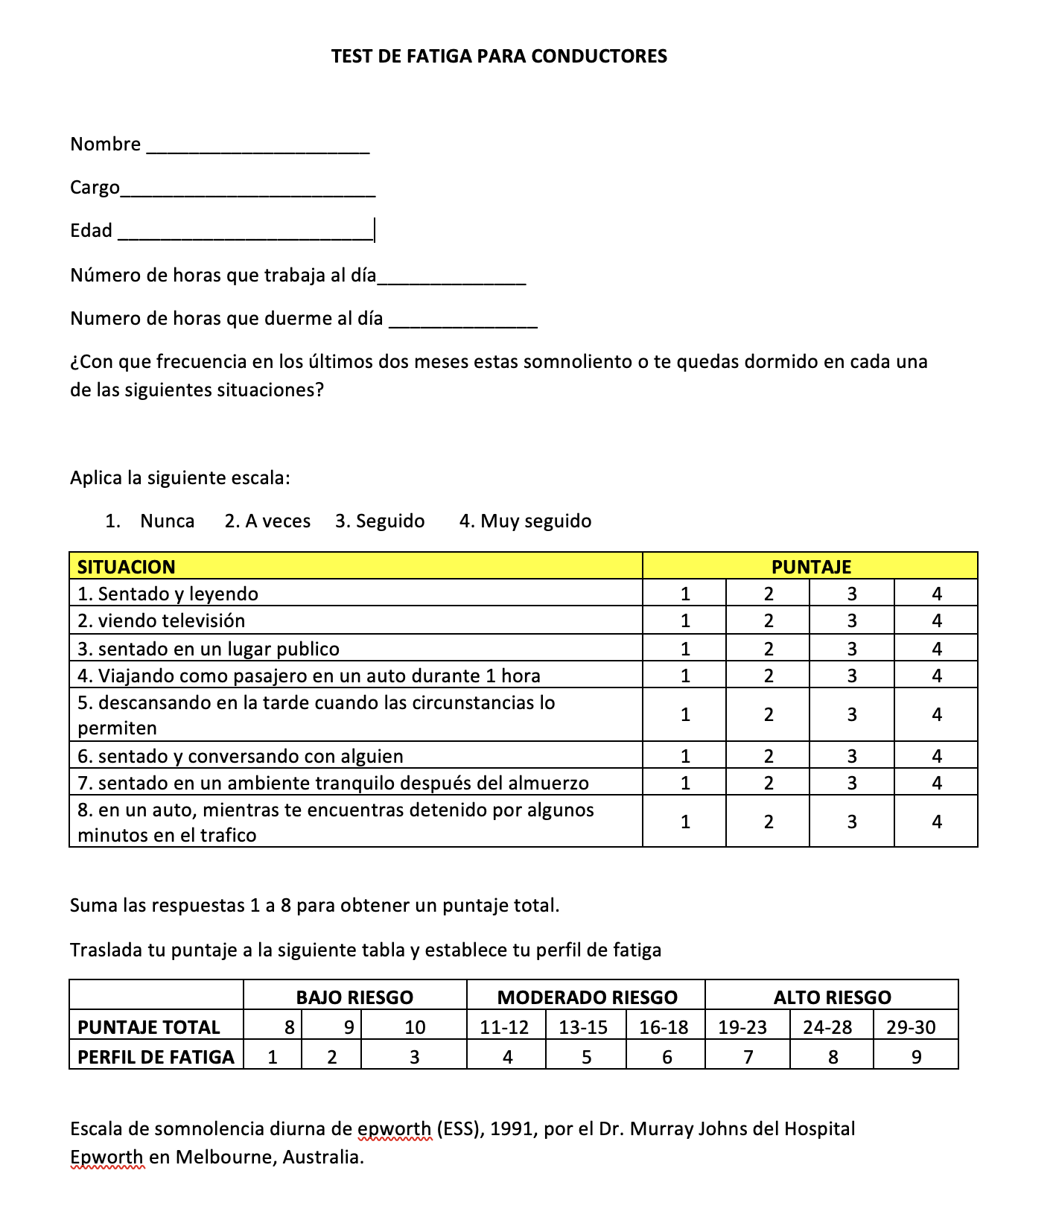

DIRECTRICES PARA EL ESTABLECIMIENTO DE TURNOS DE TRABAJO

Control de programación de rutas
- Se programan 8 horas de servicio
- No permitir más de 10 horas continuas de trabajo

Turnos Nocturnos
Turno Hrs | Máximos consecutivos | Descanso
8 | 6 | 48 Hrs
10 | 5 | 48 Hrs

- La programación se realizará
- Mañana -Tarde
- Tarde-Noche
- Noche -Mañana
- variar las programaciones de los conductores para evitar la fatiga
- Ofrecer descanso luego de una jornada larga

RECOMENDACIONES PARA LOS CONDUCTORE
Rutinas de pausas activas
Rutina 1: estiramientos

El estiramiento está enfocado hacia el trabajo muscular de tensión y distensión, porque cuando un músculo se relaja otro, su antagonista se contrae.
Cada una de estas posturas las sostenemos por 15 segundos. Si la persona siente la necesidad de repetir nuevamente una postura lo puede hacer.

La rutina para personas que trabajan de pie (con manejo de cargas) o sentadas (ya sea en oficina o trabajo repetitivo). Cada uno de los ejercicios se sostiene por espacio de 10 a 15 segundos.
RUTINA 2: MOVIMIENTO ARTICULAR
Esta rutina ayuda a ejercitar todas las articulaciones. Los movimientos que podemos realizar son flexión, extensión, abducción y aducción. Cada movimiento se puede repetir 6 veces
MOVIMIENTO DE CABEZA


- MOVIMIENTO DE MUÑECAS Y DEDOS


- MOVIMIENTO DE HOMBROS

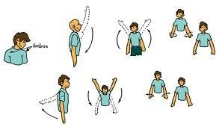
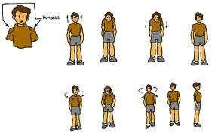

- MOVIMIENTO DE CADERA



- MOVIMIENTO FORTALECIMIENTO DE RODILLA


- MOVIMIENTO DE PIES

RUTINA 3 PUESTO DE TRABAJO



RUTINA 4 OJOS



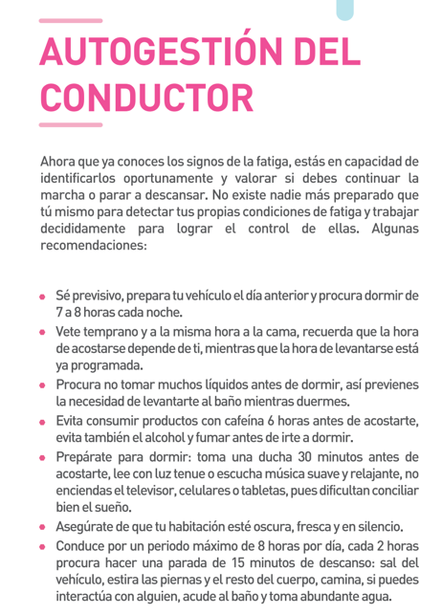

b) tomado arl sura
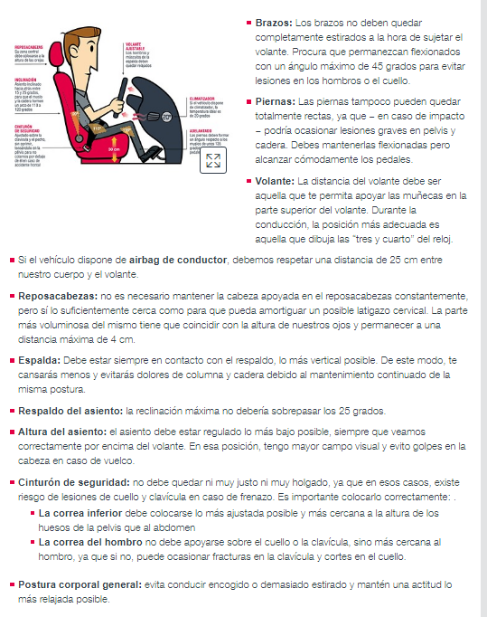

- Evaluación del programa
El programa se evaluará por medio de un seguimiento mensual de actividades cumplidas sobre actividades planeadas.
$indicador de cumplimiento =\frac{número de actividades ejecutadas del programa de pausas activas }{número de actividades planeadas del programa de pausas activas }x 100$

$indicador de cumplimiento =\frac{número de conductores relacionados con fatiga }{número total de conductores }x 100$

Bibliografía:
Este procedimiento fue realizado con el apoyo de la ARL SURA

CONTROL DE CAMBIOS
VERSIÓN DEL DOC. | FECHA DEL CAMBIO | CAMBIO REALIZADO | VIGENCIA | NUEVA VERSIÓN
1 | 11/03/2023 | Creación del documento | DD / MM / AA | 0

8.5 PROGRAMA DE PROTECCIÓN DE ACTORES VIALES

Introducción
El programa de protección de actores viales vulnerables es creado para generar conciencia todos los colaboradores de la importancia de cuidar a los diferentes actores viales en el desarrollo de la prestación de los servicios, haciendo un hincapié en la importancia del cumplimiento de las normas de tránsito, construyendo hábitos saludables tanto en la vida laboral como en la personal y de forma paralela previniendo cualquier tipo evento vial.
Política de protección de actores viales vulnerables
La Gerencia General y todos los trabajadores en concordancia con las políticas del sistema integrado de gestión, está comprometida con:
- Generar conciencia en todos los niveles de la organización de la importancia del cumplimiento de las normas de tránsito con el fin de proteger los actores viales más vulnerables es decir aquellos que tienen una mayor probabilidad de sufrir lesiones graves o incluso fallecer en caso de un siniestro vial, pues no tienen la protección de un vehículo con cabina o revestimiento exterior
- Generar estrategias, asignar recursos y realizar capacitaciones para que los colaboradores realicen cada trabajo de manera segura y sean conscientes de la importancia de respetar a los actores viales
- Fortalecer los canales de comunicación con el fin de promover que cada trabajador sea responsable de presentarse en condiciones adecuadas de descanso y sueño al inicio de sus labores con el fin de tener la conciencia situacional necesaria para proteger los actores viales .
- esta política está disponible y es comunicada dentro de la organización y a las partes interesadas
La política será revisada anualmente
Gerencia General
Revisión 1
Noviembre 2022

Objetivos
• Identificar a los actores viales más vulnerables.
• Conocer actividades recomendadas para prevenir y mitigar los factores de riesgo
• Capacitar a los trabajadores que se identifican como actores viales vulnerables.
• Reducir índices de accidentabilidad de actores viales.

Alcance
Este programa es aplicable en toda la organización y a cada uno de los empleados y/o contratistas, siendo la prevención la principal característica del mismo.
Definiciones

- Los actores viales más vulnerables
son aquellos que tienen una mayor probabilidad de sufrir lesiones graves o incluso fallecer en caso de un siniestro vial, pues no tienen la protección de un vehículo con cabina o revestimiento exterior. En la definición tradicional, los actores viales más vulnerables son los peatones, ciclistas y motociclistas (Organisation for Economic Cooperation and Development - OECD, 1998, como se citó en Ministerio de Transporte, 2015).
Otros actores vulnerables son patineta, patines, monopatines, monociclos, scotter, entre otros.

- Seguridad de los usuarios viales vulnerables
La movilidad es parte de la vida diaria. Cualquier usuario de las carreteras, está en riesgo de lesión o muerte en caso de un accidente de tránsito. Algunas personas corren mayores riesgos que otras. A ellas se las conocen comúnmente como usuarios vulnerables de la carretera (VRU Vulnerable Road Users). El término ha sido definido de diferentes maneras:

- La Organización Mundial de la Salud en 2013 consideró que los VRU pueden ser "peatones, ciclistas y motociclistas"

- La Estrategia Nacional para la Seguridad en las Carreteras del Departamento de Transporte de Estados Unidos, tiene una definición más compleja: "usuarios de la carretera que están en mayor riesgo de sufrir lesiones graves o la muerte cuando están involucrados en una colisión, relacionados con vehículos de motor. Estos incluyen los peatones de todas las edades, tipos y capacidades, en particular peatones mayores y personas con discapacidad. Los VRU también incluyen los ciclistas y motociclistas. También se los considera dentro de este grupo a los conductores mayores"

- Las Directiva de ITS de la Unión Europea, se refiere a los mismos como "usuarios de la carretera no motorizados, como los peatones y los ciclistas, así como los moto ciclistas y las personas con discapacidad o movilidad y orientación reducida"

- Los responsables de las políticas de transporte y las autoridades de tránsito, las cuales son responsables de las estrategias de seguridad vial, de las políticas a nivel nacional y local, deben ser los que provean una infraestructura vial segura, la cual integre la protección de los usuarios vulnerables de la vía. La Tecnologías ITS pueden ayudar a través de:

- diseñar la ingeniería de la infraestructura vial, con el fin de reducir el riesgo de accidentes, como así también gestionar las exigentes contradicciones de los diferentes usuarios de la carretera, en lugares críticos y reducir el impacto de las incidencias

- desarrollar aplicaciones para crear conciencia de la existencia y necesidades de los usuarios vulnerables de la vía. Fomentar el comportamiento vial seguro, de todos los usuarios de la carretera y promover el uso de las instalaciones de seguridad vial específicas que se disponga

- Los fabricantes de vehículos también están desarrollando sistemas de protección de vehículos, para los usuarios vulnerables (VRU). Estos están basados, básicamente de cámaras mirando hacia adelante montada en el vehículo. La función de éstas, se utiliza en conjunto a otras aplicaciones de seguridad de a bordo, tales como los radares y señales de advertencia de colisión (Ver Sistemas de Control & Advertencia) Video: Inside Ford’s Pedestrian Detection System

- Peatones
Caminar es una parte esencial de la movilidad cotidiana (aunque sólo sea desde un vehículo estacionado hasta llegar al destino final). Dado que el tránsito en las carreteras aumenta, el riesgo potencial de colisiones entre vehículos y peatones aumenta también. En el 2013, las estadísticas de la Organización Mundial de la Salud denotan que el 22% de las muertes de tránsito en todo el mundo son peatones.
La velocidad del vehículo es un factor clave en las muertes de peatones. La Oficina Federal Australiana de Seguridad Vial y el Departamento de Transporte del Reino Unido evaluaron la relación entre ambos. La siguiente tabla muestra un dramático aumento en las muertes a velocidades de impacto más altas.
Velocidad del Vehículo | Probabilidad de muerte de los peatones
20 mph | 5%
30 mph | 37-45%
40 mph | 83-85%
RIESGO DE MUERTE DE PEATONES, EN COLISION CON UN VEHÍCULO QUE SE ACERCA

La función de las aplicaciones para mejorar la seguridad de los peatones en las carreteras incluye:
- detección de peatones en los cruces semaforizados
- reducción de la velocidad al acercarse a los puntos de conflicto peatón-vehículo (por ejemplo, zonas escolares) mediante el uso de paneles de mensaje variable en carretera vinculados a los sensores de velocidad o en vehículos con sistemas de adaptación inteligente de la velocidad
- mejora de la visibilidad de los peatones a través de la iluminación en carretera activados por sensores de movimiento y sistemas de monitoreo de punto ciego en el vehículo
- sensibilización de los conflictos potenciales. Por ejemplo, proporcionando desplaye de cuentas regresivo para alertar a los peatones de la finalización de la luz verde disponible para cruzar
- mejorar el diseño del vehículo para la protección de los peatones. Por ejemplo, los sistemas de frenado de emergencia autónomos que se activan cuando un vehículo detecta que una colisión es inminente, para evitar la colisión o reducir la fuerza del impacto.
Nuevos desarrollos basados en ITS, incluyen:
- control de señal de tránsito dinámica, activada por peatones que llevan consigo, dispositivos de identificación por radiofrecuencia (RFID). Estos se comunican directamente con los semáforos.
- señales de alerta que se activan por la presencia de peatones que esperan para cruzar la calle.
- luces de advertencia de peatones para avisar a los conductores, de su presencia
La clave para poner en práctica medidas adecuadas, es identificar dónde se necesitan intervenciones, o sea en zonas y ubicaciones de alto riesgo de accidentes, y revisar la eficacia de las medidas disponibles. (Ver Análisis de Siniestros Viales)
MAS INFORMACIÓN
WHO (2013) Seguridad de peatones: un manual de seguridad vial para prácticas y tomadores de decisión.
http://apps.who.int/iris/bitstream/10665/79753/1/9789241505352_eng.pdf

- Ciclistas
El fomento de la bicicleta como medio de transporte, es una forma de contribuir a los objetivos de transporte sustentable. En la mayoría de los países los niveles de ciclismo, han disminuido con el aumento del uso de automóviles, furgones y vehículos motorizados de dos ruedas. No obstante, recientemente, se ha observado una tendencia en alza en zonas altamente urbanizadas como París y Londres; todo esto vinculado al desarrollo de sistemas de apoyo back-office para la ciudad, como en planes y fomento del alquiler de este tipo de rodados.
Una barrera importante para lograr la utilización y aceptación de la bicicleta como medio de transporte, es la preocupación por su seguridad vial. Esto es debido a la gran cantidad de tránsito motorizado y la insuficiente infraestructura para el uso seguro de las mismas.
El papel de las aplicaciones ITS, para mejorar la seguridad de los ciclistas incluyen:
- señales de tránsito de priorización, basadas en la detección de los ciclistas, la cual puede ser "activa" como las espiras de inducción o "pasiva" como las activadas por el usuario
- una infraestructura ciclista inteligente que refleje los patrones de flujo de ciclistas dentro de las zonas definidas tales como: principales destinos, escuelas, estaciones de tren o un campus universitario
- planificación de rutas en bicicleta como parte de una aplicación ITS de planeamiento de viaje más completo soportada por navegación por turnos para el ciclista
Los nuevos desarrollos en beneficio de los ciclistas incluyen:
- divulgación de mapas digitales que incluyan las carreteras que tengan obstrucciones e impedimentos para los ciclistas, tales como intersecciones peligrosas, calles adoquinadas, superficies irregulares, baches y pendientes pronunciadas
- dispositivos instalados en la misma bicicleta, que mejoran la visibilidad de la presencia de ciclistas para los demás usuarios de la carretera. Esto puede hacerse mediante la proyección de imágenes hacia delante, o al lado de la trayectoria de la bicicleta.
- sistemas de detección basados en el ciclo de vehículos, que son generalmente de dos tipos:
  - sistemas de seguimiento del punto ciego
La clave para poner en práctica medidas adecuadas es identificar los sitios que son de interés para la seguridad de los ciclistas como los cruces problemáticos y rotondas. Esto complementado con la evaluación de la aceptación del mismo usuario a las soluciones específicas, ya sean estos ciclistas, conductores u otros usuarios de la carretera, incluyendo los residentes cercanos.
MÁS INFORMACIÓN
Rutgersson (2013) A study of cyclists' need for an Intelligent Transport System. Masters dissertation. Chalmers University of Technology: Göteborg, Sweden.
http://publications.lib.chalmers.se/records/fulltext/183271/183271.pdf
Jordova et al (2012) Recommendations on standardisation, deployment and a research agenda. Deliverable D5.1 of the SAFECYCLE project.
http://www.safecycle.eu/cms_soubory/rubriky/85.pdf
De Jong et al (2012) State of the art applications to enhance the safety of cycling. Deliverable D2 of the SAFECYCLE project.
http://www.safecycle.eu/cms_soubory/rubriky/23.pdf
http://www.safecycle.eu/cms_soubory/rubriky/24.pdf

- Niños, ancianos, minusválidos
Los niños, ancianos y discapacitados son especialmente vulnerables a los accidentes de tránsito. Estos grupos tienen menos resistencia a las caídas o colisiones ya que pueden poseer una movilidad limitada. A menudo su desplazamiento es apoyado por diferentes elementos: bastones, sillas de ruedas y andadores. Los niños en particular tienen una gran posibilidad de distracción, y cuando se independizan, no tienen, a menudo, la experiencia suficiente en el uso del espacio público con sus consecuencias.
Aquí el rol de las aplicaciones que puede beneficiar la seguridad de este grupo de usuarios vulnerables, incluyen:
- La reducción de velocidad en puntos potenciales de conflicto, como las zonas escolares, hospitales y viviendas protegidas, por ejemplo:
  - Displays indicadores de velocidad (SID Speed Indicator Displays) que le muestran al automovilista, su velocidad y los alientan a reducirla (algunos incluyen una cara sonriente)
  - Adaptadores de velocidad inteligente en el propio vehículo
- mejorar la concientización de los conductores, de la presencia de peatones altamente vulnerables
- mejorar el diseño de vehículos, con el fin de ayudar a los conductores de edad avanzada y personas con discapacidad, incluidos los sistemas de información y control a bordo de vehículos, tales como:
  - sistemas de aviso de colisión inminente, sistemas de detección de obstáculos y puntos negros, y llamada electrónica (e-call)
  - consejos de derivación de rutas para evitar determinados tipos de carretera (como autopistas)
- sistemas "inteligentes" para los peatones, por ejemplo, extendiendo el tiempo de paso de peatones en los cruces de semáforos peatonales, en ciertos lugares. Estos se pueden mejorar mediante características que ayudan a las personas que tienen una discapacidad auditiva o de la vista (utilizando indicaciones táctiles y audibles)
La clave para poner en práctica medidas adecuadas, es la de identificar ubicaciones de los espacios públicos, donde los peatones puedan estar en riesgo, como puntos de cruce o cruces adyacentes a las escuelas, hogares de ancianos, o que haya una alta concentración de peatones con discapacidad.
- Obreros de calle
Las obras viales ocurren todo el tiempo en las calles y rutas. Las autoridades de las autopistas y los operadores de la red llevan a cabo trabajos de mantenimiento y mejora, tales como ampliación de la carretera, repavimentación, mantenimiento de puentes y pórticos, pintura de línea blanca, recogida de basura y limpieza de rampas. Los proveedores de servicios públicos como gas, electricidad, agua, alcantarillado y telecomunicaciones también llevan a cabo mantenimiento y reparaciones a su infraestructura ubicada a un lado o debajo de la calzada.
Los obreros de la carretera están expuestos habitualmente al grave riesgo de accidentes y muertes. La velocidad de los vehículos es, a menudo, un factor clave en las muertes de trabajadores de carreteras. El papel de las aplicaciones en la reducción de estos riesgos, incluyen:
- emitir advertencias e información a los conductores a través de señales dinámicas sobre la presencia de trabajadores de la carretera, incluyendo el despliegue temporal de señales dinámicas portátiles
- controlar la velocidad, utilizando los límites de velocidad variable y aplicación de cámaras de tv. También puede usarse el Reconocimiento Automático Número de Placa para apoyar la aplicación o para visualizar el número de registro de un vehículo infractor, a través de una señal de mensaje dinámico, con el fin de influir en el comportamiento del conductor
La clave está en concientizar a los conductores, de la presencia y la vulnerabilidad de los obreros de la carretera.
MÁS INFORMACIÓN
Safety at street works and road works: a code of practice 2013 (UK)
https://www.gov.uk/government/uploads/system/uploads/attachment_data/file/243997/safety-at-streetworks-tagged.pdf
US Department of Transportation: work zone mobility and safety program
http://www.ops.fhwa.dot.gov/wz/its/index.htm

- Animales de apoyo al trabajo
Los animales de apoyo incluyen perros guía que ayudan a las personas con discapacidad visual y caballos que transportan a jinetes o animales de tiro de carros, los cuales comparten la calzada. Todos están en riesgo de accidentes y muchos de los cuales, se pueden prevenir.
Hay muy poca experiencia publicada sobre soluciones tecnológicas para los animales de trabajo. Una aplicación posible, para los perros guía y personas con discapacidad visual, podría ser los sistemas cooperativos que combinan la geolocalización con las comunicaciones, por ejemplo:
- entre el perro guía y la infraestructura vial y/o en vehículos
- proporcionando mensajes de guía de voz y seguridad a la persona, en lugares peligrosos
Esto podría lograrse a través de una combinación de satélites de posicionamiento global GPS .Un concepto similar podría ser apropiado para los jinetes y carros tirados por caballos: permitiría la comunicación entre el equipo usado en el animal y la infraestructura vial.
- La consciencia situacional es la percepción de los elementos existentes en el entorno en un volumen de tiempo y espacio, la comprensión de su significado, y la proyección de su estatus en el futuro cercano.
- Actividades de concientización: Son actividades que se enfocan en la distensión mental, por medio de ejercicios mentales dirigidos especialmente son realizados en grupo.
Gestión de protección de actores vulnerables
Identificar el entorno para prevenir siniestros viales
Reconocer y prevenir conductas de riesgo en los puntos críticos de siniestralidad, asociados al irrespeto de las señales de tránsito, específicamente el PARE o prohibido adelantar.
Peatones: Identificar y cruzar por pasos diseñados para la circulación del peatón como son la acera o anden, berma, pasos peatonales a nivel y desnivel, vía peatonal o ciclovía4 o a falta de estos, usar las esquinas como cruce más seguro, siempre mirar al lado y lado al momento de cruzar una calle, recordando que la vista humana no alcanza a calcular la velocidad a la que vienen los vehículos.
Ciclista: Transitar usando un carril completo, respetar las señales de tránsito, hacerse visible con prendas reflectivas o de colores llamativos, no invadir espacios peatonales o transitar en contravía.
Motociclista: Acatar las señales de tránsito y conducir a una velocidad adecuada y segura según el contexto, como una conducta de autocuidado y cuidado de los demás.
Conductores: Respetar las señales de tránsito teniendo especial cuidado con los cruces peatonales, detenerse en la señal de PARE y conducir a velocidades adecuadas y seguras de acuerdo con el contexto y limite. Al salir del vehículo mirar hacia atrás para verificar que no hay ningún riesgo; en caso de tener que adelantar a un ciclista hacerlo a una distancia mínima de 1,50 metros, si va a realizar un adelantamiento o cruce entre carriles, anunciarlo haciendo uso de las luces direccionales y recordar que la prioridad en la movilidad es el cuidado de la vida y por lo tanto la protección de los más vulnerables
Reconocer la vulnerabilidad del ciclista
Sensibilizar a los conductores de transporte de carga y de pasajeros sobre la importancia de realizar de forma adecuada la maniobra de adelantamiento a ciclistas dada la vulnerabilidad de este actor vial.
Seguridad vial
Generar apropiación de las normas de tránsito a través de la explicación de su importancia para cuidar la vida y favorecer la sana convivencia en las vías.
Reflejos
Demostrar los efectos del alcohol como la pérdida de capacidades motoras y la afectación en la toma de decisiones.
Casco salva vidas
Reconocer la vulnerabilidad de la vida y específicamente de nuestra cabeza ante la inminencia de un siniestro vial y la importancia del uso del casco para usuarios de motocicleta.
Comunicando en la vía
Determinar mecanismos de comunicación asertiva en la vía, con el objetivo de hacernos visibles, mantener contacto directo con los demás actores viales y evitar situaciones de riesgo en la vía.
Sensibilizar a los ciclistas respecto a los saberes, habilidades y maniobras necesarias para movilizarse en bicicleta en la viva.

Siempre modere su velocidad cuando va a adelantar un ciclista y dele su espacio, deje 1.5 metros mínimo entre el vehículo y el ciclista.
- Recuerde que los ciclistas tienen el derecho de ocupar todo el carril. Identifique a la bicicleta como otro vehículo más en la vía, el cual tiene el derecho a circular por ella.
- Conozca los puntos ciegos como conductor de un vehículo motorizado para que así mismo puedas estar más pendiente de los actores vulnerables que estén cerca de su vehículo.
- Conozca los derechos de los ciclistas para que cuando se encuentre con ellos en la vía, los respete. Cuidemos la vida en la vía.
Además, también hizo recomendaciones para los ciclistas.
- Cuando circule por la acera, hágalo con la bicicleta en la mano. El peatón siempre tiene la prioridad.
- Lleve silbato o instale un timbre a su bicicleta, y úselo para dar cuenta de su presencia a los demás actores viales.
Si circula por la noche, debe usar una luz frontal que proyecte luz blanca y una luz trasera que proyecte luz roja, así como prendas reflectivas. Lo exigen las normas de tránsito. Incluso para circular de día, se recomienda el uso de elementos reflectantes o fluorescentes lo puede hacer más visible para los demás conductores.
- Utilice las señales manuales para dar a conocer sus maniobras y hacer contacto visual con los conductores para generar empatía y la protección por parte de los otros actores viales

Actividades para mitigar los factores de riesgo
Desarrollo de campañas de divulgación y concientización de la protección de actores viales
Se realiza un cronograma de campañas de divulgación y sensibilización
CONTEXTO | MES | TEMA # 1 | TEMA # 2
Seguridad Vial | Abril | Respeta el límite de velocidad: El exceso de velocidad es uno de los principales factores de muerte y lesiones severas en caso de incidente vial*.  No manejes bajo la influencia del alcohol: Ya que va en contra del reglamento de tránsito e incrementa la probabilidad de ocasionar un incidente vial que provoque lesiones o hasta en la muerte. | Pirámide de jerarquía vial: Analiza puntos ciegos antes de dar vuelta o cambiar de carril.  Respeta las ciclovías y espacios designados para bicicletas.  Al dar marcha atrás presta atención a peatones y ciclistas.  Deja al menos 2 metros de distancia con los ciclistas. Recuerda que tienen derecho a utilizar el carril completo.  El cinturón de seguridad salva vidas: Ya que reduce hasta un 75% el riesgo de muerte en caso de incidente vial. Y sin importar el lugar todas las personas en el auto deben abrocharse el cinturón*.  El uso correcto es cruzando la cinta por el pecho y la clavícula y la parte inferior al nivel de la cadera, debajo del abdomen.
Seguridad Vial | Mayo | Mantén tu vista al frente y ambas manos al volante: En el camino puedes encontrar distracciones que pueden costar una vida. Por eso es importante no conducir con el celular u otros objetos en la mano.  Puntos de partida y llegada: Subir o bajar debe ser en puntos que no se encuentren sobre avenidas principales o concurridas y del lado del andén.  Asegúrate de que no haya riesgos al abrir la puerta. Ya que es de los incidentes más comunes para los ciclistas.  Elige puntos en donde no obstruyas pasos peatonales o ciclovías con tu vehículo. | Guarda tu distancia: El vehículo frente a ti puede frenar sin avisar. Por eso guarda al menos 3 segundos de distancia.  Respeta semáforos y otras señales de tránsito: En especial “vueltas prohibidas”, ya que están diseñadas para proteger a todos lo que utilizan las vialidades.
Seguridad Vial | Junio | COMPETENCIAS CIUDADANAS EN SEGURIDAD VIAL | PLAN DE ATENCIÓN A VICTIMAS
Seguridad Vial | Julio | orden y aseo | Separa aquellos objetos que no son de su utilidad en su área o puesto de trabajo, deséchelos o entréguelos a la sección o área que los pueda necesitar. En ocasiones es necesario involucrar en la selección a las personas que tengan más experiencia y que puedan tomar este tipo de decisiones.
Seguridad Vial | Agosto | Importancia de los comités - de seguridad vial | Importancia de los comités - COPASST - convivencia
Seguridad Vial | Septiembre | ¿Porque es importante mantener un control documental en una organización? | Ten presente las políticas de calidad, dado que estas son el margen y ejemplo claro de que la empresa busca la efectividad en sus procesos.
Seguridad Vial | Octubre | Lograr la satisfacción de las necesidades y expectativas de los clientes a través de la calidad del servicio que prestamos.  Tomar acciones que permitan el mejoramiento continuo del Sistema de gestión integrado y asegurar su eficacia. | Fomentar el uso racional de los recursos y la disposición final adecuada de los residuos.  Identificar y asegurar el cumplimiento de requisitos legales y voluntarios aplicables.
Seguridad Vial | Noviembre | Lograr la gestión continua de los peligros y/o riesgos con el mejoramiento permanente de las condiciones de trabajo, incluyendo promoción y protección de la salud y seguridad de los trabajadores. | "Recuerda, que mantener un excelente bienestar físico y mental es importante para tener una vida saludable"
Seguridad Vial | Diciembre | Plan de emergencias -Simulacro | Riesgo psicosocial

DESARROLLO DE LA CAPACITACIÓN
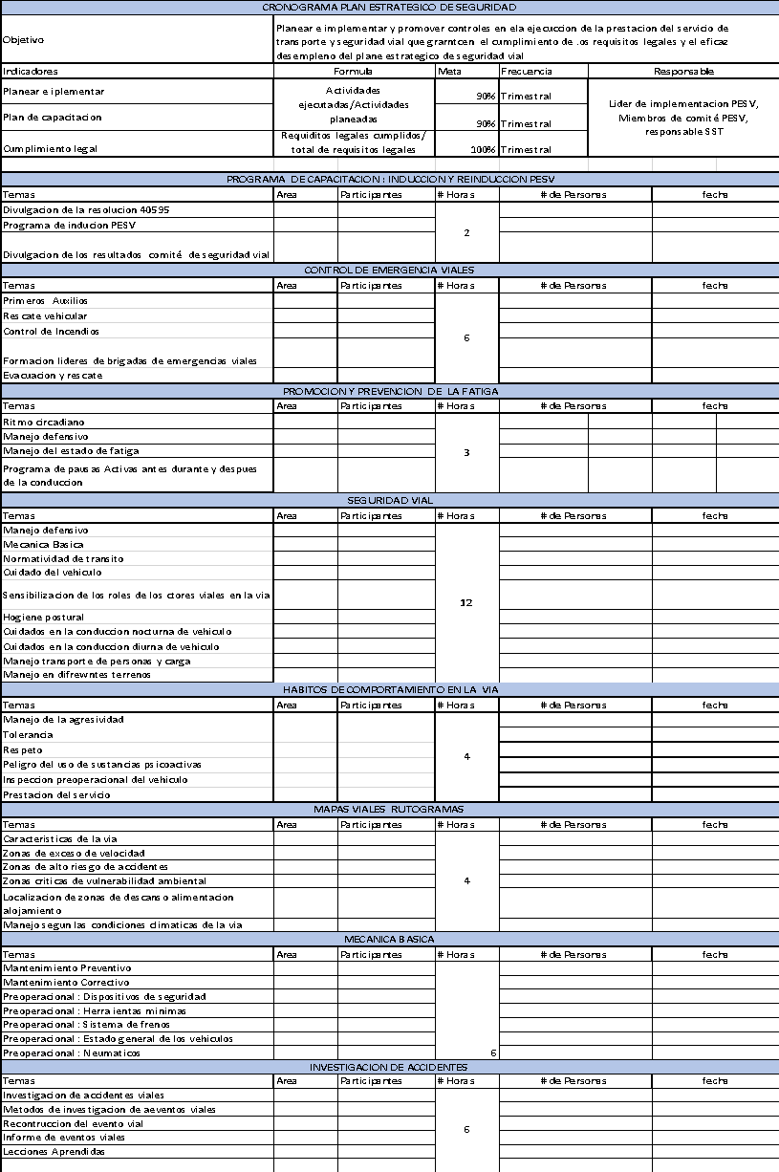

INDICADORES
Nombre | Cumplimiento
Descripción | Cumplimiento de las actividades de capacitación
Periodicidad | Semestral se revisara el cumplimiento
Fuente de información | Cronograma de capacitación
Responsable | Líder PESV
Formula | Numerador No. De Actividades realizadas x 100 Denominador / No. De actividades programadas

Nombre | Cumplimiento
Descripción | Cumplimiento de las campañas de divulgación
Periodicidad | Semestral se revisara el cumplimiento
Fuente de información | Cronograma de campañas de divulgación
Responsable | Líder PESV
Formula | Numerador No. De campañas realizadas x 100 Denominador / No. De campañas programadas

CONTROL DE CAMBIOS
VERSIÓN DEL DOC. | FECHA DEL CAMBIO | CAMBIO REALIZADO | VIGENCIA | NUEVA VERSIÓN
1 | 11/03/2023 | Creación del documento | DD / MM / AA | 0

PASO 9. DOCUMENTO: PLAN DE TRABAJO ANUAL PESV - OBJETIVOS Y METAS DEL PESV -RESPONSABLES RECURSOS - CRONOGRAMA INDICADORES DEL PESV

9.1 PRESUPUESTO ANUAL DEL SISTEMA DE GESTIÓN INTEGRAL
(Ver anexo)
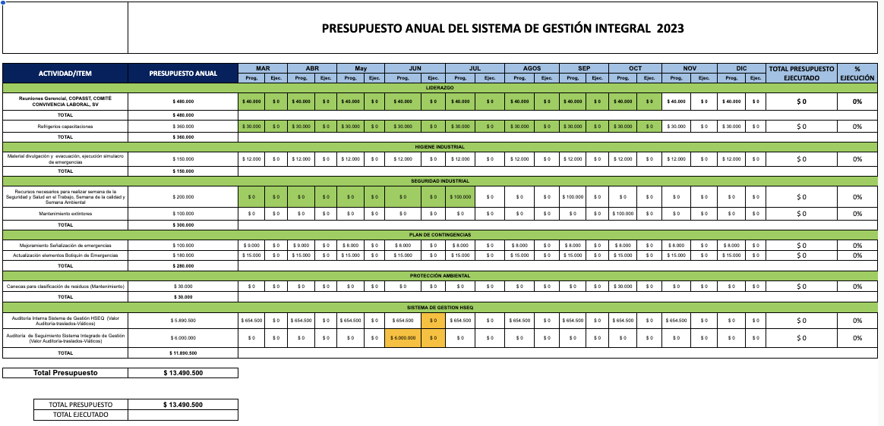

PASO 10. DOCUMENTO: COMPETENCIAS EN SEGURIDAD VIAL

10.1 COMPETENCIAS EN SEGURIDAD VIAL

Las competencias ciudadanas adquiridas están enmarcados en un conjunto de conocimientos y de habilidades que articulados entre sí, hacen posible que los funcionarios actúen de manera constructiva en la vía, donde podrán evitar accidentes de tránsito como actores de los diferentes escenarios de la vía.

Atención a detalles en la vía
Es la capacidad que tenemos de percibir el detalle, dentro de grandes volúmenes de información, que permite procesar correctamente lo relevante para su posterior utilización en seguridad vial
Tolerancia: Actitud de la persona que respeta las opiniones, ideas o actitudes de las demás personas, aunque no coincidan con las propias.
Capacidad que tiene un organismo para resistir y aceptar el aporte de determinadas sustancias, en especial alimentos o medicamentos.
Conocimiento de las señales de tránsito: Es decir de los signos usados en la vía pública para impartir la información necesaria a los usuario que transitan por un camino o carretera, en especial los conductores de vehículos y los peatones.
Conocimientos en normas de tránsito:
Las normas de tránsito nos indican cómo deben comportarse los peatones y conductores a fin de evitar accidentes viales. Los accidentes de tránsito se encuentran entre las principales causas de muerte y discapacidad a nivel mundial, y pueden deberse a causas humanas, ambientales o mecánicas.
Respeto por los actores viales:
Actitud de cierta sumisión, con que se trata a una persona o una cosa por alguna cualidad, situación o circunstancia que las determina y que lleva a acatar lo que dice o establece o a no causarle ofensa o perjuicio
Son actores de la vía, todas las personas que asumen un rol determinado, para hacer uso de las vías, con la finalidad de desplazarse de un lugar a otro, por lo tanto, se consideran actores de tránsito y de la vía los peatones, los transeúntes, los pasajeros y conductores de vehículos automotores y no automotores, los ..
Capacidades técnicas en manejo preventivo:
El manejo preventivo nos establece ideas y criterios claros sobre la disminución de la siniestralidad vial en nuestro entorno, para de tal forma aplicar las técnicas y conocimientos de prevención en temas de accidentes viales e infracciones de tránsito
Conducción segura: Capacidad de juzgar los acontecimientos y eventos de forma razonable

Comportamientos seguros en la vía
Exceso de confianza
Exceso de velocidad
Automedicación
Fatiga
Uso del celular
Exceso de comidas
Ceguera por inatención

NIVEL 1

CONOCIMIENTOS | CAPACIDAD PARA | VERBOS
Básico de los métodos de trabajo y procedimientos aplicables.  Del lenguaje y los términos asociados a la competencia. | Identificar los elementos físicos asociados a la competencia.  Llevar a cabo tareas básicas y/o relacionadas con la competencia. | Definir, describir, identificar, listar, nombrar, reproducir seleccionar, etc.

NIVEL 2

CONOCIMIENTOS | CAPACIDAD PARA: | VERBOS ILUSTRATIVOS
Exacto de los procesos que aplican en el ámbito de la competencia.  Del significado de los términos y principios asociados a la competencia. | Aplicar al trabajo los procesos según los requerimientos de la ocupación y justificar la forma en la que se aplican.  Poder explicar, a una persona no familiarizada, los procedimientos relacionados con la competencia.  Buscar y seleccionar la información necesaria para llevar a cabo las tareas relacionadas con la competencia. | Definir, describir, identificar, listar, nombrar, reproducir, seleccionar, etc.

NIVEL 3
CONOCIMIENTOS | CAPACIDAD PARA: | VERBOS ILUSTRATIVOS
De las teorías, principios y leyes generales aplicables a su trabajo. | Aplicar los procedimientos, adaptándolos a situaciones nuevas (excepciones, situaciones puntuales, etc.).  Realizar análisis básicos de las variables que intervienen en el trabajo.  Adoptar soluciones válidas para los problemas sencillos surgidos en el entorno de su trabajo.  Demostrar y racionar el uso correcto o incorrecto de los métodos y procedimientos. | Definir, descubrir, identificar, listar, nombrar, reproducir, seleccionar, etc.

NIVEL 4

CONOCIMIENTOS | CAPACIDAD PARA: | VERBOS ILUSTRATIVOS
De las consecuencias de la aplicación de leyes, teorías y principios asociados con la competencia.  Profundo de la relación de los conceptos con el resto de las competencias de su área de actuación. | Llevar a cabo análisis complejos acerca de la competencia (reconocer errores lógicos, etc.), aportando alternativas.  Establecer las normativas concretas:  -Especificaciones de trabajos.  -Procesos.  -Etc. | Descomponer, diferenciar, discriminar, distinguir, identificar, ilustrar, inferir, entresacar, apuntar, relacionar, seleccionar, subdividir, etc.

10.2 CRONOGRAMA DE CAPACITACIÓN VIAL
(Ver anexo)
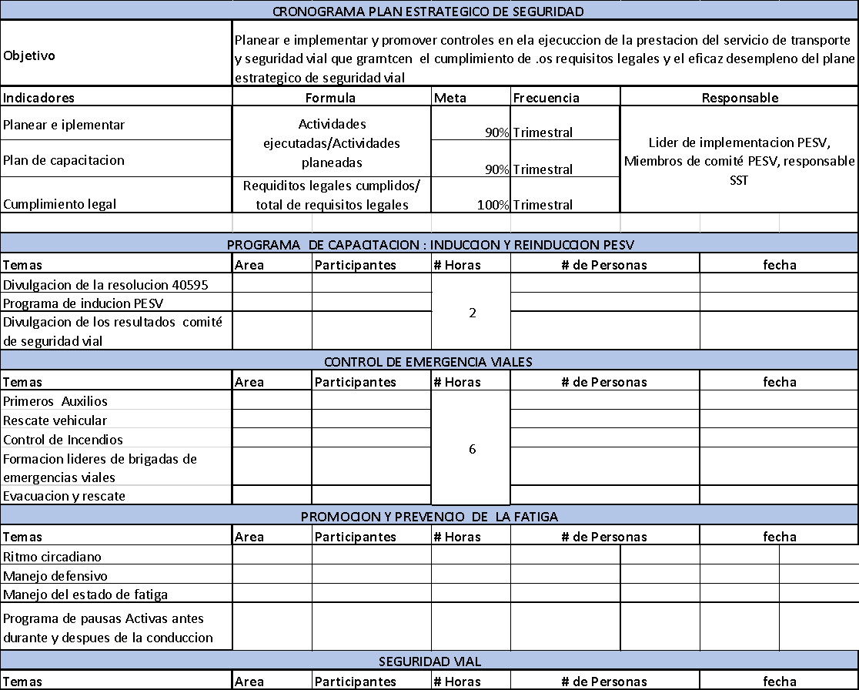

PASO 11: DOCUMENTO: FUNCIONES Y RESPONSABILIDADES SEGURIDAD VIAL POR ACTOR VIAL - CARGOS EN LOS QUE SE ESTABLEZCAN LOS REQUISITOS DE CONTRATACIÓN EN SEGURIDAD VIAL DE LOS COLABORADORES PROCEDIMIENTO PARA LA EVALUACIÓN DE LA COMPETENCIA DE LOS CONDUCTORES PROCEDIMIENTO DE EVALUACIÓN DEL COMPORTAMIENTO DE LOS COLABORADORES.

11.1 COMPORTAMIENTO SEGURO
(Ver anexo CAMPAÑAS DE COMPORTAMIENTO SEGURO)
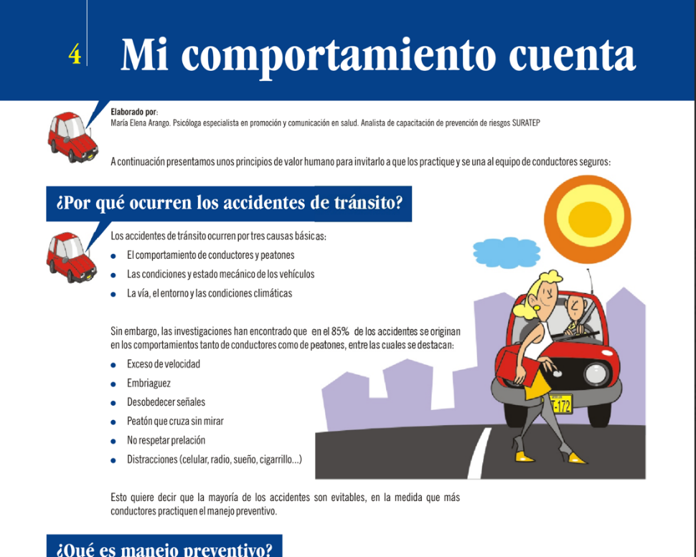

11.2 PROCEDIMIENTO SELECCIÓN, EVALUACIÓN Y RE-EVALUACIÓN DE PROVEEDORES.

Objetivo
Establecer la metodología para llevar a cabo la evaluación, selección y reevaluación de los proveedores
Alcance
Este procedimiento aplica para la evaluación de los proveedores que se consideran críticos para la prestación del servicio; su selección, reevaluación e identificación de necesidades de mejoramiento.
Referencias normativas
NTC ISO 9001:2015, 8.4 Control de los procesos, productos y servicios suministrados externamente
Responsable
Gerencia General, y Dueños de proceso
Definiciones
Proveedores Críticos: Se refiere a aquellos proveedores cuyo producto o servicio tienen gran impacto en la prestación del servicio. La falta, omisión o retraso del proveedor, interfiere en los procesos afectando directamente la calidad.
Proveedores No Críticos: Se refiere a aquellos proveedores cuyo producto o servicio no tienen gran impacto en la realización del servicio. La falta, omisión o retraso del proveedor no tiene relevancia para la ejecución o cumplimiento de las funciones propias de la compañía.
Evaluación de Proveedores: Método mediante el cual se determina el cumplimiento de aspectos técnicos, administrativos y de calidad de un proveedor.
Reevaluación de Proveedores: Proceso mediante el cual se vuelve a evaluar a un proveedor para hacer seguimiento a su desempeño y determinar su permanencia como proveedor de la compañía.
Políticas
Se realizará evaluación a los proveedores que se consideren críticos para la institución.
Proveedores de tecnología
Proveedores de servicios técnicos
Proveedores de soporte al proceso de gestión humana
Proveedores SST, SV
Descripción de las actividades
Evaluación Inicial: Toda persona natural o jurídica que aspire a ser proveedor de la compañía será sometida a una evaluación inicial, la cual es realizada por director a administrativo y operativo, teniendo en cuenta los siguientes criterios: FORMATO DE SELECCIÓN PROVEEDORES

Listado de Proveedores: el gerente administrativo y operativo incluye en el “Listado de proveedores” los proveedores aprobados y los Condicionados. Los proveedores que resulten Condicionados”, se mantendrán en el listado de proveedores siempre y cuando obtengan una calificación mayor o igual a 39-44 en la primera reevaluación de proveedores.

Selección de proveedores: La selección del proveedor se realiza teniendo en cuenta los criterios de precio, cumplimiento y servicios ofrecidas por el proveedor.

Reevaluación de proveedores: Cada año se realiza la reevaluación de los proveedores utilizando el formato de “FORMATO DE EVALUACIÓN Y REEVALUACIÓN DE PROVEEDORES

El promedio de las calificaciones obtenidas por el proveedor en cada criterio, se trasladan al formato “Reevaluación de proveedores” donde se multiplica por un factor de ponderación, para obtener una calificación final. El porcentaje total de calificación obtenido se ubicará en uno de los siguientes rangos, para establecer el estado del proveedor calificado.

Criterios de Calificación Definida | PUNTAJE | RESULTADO
Criterios de Calificación Definida | 4,5 - 5,0 | Excelente - Proveedor confiable y recomendado.
Criterios de Calificación Definida | 3,9 - 4,4 | Bueno - Proveedor confiable.
Criterios de Calificación Definida | 3,0-3,8 | Regular - Proveedor poco confiable. Condicionado y/o Sancionado
Criterios de Calificación Definida | 0,0 - 2,9 | No Confiable - Proveedor NO confiable. Restringido.

- Proveedores con calificación mayor o igual a 4,5-5,0 %. Se extiende felicitación y se les invita a seguir manteniendo el nivel de excelencia.
- Proveedores con calificación entre 3.9 y 4,4 %. Se les informa que su operación es confiable y se da continuidad al contrato.
- Proveedores con calificación entre 3.0 y 3,8 %. Se les informa sobre la necesidad de mejoramiento en el factor específico. Si esta calificación persiste durante tres evaluaciones consecutivas, el proveedor es retirado del listado de proveedores.
- Proveedores con calificación igual o inferior al 0,1-2,9 Se les informa que no pueden
continuar siendo proveedores de la institución.

Anexos
Listado de proveedores aprobados

- Empresa de Seguros
- Empresa de exámenes médicos
- I.T.P - APPS sistemas integrados
- Empresa GPS
- Empresa de certificación
- CDA
- Combustible

Formato de selección de proveedores
Formato evaluación de proveedores.
Formato de reevaluación de proveedores

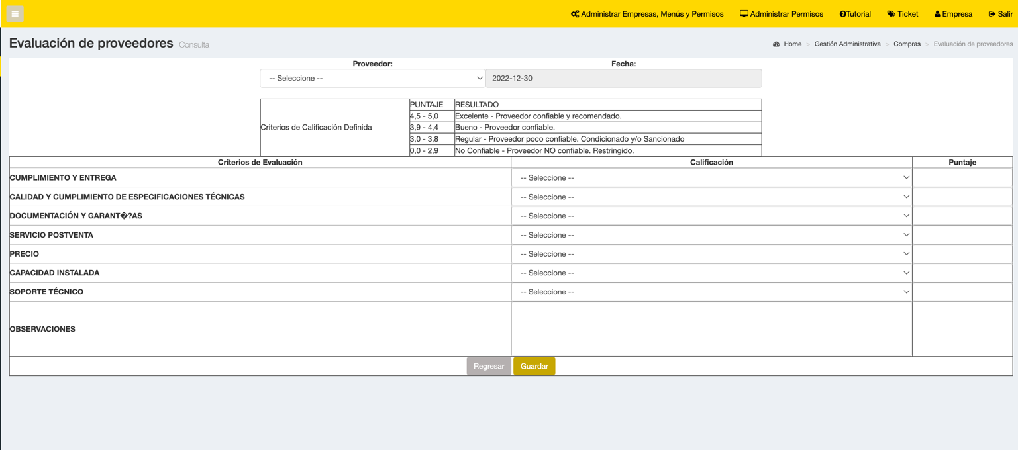

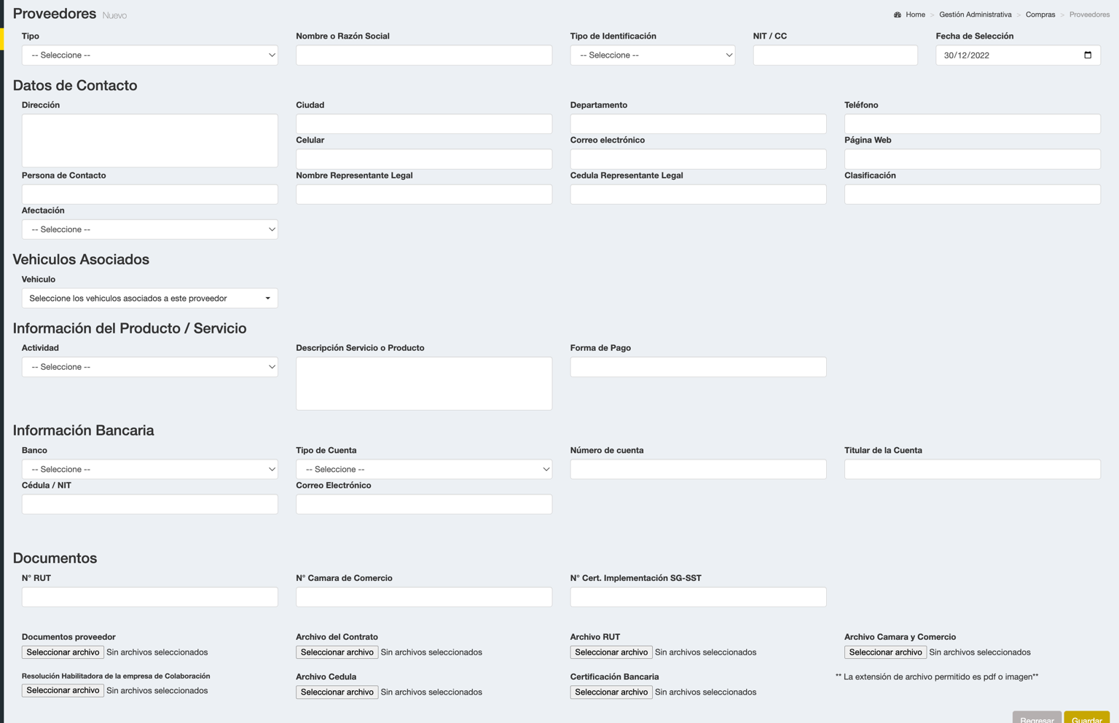
8. CONTROL DE CAMBIOS
VERSIÓN DEL DOC. | FECHA DEL CAMBIO | CAMBIO REALIZADO | VIGENCIA | NUEVA VERSIÓN
1 | 01/03/2023 | Creación del documento | DD / MM / AA | 0

11.3 PROCEDIMIENTO EVALUACIÓN DE DESEMPEÑO

Objetivo general
Establecer el mecanismo de medición del grado en que cada trabajador mantiene su idoneidad y cumple los objetivos del cargo o puesto de trabajo que desempeña (eficacia), así como la forma en que utiliza sus recursos para lograr dichos objetivos (eficiencia).

Alcance
Este procedimiento se aplica a todos los miembros de la organización.
Referencias normativas
NTC ISO 9001:2015, 7. Soporte 7.2 Competencia.
ISO 45001:7.2 Competencias
NTC ISO 39001: 7.3 Competencia, 7.4 Toma de conciencia
Responsabilidades
Colaboradores y dueños de proceso
Aplicación de la evaluación de desempeño en el sistema.
Revisar el informe de evaluación del sistema y establecer los compromisos de cada trabajador con su desempeño.
Realización
Generalidades y definiciones
- La evaluación de desempeño se realiza teniendo en cuenta:
- Compromiso con los valores corporativos.
- Actividades principales de cada cargo
- Las competencias de cada cargo en SGSST, PESV, SGC, SGD

Actividades para realizar
El superior y el empleado establecen conjuntamente los objetivos de desempeño deseable con el fin de medir el progreso, los jefes pueden efectuar ajustes periódicos para asegurarse lograr los objetivos.
- Cada jefe inmediato deberá ir registrando sistemáticamente las actitudes positivas de los subordinados y sus deficiencias en el sistema
- Previo a la evaluación se solicita al subordinado una autoevaluación, ingresando al sistema para calificar su desempeño.
- Convocar una entrevista privada con el subordinado donde a través de una comunicación efectiva se logra discutir los puntos de vista de ambas partes.
- Informe de evaluación FORMATO EVALUACIÓN DE DESEMPEÑO DEL SISTEMA
- Informe de plan de desarrollo

Anexo

Tutorial evaluación de desempeño del sistema de información

CONTROL DE CAMBIOS
VERSIÓN DEL DOC. | FECHA DEL CAMBIO | CAMBIO REALIZADO | VIGENCIA | NUEVA VERSIÓN
1 | 11/01/2023 | Creación del documento | DD / MM / AA | 0

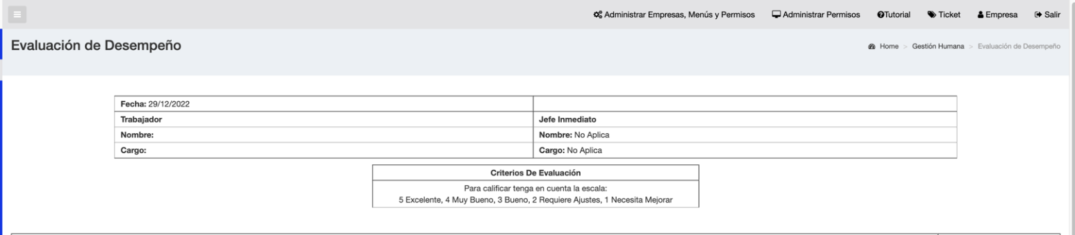

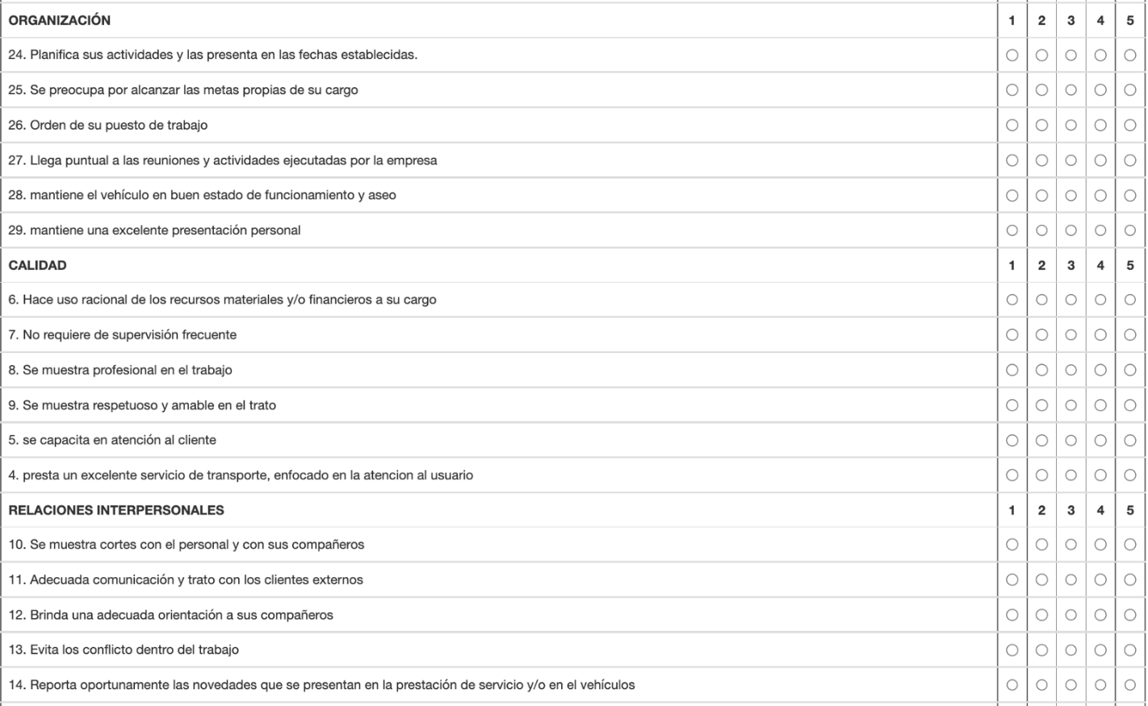

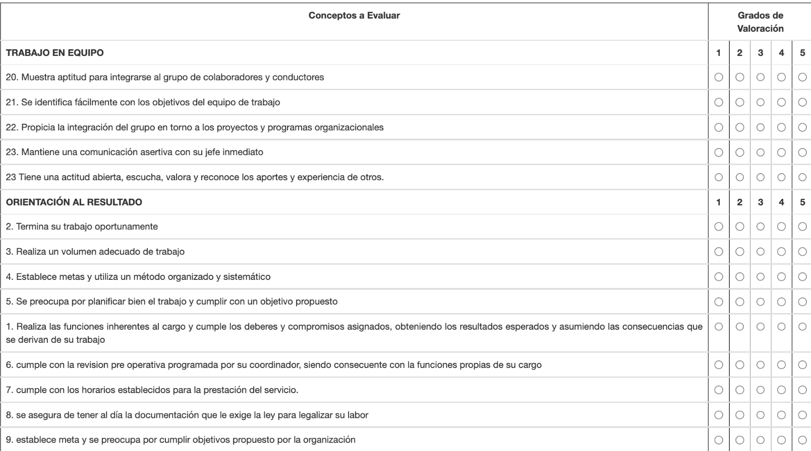

PROCESO SV |  |  | 
Versión: 2 | PRUEBA TEORICA PARA CONDUCTORES
Fecha elaboración: 21/02/2023
Fecha aprobación: 21/02/2023 | Documento elaborado por: Coordinadora SG-SST | Aprobado por: Comité de Calidad
Vigencia a partir de: 21/02/2023 | Documento elaborado por: Coordinadora SG-SST | Aprobado por: Comité de Calidad
11.4 PRUEBA TEÓRICA PARA CONDUCTORES

TALLER MANEJO

Ingreso ______ Seguimiento ______

Anual ______

Nombre: __________________________________
Identificación No.: ____________________ Fecha: ________ Ciudad: _________

TEMA | MANEJO
CALIFICACIÓN
PUNTAJE TOTAL | Aprobó

Referente de Calificación

TEMA | MANEJO
PUNTAJE APROBADO | 27

EN LAS SIGUIENTES PREGUNTAS MARCA CON UNA X LA RESPUESTA ADECUADA

- Líneas discontinuas blancas en el pavimento quieren decir...
A-Que se permite cruzar la línea con precaución
B-Que el carril izquierdo es para ciclistas y motoristas
C-Que el tráfico se mueve en ambas direcciones
D-Que no se permite cambiar de carril
E-Puedes cambiar de carril cuando sea seguro hacerlo

- Si ves esta señal mientras manejas, debes:
A-Reducir la velocidad de tu vehículo
B-Incrementar la velocidad de tu vehículo
C-Dar vuelta a la izquierda y después a la derecha
D-Dar vuelta a la derecha y después a la izquierda

- Ante una sola línea amarilla discontinua separando dos carriles de tránsito que se mueven en direcciones opuestas...
A-Puedo cruzar la línea siempre para cambiar de carril
B-No puedo cruzar la línea en ningún caso
C-Puedo cruzar temporalmente la línea cuando rebaso un vehículo que se encuentra frente a mí
D-Debo mantenerme a la izquierda de la línea

- Si al aproximarse a una intersección ves esta señal y no hay una línea de detención. ¿Qué debes hacer?
A-No avanzar y dar vuelta de inmediato
B-Avanzar lentamente sin detenerte
C-Detenerme antes de ingresar en la intersección
D-Detenerme justo después ingresar en la intersección

- El límite legal de concentración de alcohol en sangre (BAC) por encima del cual puedes ser acusado de Conducir Bajo la Influencia (DUI) es...
A-0.10%
B-0.08%
C-0.07%
D-0.05%

- ¿Qué significa esta señal?
A-Vuelta en U no permitida
B-Vuelta en U permitida
C-Curva cerrada a la izquierda más adelante
D-Giro hacia la izquierda obligatorio

- Si estás en una intersección y escuchas la sirena de algún vehículo de emergencia, debes...
A-No avanzar y detenerte de inmediato en la intersección
B-Avanzar lentamente y detenerte en la intersección
C-Continuar a través de la intersección y detenerte
D-Continuar a través de la intersección y avanzar lentamente

- Si el conductor frente a ti está señalando con su mano y brazo apuntando hacia arriba, esto significa que el conductor quiere...
A-Doblar a la derecha
B-Doblar a la izquierda
C-Disminuir su velocidad Detenerse

- Esta señal representa...
A-Zona escolar
B-Zona de juegos
C-Paso de peatones
D-Una biblioteca

- Esta señal te advierte de...
A-Un camino resbaladizo
B-Un camino sinuoso
C-Un camino cuesta arriba
D-Un camino de doble sentido

- Mientras conduces en la neblina, debes usar tus...
A-Luces bajas
B-Luces de emergencia
C-Luces altas
D-Luces de estacionamiento
- Cuando haya una línea amarilla sólida y una discontinua en carriles opuestos de tráfico, no debes rebasar...
A-Si la línea discontinua está de tu lado
B-Si la línea sólida no está de tu lado
C-Si la línea sólida está de tu lado
D-Ninguna de las anteriores

- Esta señal de advertencia representa...
A-Inicio de carretera dividida
B-Inicio de carril con doble sentido
C-Fin de carretera dividida
D-Fin de carril de doble sentido

- Si quieres dar vuelta a la derecha en una intersección con esta señal
A-No tienes permitido dar vuelta a la derecha en esta intersección
B-Lo puedes hacer mientras la carretera esté despejada
C-Debes detenerte y continuar con precaución
D-Debes esperar a la luz verde

- este letrero azul indica...
A-Un hospital adelante
B-Una carretera interestatal adelante
C-Un hotel adelante
D-Un estacionamiento para personas con discapacidad adelante

- Si ves un animal en tu camino, debes...
A-Aumentar la velocidad y pasar al animal rápidamente
B-Usar el claxon y mantener tu velocidad
C-Reducir la velocidad
D-Abrir la ventana y gritarle al animal

- ¿Qué significa este panel de flechas intermitentes?
A-El carril adelante está abierto al tráfico
B-obreros con banderines delante
C-El carril izquierdo está curvándose adelante
D-El carril adelante está cerrado

- Esta figura octagonal es...
A-Una señal de no entrar
B-Una señal de ceder el paso
C-Una señal de detención
D-Una señal de camino en construcción

- Si ves dos líneas amarillas sólidas en tu camino, esto significa que...
A-Rebasar está permitido en cualquier momento
B-Rebasar está prohibido
C-Rebasar está permitido durante el día
D-Rebasar está permitido durante la noche

- Las señales amarillas y con forma de diamante, con letras o símbolos negros...
A-Son señales de detención
B-Son señales de destino
C-Son señales de advertencia
D-Son señales de servicio

- ¿Qué debe hacer en condiciones climatológicas inusuales?
A-Aumentar la velocidad
B-Aumentar la intensidad de las luces
C-Aumentar la distancia entre el vehículo de delante y el mío
D-Cambiar de carril frecuentemente

- Si pierdes el control del volante, debes...
A-Quitar el pie de los frenos
B-Quitar el pie del acelerador
C-Cambiar de velocidad
D-Aplicar el freno de mano

- Cuál de las siguientes señales indica al conductor que se aproxima a una glorieta

SP56 | SP56A | SP24 | SP20
 |  |  | 
A | B | C | D

- Cuál de las siguientes señales indica al conductor que la vía está cerrada
 |  | 

- ¿Cuál de las siguientes señales es una señal de tránsito vertical reglamentaria?
 |  | 
A | B | C

- Cuando usted ve la siguiente señal usted debe:


A-Conservar el espacio reglamentario
B-Girar hacia la derecha
C-Girar hacia la izquierda
D-Adelantar el vehículo que va adelante

- Escribe el nombre de las señales, que debes hacer al verlas:

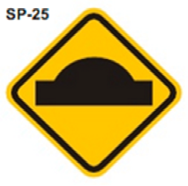



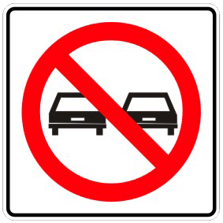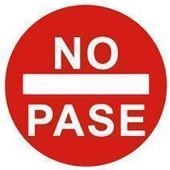

COMPETENCIA DE MECANICA GENERAL

TEMA | MECÁNICA GENERAL
CALIFICACIÓN
PUNTAJE TOTAL | Aprobó

Referente de calificación
TEMA | MECÁNICA GENERAL
PUNTAJE APROBADO | 10

EN LAS SIGUIENTES PREGUNTAS MARCA CON UNA X LA RESPUESTA ADECUADA

Mecánica General

- El nombre que recibe el marcador de revoluciones del motor es:

- Manómetro
- Tacómetro
- Pluviómetro

- La función del embrague es:

- Frenar el motor del vehículo
- Darle fuerza al motor del vehículo
- Conectar y desconectar "la fuerza" del motor a la caja de velocidades

- la función del filtro de aceite es:

- Marque una respuesta
- Restituir la viscosidad del aceite
- Retener las partículas gruesas del aceite
- Separar el combustible del aceite

- La función del carburador es:

- Marque una respuesta
- Refinar el combustible
- Realizar la explosión en el motor
- Realizar la mezcla exacta del aire con el combustible

- La función del filtro de aire es:

- Separar el aire del aceite
- Separar el aire del combustible
- Retener las partículas contenidas en el aire, antes de entrar al carburador

- Si durante la marcha del vehículo (carro) se desconecta un cable de bujía:

- El motor no funciona
- El motor pierde fuerza
- El motor gira a la mitad de las revoluciones normales
- Cuál de los siguientes líquidos, al llegar a un nivel bajo puede ocasionar accidentes

- Líquido anticoagulante
- Líquido de frenos
- Líquido de batería
- Líquido refrigerante

- El alto consumo de combustible se debe a:

- Fallas en el sistema de dirección
- Aceleraciones excesivas en las curvas
- Frecuentes frenadas y aceleraciones
- Todas las anteriores

- ¿cómo nota un conductor que hay fuga en el líquido de frenos?

- El pedal del freno llega hasta el fondo
- El pedal del freno está muy duro
- El pedal del freno tiene poco recorrido
- El pedal del freno oscila
- El motor de un automóvil se puede sobrecalentar, entre otras cosas, por:

A. Insuficiente paso de agua caliente al radiador de calefacción
B. Por no colocar aditivo al combustible
C. Carga de batería baja
D. Sistema de refrigeración obstruido

COMPETENCIA NORMATIVIDAD, COMPORTAMIENTO Y SEGURIDAD VIALES

TEMA | NORMATIVIDAD | COMPORTAMIENTO VIAL | SEGURIDAD VIAL
CALIFICACIÓN
PUNTAJE TOTAL |  | Próxima evaluación | Reprobó

Referente de calificación

TEMA | NORMATIVIDAD | COMPORTAMIENTO VIAL | SEGURIDAD VIAL
PUNTAJE APROBADO | 8 | 11 | 15

EN LAS SIGUIENTES PREGUNTAS MARCA CON UNA X LA RESPUESTA ADECUADA

Seguridad Vial
- Intersección es

- El área común de calzadas que no se cruzan o divergen
- El área común de las calzadas que cruzan o convergen
- Ninguna de las anteriores

- No se debe adelantar en ninguna circunstancia a otro vehículo en:

- En intersecciones
- En los tramos de la vía donde exista línea separadores central continua o prohibición de adelantamiento
- En las vías de doble carril
- En curvas o pendientes

- ¿qué información le proporciona la siguiente señal y como se clasifica?



- Servicio telefónico / Informativa
- Estación de servicios / reglamentaria
- Servicio mecánico / informativa
- ¿qué información le proporciona la siguiente señal y como se clasifica?



- Solo tránsito liviano / preventiva
- Prohibido doble columna / informativa
- Prohibido adelantar o rebasar / Reglamentaria
- ¿qué significa esta señal y como se clasifica?


- Más adelante incorporación de tránsito lateral derecho / preventiva
- Más adelante camino lateral / Informativa
- Más adelante empalmes contrarios consecutivos / preventiva
- El adelantamiento se deberá hacer por:

- La izquierda
- La derecha
- Cualquier pista
- ¿qué debe usted hacer al ser adelantado por otro vehículo?:

- Encender las luces bajas
- Frenar bruscamente
- Mantener su velocidad o disminuirla para permitir el adelantamiento

- Al acercarse a una señal "zona de escuela", ¿qué debe hacer?

- Disminuir la velocidad
- Tocar la bocina
- Aumentar la velocidad
- Cómo se debe estacionar un vehículo cuando la vía es en subida:

- Con las ruedas delanteras hacia la cuneta
- Con las ruedas traseras hacia la calzada
- Con las ruedas delanteras hacia la calzada

- ¿qué significa doble línea amarilla continua en el centro de una vía?

- Se usa para dividir los sentidos de circulación
- Que el asfalto está en mal estado
- Para ambos sentidos de circulación, que no debe ser traspasada ni se puede circular sobre ella
- Que solo pueden circular vehículos particulares
- cuando hay involucradas víctimas en un accidente de tránsito, ¿a cuál autoridad le ¿corresponde conocer el siniestro

- El Ministerio de Transporte
- La autoridad de tránsito
- Las aseguradoras
- Las autoridades judiciales
- b y d son correctas
- Líneas discontinuas en el pavimento quiere decir:

- Que se permite cruzar la línea con precaución
- Que el carril izquierdo es para ciclistas y motoristas
- Que el tráfico se mueve en ambas direcciones
- Que no se permite cambiar de carril
- Puedes cambiar de carril cuando sea seguro hacerlo.
- Cuando haya una línea amarilla sólida y una discontinua en carriles opuestos de tráfico, no debes rebasar

- Si la línea discontinua está de tu lado
- Si la línea sólida no está de tu lado
- Si la línea sólida está de tu lado
- Ninguna de las anteriores
- Cuando hay agua en el camino, debes reducir tu velocidad para evitar

- Desgastar las llantas
- Sobrecalentar las llantas
- La tracción de las llantas con el camino
- Hidro planeación
- ¿las señales amarillas y con forma de diamante, con letras o símbolos negros?

- Son señales de detención
- Son señales de destino
- Son señales de advertencia
- Son señales de servicio


Comportamiento Vial
- ¿un conductor al enfrentar un signo “pare” deberá?

- Proseguir su marcha
- Detenerse y permitir el paso de los vehículos que circulan por la otra vía
- Encender luces altas

- Cuando se aproxima un vehículo de emergencia en el mismo sentido, el conductor deberá:

- Acelerar y circular delante del vehículo de emergencia
- Frenar, bruscamente
- Conducir el vehículo lo más a la izquierda o a la derecha posible, con el objeto de despejar la vía

- ¿Dónde Puede Efectuar El Viraje En " U” Cuando Circula En Su Vehículo?

- En pasos peatonales
- A mitad de cuadra, si no está prohibido
- En la intersección

- Que maniobra debe realizar a la circular por una vía de dos sentidos si va a girar a la izquierda

- Situarse al costado derecho de la calzada
- Situarse progresivamente al costado derecho del eje de la calzada
- Situarse al costado izquierdo de la calzada

- Si en un caso de emergencia un conductor debe hacer uso de las señales corporales para cruzar a la derecha deberá:

- Sacar el brazo izquierdo y extenderlo horizontalmente
- Sacar el brazo izquierdo formando escuadra con la mano hacia arriba
- Sacar el brazo izquierdo formando escuadra con la mano hacia abajo

- ¿qué se entiende por conducir a la defensiva?

- Hacer valer sus derechos en todo momento
- Frenar antes de cada cruce
- Tomar en cuenta los posibles errores de los demás
- Hacer ver a los demás sus errores al conducir

- Que Debe Hacer Usted Cuando Desea Cambiarse De Carril:

- Fijarse en el tránsito que le va siguiendo
- Frenar fuerte antes de cambiarse
- Anunciar oportunamente su intención de cambiarse a través de la direccional
- Acelerar lo más rápido que pueda
- Como Señaliza Usted Con El Brazo Cuando Va A Girar Hacia La Izquierda:

- Saca el brazo izquierdo y lo extiende hacia arriba
- Saca el brazo izquierdo formando escuadra hacia abajo
- Saca el brazo izquierdo y lo extiende horizontalmente
- Saca el brazo izquierdo formando escuadra con la mano hacia arriba

- Usted llega a una intersección regulada por semáforo que se encuentra en rojo y, al mismo tiempo, un policía o agente de tránsito le indica que avance, ¿qué debe hacer usted?

- Detenerse, porque la luz roja se lo está indicando
- Avanzar, porque las instrucciones de un agente, prevalecen sobre las señales del tránsito
- Avanzar, sólo si detrás suyo no vienen otros vehículos
- Avanzar, sólo si está seguro que la luz roja está próxima a cambiar

- Qué debe hacer para evitar colisiones en carretera:

- Permanecer en el lado izquierdo de tu carril mientras manejas
- Mantener una distancia de seguimiento suficiente
- Cambiar de carril frecuentemente
- Seguir a los otros vehículos de cerca

- ¿en una carretera de doble sentido con un carril central especial, los conductores de cualquier dirección pueden usar este carril para?

- Dar vuelta a la derecha
- Dar vuelta en U
- Rebasar
- Dar vuelta a la izquierda
Normatividad
- La velocidad máxima permitida en carretera es:

- 105 km/ hr.
- 100 km/ hr.
- 90 km/ hr.

- ¿qué vigencia tiene el seguro obligatorio soat?

- Dos (2) años para los vehículos de servicio público
- Tres (3) años para los vehículos de servicio particular
- Un (1) año para todos los vehículos que circulan en las vías nacionales

- Las señales verticales se clasifican en:

- Reglamentarias, informativas y preventivas
- Longitudinales y transversales
- Blancas, amarillas y rojas

- En ocasiones la autoridad de tránsito podrá retirar con grúa vehículos de las calles:

- Cuando el vehículo se encuentre estacionado en zonas prohibidas y su conductor no se encuentra cerca del vehículo
- Cuando el vehículo se encuentra abandonado con áreas destinadas al espacio público y su conductor no se encuentra cerca al vehículo
- Cuando se encuentra el vehículo bloqueando una vía principal y su conductor no está cerca del vehículo
- Todas las anteriores

- ¿Cuál es la distancia que debe mantener un conductor con respecto al vehículo de adelante?

- Treinta (30) metros
- Cien (100) metros
- Una distancia razonable y prudente

- Los vehículos (carro) deberán llevar encendidas las luces reglamentarias desde:

- 1/2 hora antes de la puesta del sol, hasta 1/2 hora antes de su salida
- 1/2 hora después de la puesta del sol, hasta 1/2 hora antes de su salida
- Ninguna de las anteriores

- ¿en cuál caso puede un agente de policía o de tránsito suspender la licencia de conducción a un conductor?

- Cuando ocurre un accidente
- Cuando el conductor infringe una norma de tránsito
- Cuando el conductor se encuentre en estado de embriaguez
- En ningún caso, solamente la puede suspender o cancelar una decisión judicial
- Para conducir vehículos de servicio público, la edad mínima para expedir la licencia de conducción es:

- Veinte (20) años cumplidos
- Dieciséis (16) años cumplidos
- Dieciocho (18) años cumplidos

PASO 12: DOCUMENTO: PLAN DE PREPARACIÓN Y RESPUESTA ANTE EMERGENCIAS VIALES SIMULACROS DE EMERGENCIA VIAL PROTOCOLOS DE ATENCIÓN A VÍCTIMAS EN SINIESTROS VIALES

12.1 PLAN DE RESPUESTA A EMERGENCIAS

Plan de Preparación respuesta a emergencias.

En caso de accidente se seguirán las siguientes indicaciones y medidas de seguridad.
Procedimiento en caso de accidentes y atención de víctimas:
Alarma
Cuando se presenta un accidente de tránsito que involucre vehículos de la empresa, se debe asegurar que el conductor inmediatamente de aviso del mismo al líder de transporte.
Informe a la autoridad o conciliación en el lugar de los hechos
Después de conocido el caso por el responsable de transporte, este debe conocer cuál es la gravedad del asunto, dependiendo si se trata de danos, lesiones o muerte con el fin de realizar el procedimiento adecuado y tomar decisiones relacionadas con la posibilidad de conciliar en el momento de los hechos y antes del levantamiento del informe. Y en todo caso atendiendo las siguientes instrucciones que deberán ser acatadas por todos los involucrados en lo que tiene que ver con siniestros que involucren vehículos administrados.
Instrucciones iniciales en caso de accidente
En caso de que existan personas lesionadas o muertas como consecuencia del accidente de tránsito SIEMPRE SE DEBE AVISAR a la autoridad competente, por lo tanto, solo se puede conciliar solo si se trata de danos materiales y siguiendo las siguientes instrucciones
Casos en los cuales se puede conciliar
Se puede conciliar siempre llenando el formato entregado denominado contrato de transacción.
- Antes de proceder al pago el líder de transporte o el conductor debe asegurarse que el conductor del otro vehículo quien recibe sea el propietario o en caso de no serlo se comprometa por escrito a dar aviso al propietario y reparar por su cuenta y costa el vehículo.
- No se puede conciliar con personas menores de edad o en estado de embriaguez.
- En caso de que el conductor o coordinador reciba suma alguna por los danos que se le ocasionaron al vehículo debe indicar cuales fueron los danos ocasionados del vehículo, pues en caso de que el conductor o líder de transporte reciban una suma menor de lo que efectivamente costaba el daño deberán responder con su propio patrimonio por el excedente.

Atención al lugar de los hechos y recolección de pruebas
El líder operativo siempre debe acudir al lugar de los hechos y tomar las fotos que se requieran, en caso de que se trate de lesiones y/o muerte deberá recaudar datos de testigos y demás pruebas que puedan esclarecer los hechos o las circunstancias que rodearon la investigación. El líder toma las fotos de los hechos si es posible y de los danos de los todos los vehículos implicados.
El líder transporte deberá tomar las fotos de todos los vehículos implicados.
Si el coordinador transporte requiere alguna información especializada o por las circunstancias especiales del hecho requiere el acompañamiento o asesoría telefónica del abogado deberá comunicarse con la vía celular a los siguientes teléfonos: de los seguros
Es indispensable el abogado si existen lesiones o muerte.
Elaboración de descargos:
El conductor debe llenar el informe de descargos de la empresa, lo cual constituye trámite indispensable para que le sea asignado el mismo vehículo o uno distinto.
Cotización:
El líder de transporte deberá realizar las cotizaciones de reparación del vehículo y proceder a coordinar la misma, previa instrucción de la gerencia
Información inicial al conductor:
El líder de transporte debe informarle al conductor sobre su deber de recoger el croquis y citación a audiencia en la secretaria de Transportes y Transito correspondiente en el término de 8 días después de ocurridos los hechos.
Formato de incidentes:
El líder deberá pasar el informe de incidentes al Gerente, completamente diligenciada e informar del accidente a las asistentes de seguros y siniestros anexando: fotografías que se tengan, declaración del conductor, cotización y demás documentos que se tengan referentes al caso.
Recibo de información:
La empresa deberá recibir la información y consignarla en el informe de siniestros establecido para tal fin e incluirá el accidente en el sistema.
Trámite de la información:
Este formato diligenciado con la información que logre recaudar deberá pasar a Marcela quien inmediatamente coordinara con el conductor para que se notifique de la cita para audiencia y reclame el croquis correspondiente.
Aviso a la compañía aseguradora:
Se debe recaudar la información necesaria e indicar al conductor la manera correcta de reportar el caso a la compañía aseguradora dependiendo del procedimiento establecido por cada una y programar la cita del conductor con la abogada de la empresa según la agenda.
En todo caso para el reporte de los accidentes a las compañías aseguradoras se debe seguir el procedimiento para tal fin.
Recomendaciones en caso de Emergencias
¿qué hacer en caso de accidentes con heridos o muertos?

- Mantener la calma, teniendo presente el principio de ayuda a las víctimas.
- Atienda a las víctimas, para lo cual tenga en cuenta:
- Evite trasladar al lesionado en su vehículo salvo que no exista otra alternativa.
- Si se trata de un motociclista nunca le quite el casco.
- No administre ningún tipo de medicamentos.
- No dé de beber ni comer a los heridos.
- Nunca considere que una lesión es leve por no existir lesiones visibles.
- Nunca presuma la muerte de una persona y trasládela al hospital más cercano.
- Asegure la escena y verifique quien pudo observar los hechos para que le sirva de testigo.
- No realice ningún comentario sobre los hechos. Puede ser escuchado.
- Antes de rendir cualquier declaración de los hechos asesórese.
- Avise a las autoridades de tránsito.

Recomendaciones en caso de varada de los vehículos
El conductor debe realizar las siguientes actividades:

- Verificación de los indicadores del vehículo por parte del conductor.
- Presiones.
- Temperaturas.
- Niveles de lubricantes y refrigerante.
- El conductor deberá escuchar atentamente para verificar si existen sonidos anormales.
- Si el daño impide la movilización del vehículo, se deberán colocar señales visibles a una distancia adecuada y acorde con el código Nacional de Transito con el fin de reducir el riesgo de un accidente de tránsito.
- Evaluar el daño y tratar de ubicar la parte afectada.
- Si se encuentra con un pasajero a bordo en el momento del fallo, indicarle que por favor aguarde mientras la coordinación de operaciones envía un vehículo para su relevo y verifique con dicha coordinación el número del móvil que le sucederá.
- En el caso en que el conductor no pueda realizar la actividad o carezca las herramientas adecuadas la empresa le indicará sobre qué hacer o enviará apoyo inmediato.
- Si se da la orden, debe trasladarse a uno de los talleres autorizados para mantenimientos correctivos y una vez atendida la situación se debe anexar el informe de las acciones correctivas tomadas y entregarlo en la administración de operaciones.
- Se envía grúa o se ubican los repuestos necesarios y se envía a una persona calificada para realizar el trabajo.
- Una vez resuelto el inconveniente, acercarse a un centro de diagnóstico autorizado para conocer el origen del fallo y certificar el estado del mismo. Ese reconocimiento debe llevarse en original al jefe de logística.

Controles:
• El nivel de líquido de la batería. Eche agua destilada en caso necesario.
• Que la correa del alternador esté suficientemente tensa.
• Que los cables de la batería estén bien sujetos.
• La luz de carga durante la conducción.
¡Atención!
El ácido de la batería es corrosivo; tenga cuidado con sus prendas y la piel.
Recomendaciones en caso de accidente vehicular
- Evite el pánico, las falsas alarmas y hacer comentarios.
- Haga una valoración global, evaluación del medio, condiciones del vehículo y afectados, para determinar realmente lo que ocurrió y determinar los recursos existentes y necesarios.
- Si hay personas afectadas reportar el incidente inmediatamente a la dirección de operaciones quien tomará acciones para la atención inmediata del conductor y/o cliente.
- Informe inmediatamente a la empresa de las circunstancias, tiempo modo y lugar en que tuvo ocurrencia el hecho.
- El conductor deberá reportar al encargado los siguientes datos:
- Placa e identificación del vehículo
- Sitio y hora del accidente
- Estado del vehículo y de la carga
- Estado de salud del conductor y de las otras personas involucradas en el accidente (si las hubiera)
- En el momento de la llamada debe informar:
- ¿Qué pasó?
- ¿Qué está pasando?
- ¿Qué puede pasar?
- ¿Dónde pasó?
- ¿Hace cuánto pasó?
- ¿Cuántas personas lesionadas?
- Solicitar asesoría al director operativo sobre las acciones inmediatas a tomar.
- Espere a las autoridades de tránsito y el informe del accidente (croquis)
- Brindar y mantener el apoyo en el lugar del accidente.
- Identifíquese en el escenario
- En lo posible no mueva el vehículo
- Espere a la autoridad
- No realice ninguna negociación y espere el apoyo de la compañía de seguros.
- Busque testigos lo antes posible, identifique nombres y número telefónicos.
- Después de ocurrido el accidente y haberse tomado las acciones necesarias, presentar conjunto al coordinador calidad, un informe escrito en el formato para tomar las medidas necesarias que eviten se presente un nuevo siniestro.

Si se encuentra herido:
- Trate en lo posible de no hacer movimientos bruscos
- Tranquilícese
- Evalué e informe su estado
- Si el choque fue a alta velocidad, evite salir del vehículo
- Si no puede informar, solicite que se comuniquen con la empresa, a los números telefónicos suministrados y la dirección de operaciones, indicando su nombre, placa del vehículo y ubicación.
- Pida que le soliciten ambulancia al 123 desde un teléfono fijo o celular.

Si hay paciente o víctimas:
- No mueva el paciente
- Tranquilice a la(s) persona(s) involucradas.
- Informe su estado, y solicite inmediatamente ambulancia y presencia de autoridades.
Recomendaciones de seguridad física personal y del vehículo:
- Camine observando todo lo que acontece en su entorno.
- Al identificar una situación sospechosa evítela alejándose o cambiando de dirección.
- Manténgase siempre como mínimo a 20 metros de distancia de un sospechoso.
- Prefiera los estacionamientos pagados, dejar el auto en la calle es más peligroso.
- Si ocurre un pequeño choque (pite), retroceda su vehículo, observe por su retrovisor a las personas que están en el vehículo de atrás.
- Si desconfía de cualquier cosa, no pare y señale a la persona para que lo siga y diríjase a un lugar seguro para usted, de preferencia que haya policía.
- Cuando el semáforo este en rojo, observe su entorno, generalmente los ladrones atacan por el lado izquierdo.
- Vaya reduciendo la velocidad gradualmente, intentando llegar al cruce cuando este por dar al verde.
- Evite las compras en el semáforo.
- Algunos delincuentes utilizan menores para hacer el asalto.
- Evite utilizar cajeros automáticos en la noche.
- No acepte ayuda de extraños cuando haga uso de los cajeros
- Si es atacado:
- Actué con calma.
- Pida calma al delincuente.
- Haga que él se sienta con el control de la situación
- Nunca se resista entrega los objetos que le sean pedidos, evite cargar grandes sumas de dinero u objetos de grande estima.
- No transmita enojo o sentimientos de venganza.
- Recuerde el objetivo principal es sobrevivir al asalto.
- En caso de presentarse cualquiera de estas circunstancias deberá informarse de inmediato al número líder del proceso de transporte
Recomendaciones en caso de incendio:
- Si el incendio se produce en el motor no abra el capó del carro
- Apague si es posible ataque el incendio desde la parte de abajo con el extintor
- Refrigere el capó sin abrirlo
- Verifique que no haya derrames de combustible
- Si lleva pasajeros sáquenlos del vehículo y ubíquelos en un lugar seguro.
- Si el incendio no se pudo controlar ubíquese lo más lejos del vehículo y protéjase
- Comunique en forma inmediata con la Empresa.
- Si el incendio es por causas eléctricas, no utilice agua.

PASO 13: PROCEDIMIENTO: PARA REPORTAR, REGISTRAR, INVESTIGAR, ANALIZAR Y DIVULGAR LOS SINIESTROS VIALES PARA LA INVESTIGACIÓN INTERNA DE SINIESTROS VIALESDOCUMENTO: LECCIONES APRENDIDAS

13.1 PROCEDIMIENTO INVESTIGACIÓN DE ACCIDENTES

Objetivo

Describir los pasos a seguir para realizar la investigación de accidentes laborales, y eventos viales, mediante el análisis de los hechos e identificación de causas, con el fin de diseñar e implementar medidas correctivas dirigidas a eliminar o controlar las causas identificadas.
Para el sistema de SV se pretende:
- determinar los factores subyacentes que puede controlar y/o influir y que pueden causar o contribuir a que ocurran estos incidentes:
- Identificar la necesidad de acciones correctivas de la SV;
- Identificar oportunidades de acciones preventivas de la SV.

Las investigaciones se deben llevar a cabo de manera oportuna. Cualquier necesidad identificada de acciones correctivas de la SV o de oportunidades para acciones preventivas de la SV se debe abordar de acuerdo con las partes pertinentes
Los resultados de investigaciones de accidentes de tráfico y de otros incidentes en la vía se deben documentar y conservar
Alcance
El siguiente procedimiento será utilizado por la empresa para la investigación de accidentes laborales, eventos viales con el fin de identificar las causas de los accidentes laborales y de eventos viales, considerando los eventos que pueden generar daño a la persona trabajadora, propiedad, proceso o ambiente.

Marco legal
- Constitución Política de la República de Costa Rica Art 21 y 66.
  - Ley 1562 del 2012.
  - Resolución 1401 del 2007
  - Código de Trabajo.
  - Ley de Riesgos del Trabajo N.º 6727.
  - Reglamento de Higiene y seguridad industrial de la compañía.
  - Norma ISO 45001,
  - Norma ISO 39001
  - RESOLUCION 40595 ministerio de transporte
Documentos relacionados
- Formato de investigación de accidentes laborales.
- Formato de investigación de eventos viales
- Formato análisis de causas ARBOL CAUSA RAIZ
- Registro de accidentes y casi accidentes de trabajo
- Reporte semestral de accidentes de trabajo.
- Plan de acción correctiva, preventiva y de mejora

Definiciones

Investigación: Realizar actividades intelectuales y experimentales de modo sistemático con el propósito de aumentar los conocimientos sobre una determinada materia.

Accidente Laboral: Todo evento suceso no planeado no deseado que cause daños las personas, propiedad, proceso o ambiente.

Casi accidente Laboral: Es un acontecimiento no deseado que bajo circunstancias ligeramente diferentes podría haber causado: Lesión, enfermedad, fatalidad, daño a la propiedad

Causas inmediatas o directas: Circunstancias que se presentan justamente antes del contacto; por lo general son observables. Se clasifican en actos inseguros o subestándar que podrían dar paso a la ocurrencia de un accidente o incidente y en condiciones inseguras o subestándar.

Causas básicas o Indirectas: Son las causas ocultas por las cuales ocurren los actos y condiciones inseguras o subestándar; factores que una vez identificados permiten un control administrativo significativo de las causas inmediatas, ayudan a explicar por qué se cometen actos subestándares o inseguros y por qué existen condiciones subestándares o inseguras.

Acto inseguro: Es toda actividad voluntaria, por acción u omisión, que conlleva la violación de un procedimiento, norma, reglamento o práctica segura establecida tanto por el Estado como por el patrono o empleador, que puede producir un accidente de trabajo o una enfermedad ocupacional. Son las fallas, olvidos, errores u omisiones que hace el trabajador al realizar un trabajo, tarea o actividad y que pudieran ponerlas en riesgo de sufrir un accidente.

Condición insegura: está vinculada a la propiedad o naturaleza de las cosas. El concepto puede usarse para nombrar al estado o situación en que se halla algo. La inseguridad, por otra parte, es la falta de seguridad. Este último término es definido como aquello que está libre de peligro, riesgo o daño.

Accidente transito: De acuerdo con el artículo 2° del código Nacional de Tránsito Ley 769 del 2002, se define Accidente de tránsito como: evento generalmente involuntario, generado al menos por un vehículo en movimiento, que causa daños a personas y bienes involucrados en el e igualmente afecta la normal circulación de los vehículos q

Vía. Superficie usada por vehículos y personas para desplazarse, incluida el área adyacente.

Red vial. Sistema de vías (3.30) en un área dada. 3.32

Tráfico en la vía. Uso motorizado y no motorizado de la vía (3.30).

Accidente de tráfico en la vía. Colisión u otro impacto en la vía que causa muerte, cualquier lesión o daño.

NOTA 1 Al texto: En esta norma, el enfoque para las organizaciones (3.21) es en la prevención de la muerte y lesión grave que se producen por accidentes de tráfico en la vía, en mejoras a largo plazo y en mejoras provisionales dirigidas.

Incidente de tráfico en la vía. Evento que ocurre por una falla de un componente o factores externos que contribuyen al sistema de tráfico vial.
NOTA 1 Al texto: Los incidentes incluyen, entre otros, los accidentes de tráfico en la vía y los cuasi accidentes.
NOTA 2 Al texto: Algunos ejemplos de componentes en donde la falla puede causar incidentes, incluye usuarios de vías, vehículos, vías o factores externos imprevistos, tales como descargas electromagnéticas o animales.

Seguridad vial (SV). Condiciones y factores relacionados con accidentes de tráfico en la vía y otros incidentes de tráfico en la vía que tienen impacto o tienen potencial de tener impacto relacionado con la muerte o lesión grave de usuarios de vías
.
Sistema de tráfico vial. La vía, los vehículos, el sistema médico de emergencia, los usuarios de la vía y sus interacciones.

Usuario de la vía. Cualquier persona que esté sobre la vía (3.30). 3.38

Deficiencia del SV. Condiciones y factores relacionados con el sistema de tráfico vial que se han identificado que causan accidentes de tráfico en la vía (3.33) e incidentes de tráfico en la vía que conducen o tienen el potencial de conducir a la muerte o a lesiones graves de los usuarios de las vías

Acción correctiva de la SV. Acción para eliminar la causa de un accidente de tráfico en la vía

Desempeño de la SV. Resultados medibles de la gestión de una organización por su contribución a la SV.

NOTA 1 Al texto: En el contexto de los sistemas de gestión de la SV, los resultados se pueden medir contra la política de la SV , los objetivos de la SV (3.20), las metas de la SV (3.43) de la organización, y otros requisitos de desempeño de la SV. NORMA TÉCNICA COLOMBIANA NTC-ISO 39001 7
3.41 Factor de desempeño de la SV. Factor mensurable, elemento y criterio que contribuye a la SV (3.35) que la organización (3.21) puede influir y que permite que la organización determine los impactos sobre la SV. NOTA 1 Al texto: permite que una organización (3.21), incluidos sus contratistas y subcontratistas, determine los cambios en el desempeño (3.23) de la SV elemento concreto y mensurable de la actividad de la organización, que será usado por ésta para hacer seguimiento de su desempeño en el tiempo. 3.42 Acción preventiva de la SV. Acción para reducir o eliminar el riesgo (3.29) de accidentes de tráfico en la vía (3.33) 3.43 Meta de la SV. Desempeño detallado (3.23) que se va a lograr, consistente con la política (3.24) y los objetivos (3.20) de la SV que una organización (3.21) aplica en forma individual o junto con las partes interesadas (3.16). 3.44 Lesión grave. Lesión que tiene un impacto para la salud a largo plazo, o lesión considerable causada al cuerpo de una persona o a sus funciones, debido a un accidente de tráfico en la vía (3.33). NOTA 1 Al texto: En diversos países se usan diferentes definiciones de lesión grave basadas en la duración de la hospitalización de una persona lesionada. La gravedad también se puede basar en el diagnóstico médico o discapacidad como consecuencia de un accidente de tráfico en

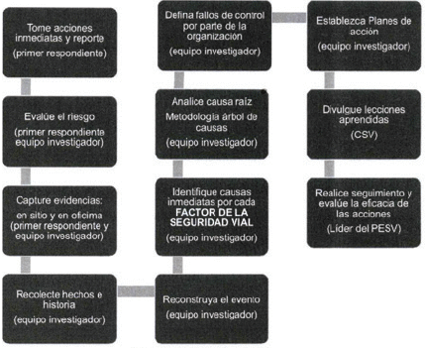

Responsabilidades

Área de SIG

    - Asesorar para la implementación de este procedimiento.
    - Actualizar el procedimiento para la investigación de incidentes, accidentes laborales, eventos viales
    - Administrar Plan de acción.
    - Dar a conocer al COPASST y COMITÉ SEGURIDAD VIAL y comité gerencial el seguimiento a los planes de acción.

GERENCIA GENERAL

    - Garantizar los recursos humanos, técnicos y financieros, para la implementación del procedimiento para la investigación de accidentes Laborales.
    - Dar seguimiento a las acciones correctivas, preventivas o de mejora planteadas resultado de la aplicación de este procedimiento.
- Dar seguimiento técnico a la implementación de este procedimiento.
- Participar en el diseño de medidas correctivas, preventivas o de mejora.
- Planificar, diseñar, ejecutar, evaluar y dar seguimiento a las acciones correctivas. Preventivas
- vas o de mejora.

Los trabajadores

- Todos los trabajadores tienen la responsabilidad de reportar los accidentes a su jefe inmediato (salvo en los casos que por la propia gravedad del accidente se lo impida), facilitando información para el desarrollo de análisis de causas del hecho.
- Debe proporcionar la información necesaria al equipo investigador.
- Debe participar activamente en la planificación y ejecución de acciones correctivas.

Diagrama de flujo del procedimiento de investigación de incidentes o accidentes

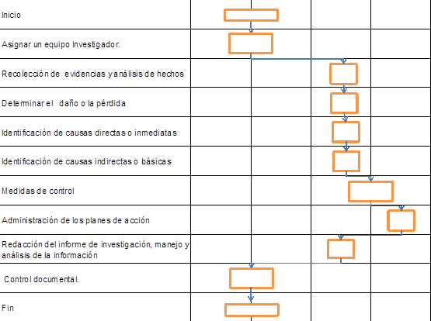

Contenido

Investigación de accidentes de tráfico y de otros incidentes de tráfico en la vía

La organización debe establecer, implementar y mantener un(os) procedimiento(s) para registrar, investigar y analizar los accidentes de tráfico en la vía y otros incidentes en que esté involucrada, que conduzcan o tengan el potencial de conducir a la muerte y a lesiones graves de los usuarios de las vías, con el fin de:

La empresa ha adoptado el “Modelo de los 5 M. y el árbol de causa raíz que está en sistema de información I.T.P - APPS” para la investigación de incidentes o accidentes laborales y de tránsito.
Estas herramientas serán utilizadas para la identificación de causas reales del evento, partiendo de la descripción del problema, y de describir los por que se generó el suceso, cada etapa de la investigación de accidentes se apoya en la etapa anterior, preguntando por qué se presentó el evento.

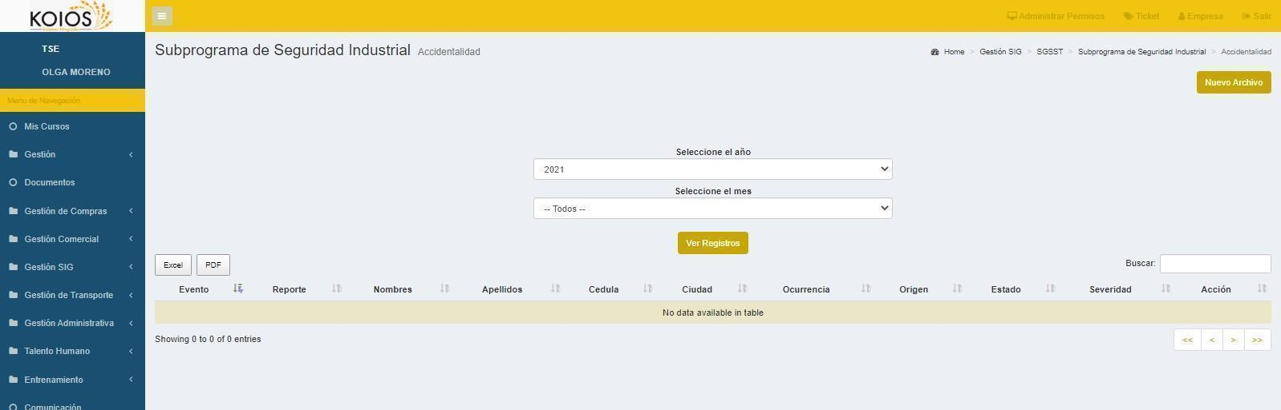
Para ello se debe hacer el uso del FORMATO DE ANÁLISIS DE CAUSAS DE ÁRBOL DE CAUSA RAÍZ PLATAFORMA I.T.P - APPS

Dependiendo del ítem seleccionado el sistema genera una serie de preguntas y alternativas de causa raíz

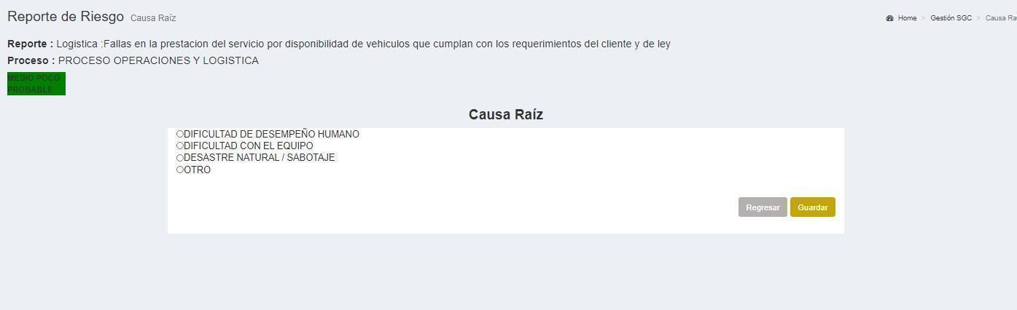
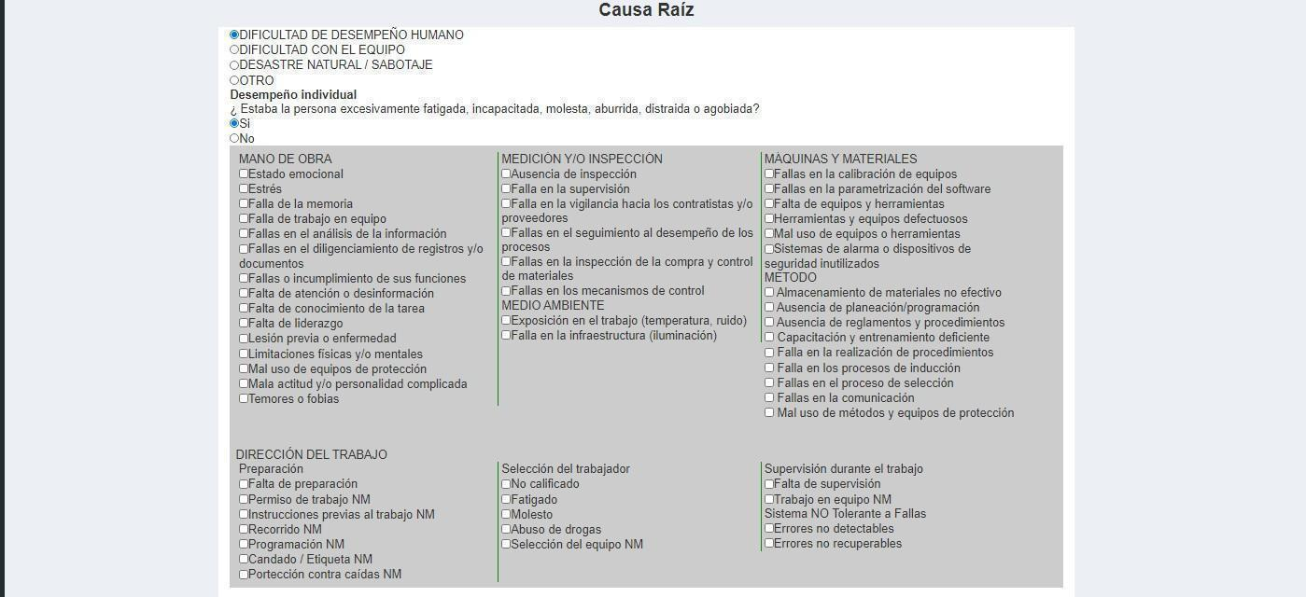
En la investigación del accidente se requiere de un cuidadoso análisis, el cual inicia con la recolección de las evidencias para realizar una verdadera identificación de las causas inmediatas, siendo éstas aquellas que son visibles en el puesto de trabajo, seguidamente identificar las plataformas.

causas básicas u ocultas que permitan establecer una priorización para el control más efectivo diligenciando en el formato establecido.

Para el desarrollo de la investigación de accidentes se han definido una serie de etapas para la recopilación de la información, las cuales permiten ordenar la información, a continuación, se describe cada etapa:

Primera etapa: Equipo Investigador

ARTÍCULO 7. (Res. 1401 / 2007)- Equipo investigador. El aportante debe conformar un equipo para la investigación de todos los incidentes y accidentes de trabajo, integrado como mínimo por el jefe inmediato o supervisor del trabajador accidentado o del área donde ocurrió el incidente, un representante del Comité Paritario de Salud Ocupacional o y el encargado del desarrollo del Sistema integrado de gestión ,cuando el aportante no tenga la estructura anterior, deberá conformar un equipo investigador integrado por trabajadores capacitados para tal fin.

Cuando el accidente se considere grave o produzca la muerte, en la investigación deberá participar un profesional con licencia en Salud Ocupacional, propio o contratado, así como el personal de la empresa encargado del diseño de normas, procesos y/o mantenimiento.
Para realizar la investigación de accidentes se debe asignar un equipo investigador, integrado por el Coordinador SIG y un representante de Gerencia.

También se dispone la participación de un integrante del COPASST, quien hará parte del equipo investigador de accidentes de trabajo de la empresa, el cual también será responsable de darle seguimiento a las recomendaciones generadas a cada investigación realizada.

Segunda etapa: Recolección de evidencias y análisis de hechos

Para la recolección de evidencias se realiza entrevista al trabajador que sufrió el suceso, en caso de que sea grave se entrevistara testigos o se esperara al periodo de recuperación del trabajador, se establecerá la espina de pescado para identificar que factor conllevo al accidente laboral.
Tercera etapa: Identificación de causas directas o inmediatas

Las causas directas o inmediatas de los accidentes son las circunstancias que se presentan antes del contacto, con frecuencia se les denomina actos inseguros o condiciones peligrosas.
Actos inseguros o subestándar: Son aquellas relacionadas con el factor humano constituido por todas aquellas conductas que observa o deja de observar la persona trabajadora, la omisión de normas u procedimientos (lo cual determina conductas peligrosas que pueden generar un accidente), inducidas por motivaciones, creencias y actitudes propias del individuo. Ejemplo: desconocimiento o incumplimiento de procedimientos de trabajo, dar mantenimiento a equipo energizado, trabajar bajo los efectos de sustancias psicoactivas, entre otras.
Condiciones peligrosas o subestándar: Son las relacionadas con el factor técnico tales como: condiciones del lugar de trabajo, equipos o herramientas de mano, que participaron directamente en el event
Las causas básicas son las razones por las cuales ocurren los actos inseguros y condiciones peligrosas, es decir son los factores que permiten un control desde la parte administrativa y están relacionadas con la falta total o parcial de políticas de seguridad y con oportunidades de mejora en los controles administrativos.
Un acto inseguro como el “no aplicar un procedimiento de la manera correcta” puede obedecer a una falta de capacitación o entrenamiento. El control de las causas básicas es el que garantiza que el evento no se repita; éstas se clasifican en dos categorías, factores personales y del trabajo.
También se diligencia si el accidente es ocasionado por algún Factor del trabajo, se mencionará específicamente que tipo de factor de trabajo se relaciona con el tipo de accidente, o si no aplica.

Causas del accidente
- causas inmediatas actos inseguros condiciones inseguras
- causas básicas
- factores del trabajo
- factores personales

Quinta etapa: Medidas de control

La falta de compromiso sumado a la ausencia de procedimientos, normas, controles administrativos, dan origen a la secuencia de eventos que pueden generar una pérdida a menos que se pueda corregir a tiempo. Existen tres razones comunes que originan una falta de control:

Programas inadecuados

El fracaso de un programa de seguridad o control de pérdidas es provocado por la falta de actividades dirigidas a:
- Liderazgo y Compromiso gerencial
- Capacitación y entrenamiento de la Gerencia
- Inspecciones planeadas
- Análisis de procedimientos de trabajos seguros
- Investigación de accidentes laborales, transito
- Observación de la actitud y el comportamiento
- Equipo de protección personal
- ATS

Sexta etapa: Administración de los planes de acción

La administración de las medidas de prevención y control debe ser producto de un análisis de las causas del accidente, con el fin de identificar claramente la problemática y las alternativas de solución, elaborar e implementar las acciones correctivas considerando los recursos disponibles, dando seguimiento y evaluación de los resultados

Causas del accidente
- causas inmediatas actos inseguros condiciones inseguras
- causas básicas
- factores del trabajo
- factores personales

Quinta etapa: Medidas de control
La falta de compromiso sumado a la ausencia de procedimientos, normas, controles administrativos, dan origen a la secuencia de eventos que pueden generar una pérdida a menos que se pueda corregir a tiempo. Existen tres razones comunes que originan una falta de control:
Programas inadecuados

El fracaso de un programa de seguridad o control de pérdidas es provocado por la falta de actividades dirigidas a:
- Liderazgo y Compromiso gerencial
- Capacitación y entrenamiento de la Gerencia
- Inspecciones planeadas
- Análisis de procedimientos de trabajos seguros
- Investigación de accidentes laborales, transito
- Observación de la actitud y el comportamiento
- Equipo de protección personal
- ATS

Sexta etapa: Administración de los planes de acción

La administración de las medidas de prevención y control debe ser producto de un análisis de las causas del accidente, con el fin de identificar claramente la problemática y las alternativas de solución, elaborar e implementar las acciones correctivas considerando los recursos disponibles, dando seguimiento y evaluación de los resultados.
De las soluciones planteadas debe verificarse el Planear, Verificar, Hacer y Actuar quien es el responsable, fecha de realización y en qué estado se encuentra la actividad si finalizada.

De las soluciones planteadas debe verificarse el Planear, Verificar, Hacer y Actuar quien es el responsable, fecha de realización y en qué estado se encuentra la actividad si finalizada, espera o en desarrollo.

PROBLEMA | CAUSA RAÍZ DEL PROBLEMA | TIPO DE PLAN DE ACCIÓN | N. DE ACT | CICLO PHVA | ACTIVIDADES PARA DESARROLLAR | RESPONSABLE | FECHA EJECUCIÓN | ESTATUS  (Comenzada, Desarrollo o Finalizada)
 |  |  | 1 | P
 |  |  | 2 | H
 |  |  | 3 | V
 |  |  | 4 | A |  | Gerencia- Coordinador SST

Figura 3. Plan de acción Correctivo en Investigación de Accidentes Laborales y de transito

 | Aplica en |  |  | Implementación |  | Verificación
Recomendación | F | M | T | Fecha | Responsable | Fecha | Efectividad | Responsable
 |  |  |  |  |  |  | .

Seguimiento a recomendaciones.

Relación de documentos.
Formato de investigación de accidentes y casi accidentes laborales. Formato de investigación de accidentes laborales.
Formato análisis de árbol de causa raíz

Registro de accidentes y casi accidentes de trabajo
Seguimiento a recomendaciones de accidentes y casi accidentes
CONTROL DE CAMBIOS
VERSIÓN DEL DOC. | FECHA DEL CAMBIO | CAMBIO REALIZADO | VIGENCIA | NUEVA VERSIÓN
1 | 11/03/2023 | Creación del documento | DD / MM / AA | 0

PASO 14: PROTOCOLO DE OPERACIÓN Y MANTENIMIENTO DE LAS VÍAS PÚBLICAS Y/O PRIVADAS DOCUMENTO: IDENTIFICACIÓN DE ZONAS DE CONFLICTOS Y RIESGOS EN LAS VIAS - INSPECCIÓN DE INFRAESTRUCTURA SEGURIDAD VIAL DOCUMENTO: REGISTRO Y ANÁLISIS DE SINIESTROS VIALES.

14.1 INSTRUCTIVO DE PARQUEO DEL PARQUE AUTOMOTOR

Objetivo
brindar las instrucciones a los conductores para ejecutar la acción de parqueo con las debidas normas de seguridad.

Por qué es importante parquear en reversa
Probablemente existan varias razones que expliquen la frecuencia de los accidentes al retroceder vehículos. una razón puede ser que el conductor no tome las precauciones usuales, pensando que un accidente en retroceso probablemente no resulte en lesiones personales. también es posible que el conductor piense que el vehículo recibiría pocos daños por estar moviéndose lentamente.
Muchos accidentes al retroceder ocurren porque los conductores se confían demasiado de los espejos retrovisores. aun con los mejores espejos o juegos de

En los espejos existen puntos ciegos (los cuales el conductor no puede ver) ya sea detrás o a los lados del vehículo.

- Facilidad para salir en caso de emergencia (evacuación)
En caso de requerirse salir de prisa, es mucho más fácil y rápido hacerlo si el vehículo sale de frente. En general solo requerirá de una vez, mientras que salir en reversa implica al menos dos movimientos.

Previene errores humanos: los conductores tienen un campo de visión más pequeño al invertir su vehículo, esto maximiza completamente las probabilidades de que algo pueda salir mal. Es por esto que cuando se llega a un espacio de estacionamiento, gire el vehículo al revés y estacione.

- Mayor visibilidad para maniobrar.
El frente del vehículo siempre cuenta con más visibilidad que la parte de atrás. de manera que si hay algún obstáculo que impida la salida, hay mayor probabilidad de verlo con anticipación. observe usted mismo. cuántas veces al salir en reversa ha recorrido antes la parte de atrás del vehículo para verificar si hay obstáculos?

- El afán
en la mayoría de los casos hay mayor prisa en salir que en llegar. eso hace que estemos más atentos al estacionar que al salir del estacionamiento y reitera la importancia del punto anterior
Instrucciones a la hora de parquear
Para reducir el número de accidentes al retroceder, es necesario saber y poner en práctica las medidas preventivas necesarias. considere las siguientes reglas:
- Estacione de manera que pueda transitar hacia adelante cuando arranque de nuevo. Evite dar vuelta en forma de "y" en las calles y entradas a garajes.

- Estacione en un lugar alejado de otros vehículos estacionados o que estén transitando, y de esa manera evitar el peligro de un choque.
- Si el vehículo ha estado estacionado durante algún tiempo, dé una vuelta a su alrededor para verificar que no haya personas, otros vehículos u obstáculos presentes. (¿ha pensado alguna vez por qué algunas empresas exigen que se coloque un cono detrás de los vehículos de servicio estacionados? ésta es una de las razones.)
- Siempre que el conductor no pueda ver a través de la ventana trasera, la ley exige que haya un ayudante ubicado donde pueda ver la parte trasera del vehículo y donde lo vea el conductor.
- Antes de retroceder, suene la bocina dos veces rápidamente, mire en el espejo retrovisor y los laterales, observe el espacio que tiene a ambos lados y retroceda con cautela

Retroceder un vehículo es una verdadera prueba de la destreza del conductor. los accidentes al retroceder pueden evitarse.

PASO 15 PROCEDIMIENTO PARA LA PLANIFICACIÓN DE DESPLAZAMIENTOS LABORALES DE LOS COLABORADORES DE LA ORGANIZACIÓN PROCEDIMIENTO PLANIFICACIÓN DEL INGRESO Y SALIDA DE LOS COLABORADORES DE LA ORGANIZACIÓN DE SUS INSTALACIONES.DOCUMENTO: MONITOREO Y REGISTRO GPS U OBC INVENTARIO DE RUTAS.

15.1 PROCEDIMIENTO PARA LA PLANIFICACIÓN DE DESPLAZAMIENTOS

Objetivo

Determinar las actividades necesarias de planificación, verificación y seguimiento para administrar el servicio prestado por la empresa

Alcance

Aplica para las actividades operativas desarrolladas en la empresa.

Definiciones

- FUEC: Formato único de extracto de contrato, documento que posee la información del contrato que realiza el vehículo.

- Vehículo Diesel: vehículo que utiliza como combustible acpm.

  - Trazabilidad del servicio: Hoja de Cálculo donde se registra todo el desarrollo de los servicios.

  - Correos: reporte de novedades ante gerencia y coordinadora comercial y de gestión.

  - Bitácora: Libro donde se controla todo el desarrollo de los servicios.

  - Inspección: Técnica de evaluación formal en la cual un grupo de personas examinan en detalle requerimientos específicos con el objetivo de detectar fallas, desviaciones a los estándares de desarrollo.

  - Mantenimiento: Todas las acciones que tienen como objetivo mantener un artículo o restaurarlo a un estado en el cual pueda llevar a cabo alguna función requerida, estas acciones incluyen la combinación de las acciones técnicas y administrativas correspondientes.

Actividades

Planificación del Servicio

Con el fin de prestar un buen servicio de transporte de pasajeros es necesario que
antes de iniciar el servicio se plasman claramente:

Requisitos necesarios del servicio

- La capacidad del vehículo.
- Hora del servicio.
- Control Ruta de transporte: se realiza para cada ruta de transporte se debe seguir lo estipulado según la necesidad del cliente, en caso de que para la ruta requerida por el cliente no se tenga definida la ruta se determina de acuerdo con:

- Origen – destino
- Ruta recomendada
- Ruta alterna
- Puntos críticos de la ruta
- Límites de velocidad permitidos.
- Cantidad de vehículos.

Nota 1: Si se presenta alguna novedad con los contratos fijos en cuanto a:
hora, número de vehículos y ruta estos se registrarán en la plataforma rutas para
proceder con la programación.

Documentos necesarios para prestar el servicio

Los documentos con los cuales se debe contar para prestar el servicio son:

- FUEC.
- Orden de Servicio, programación

Nota 1: La orden de servicio la genera el área comercial cuando el cliente solicita
Un servicio ocasional posteriormente se programa el servicio y se informa al conductor.

Nota 2: Para prestar el servicio se debe tener un control de mantenimiento de los
vehículos, para el caso de los propios se realizará mediante el módulo de
mantenimiento preventivo y correctivo Se realiza un control de mantenimiento por
vehículo el responsable de operaciones, es quien también diligencia el formato
mantenimiento vehicular anexando las evidencias de dicho mantenimiento.

MÓDULO DE TRANSPORTE Y SEGURIDAD VIAL

programaciones formato Hoja de Vida de Vehículo lo anterior para
tener registro y control de todos los documentos.

Nota 1: La verificación telefónica se realiza únicamente para contratos fijos.

Registros de la realización del servicio

Los registros que se deben emitir con el fin de verificar el servicio y de realizar el
monitoreo durante la ejecución son:

- Fuec.
- Módulo de programaciones
- Trazabilidad del Servicio

Nota 1: El coordinador de operaciones se encargará de verificar el estado de los
vehículos de manera planificada cada mes, apoyado en la información de los
conductores del formato Inspección Pre-operacional, posteriormente
registra la información en el formato planilla de inspección general

Se realizará la prueba de alcoholimetría aleatoriamente a los conducto
Previamente autorizado por cada conductor en el formato
autorización del empleado si el resultado arroja un estado de
alicoramiento, el conductor debe suspender el servicio, y remitirse a la ips para
que le genere una prueba exacta, si por algún caso el conductor se rehúsa, la
La empresa entenderá esta actitud como falta grave.

Determinar los Requisitos del servicio
Los requisitos que se deben tener en cuenta para la prestación del servicio son.

Requisitos del cliente
El cliente se comunica con el Gerente o la Coordinadora Comercial y de Gestión y le
hace saber la clase de transporte que necesita, para lo cual se solicita la siguiente
información:

- Cantidad de personas a transportar
- Hora y Día del servicio
- Ruta de transporte.
- Tipo de Servicio.
- Cantidad de vehículos a necesitar (Si aplica)

La información es consignada en el formato de Cotización de Servicio de
Transporte y Los Correos enviados del Cliente

Control de la prestación del servicio

Ante de cada servicio de transporte se debe hacer una inspección vial en la cual
Se debe registrar en la inspección todos los puntos de alto riesgo que presente la
vial, la manera que se va a abordar el riesgo y la evidencia
fotográfica de la vía, para que se pueda determinar y el rumbo o la trayectoria del
vehículo es la más segura

Llamar a confirmar con los conductores el horario del servicio de acuerdo con la
programación la cual se encuentra en el módulo de programaciones lo cual
queda evidenciado para el conductor en el FUEC y para el coordinador de
operaciones en el módulo de programaciones donde se valida la
trazabilidad servicio en el perfil del conductor se encuentra plasmado claramente
los requerimientos adicionales y necesarios para prestar el servicio. Los
conductores de vehículos propios de SERVICIO ESPECIALIZADO DE
TRANSPORTE ESCOLAR LTDA Realizan un Inventario
de vehículo en el formato pre operacionales con el propósito de verificar las
condiciones generales del vehículo.

En caso de presentarse inconvenientes con la programación deben tomar
acciones con el fin de no afectar el servicio; cuando dichos inconvenientes se
repiten se debe comunicar al Coordinador Comercial y de Gestión para implementar
acciones correctivas que eliminen la causa de la no conformidad según el procedimiento de ACCIONES
CORRECTIVAS, PREVENTIVAS Y DE MEJORA

Trazabilidad del servicio

La trazabilidad se hace por medio de la TRAZABILIDAD DEL SERVICIO OP-FR-02,
con el fin de tener la información necesaria de dicho servicio se debe registrar allí la
siguiente información:

- Fecha de Inicio
- Fecha De Terminación
- Hora De Inicio
- Hora De Terminación
- Placa del vehículo
- Móvil del vehículo
- Origen
- Destino
- Cliente
- Conductor

Cuidado de la propiedad del Cliente

Todo objeto personal es responsabilidad del usuario, sin embargo, es
responsabilidad del conductor y de la monitora (cuando aplique), revisar
vehículo después del descenso del último pasajero, para evidenciar que no
han quedado objetos personales al interior del vehículo.

A continuación, se describe el protocolo que se debe aplicar, cuando se encuentren
objetos olvidados al interior de los vehículos:

- El conductor, una vez encuentra el objeto, deberá informar al encargado del contrato de su existencia, si el servicio ya finalizo, deberá reportar y hacer entrega de este a la empresa, para su devolución y entrega.
- En el caso de las rutas escolares, el conductor o la monitora deberán informar a la coordinadora de rutas el hallazgo del objeto y deberán registrar la novedad en la bitácora del colegio.
- Si la coordinadora autoriza el manejo por parte de la monitora o el conductor, el objeto debe ser entregado al padre de familia o usuario con la mayor prontitud.
- Si la coordinadora de rutas lo determina pertinente, tomará el objeto y lo entregará al colegio o entidad para su custodia, hasta la entrega a los padres o usuarios.

Cuando los usuarios de la ruta escolar porten equipos electrónicos u otros objetos especiales, es responsabilidad del padre de familia informar a la monitora o al conductor, para que estén atentos. Sin ser su responsabilidad directa de la empresa de transporte.

Control de Equipos de seguimiento y medición

IDENTIFICACIÓN DE DISPOSITIVOS
SERVICIO ESPECIALIZADO DE TRANSPORTE ESCOLAR LTDA tiene los siguientes equipos de seguimiento y medición

- dispositivo de seguimiento de velocidad
  - dispositivo GPS

ACCIONES DE CONTROL CON LOS DISPOSITIVOS

DISPOSITIVO DE SEGUIMIENTO DE VELOCIDAD

Para este tipo de dispositivo se debe hacer la calibración respectiva con el proveedor el cual dio el dispositivo o con un proveedor especializado en dispositivos de velocidad

DISPOSITIVO GPS

Para este dispositivo no se han encontrado hasta el momento proveedores que calibren, pero si se le puede solicitar una verificación de patrones al proveedor que compruebe la exactitud del dispositivo.

Esta verificación y calibración que se le haga al dispositivo debe estar bajo certificación del proveedor, para la calibración es necesario que este acompañado por el certificado del proveedor para calibrar el dispositivo determinado, el certificado de calibración debe reposar en la carpeta del vehículo, renovándolo cada año, y los certificados del aval para hacer las calibraciones reposara en la carpeta de proveedores.

Es importante validar que el proveedor tenga el aval de calibración, de lo contrario la calibración no tendrá validez.

Control de cambios

VERSIÓN | Fecha | DESCRIPCIÓN DEL CAMBIO
01 | 04/01/2023 | Creación Documento

________________________
Gerente

PASO 16 PROCEDIMIENTOS Y MECANISMO PARA EL REGISTRO DE LA INSPECCIÓN PREOPERACIONAL DIARIA DE VEHÍCULOS AUTOMOTORES Y NO AUTOMOTORES.

16.1 CONTROL DE LA REVISIÓN PREOPERACIONAL.

Se controla la revisión diaria o preoperacional y se verifica el cumplimiento a diario, el sistema genera un informe en tiempo real por todo el parque automotor y se genera el pdf de la revisión preoperacional por vehículo.
Se genera un informe por rangos de tiempo de la preoperacionales realizadas.
- Revisión pre operacional:
versión 1
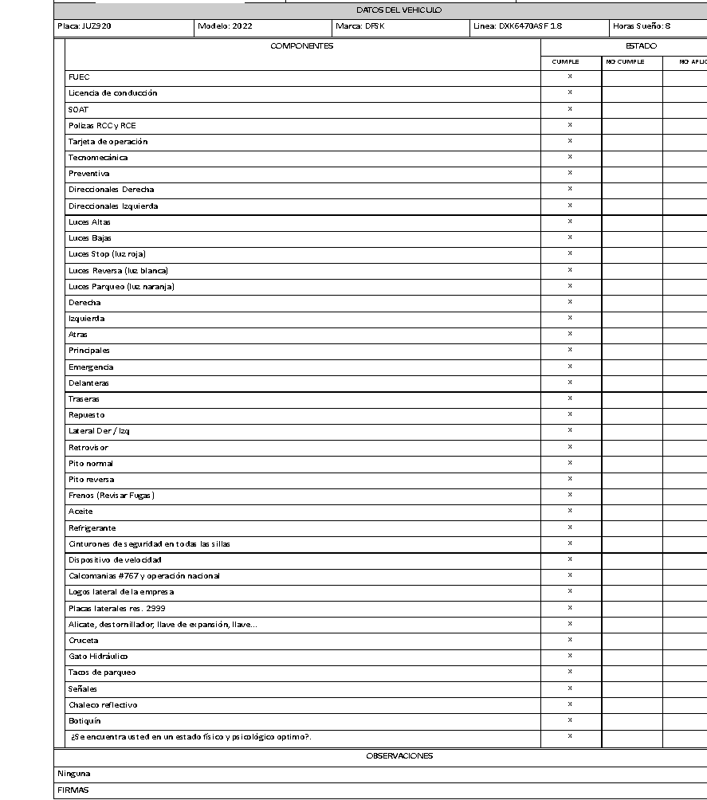

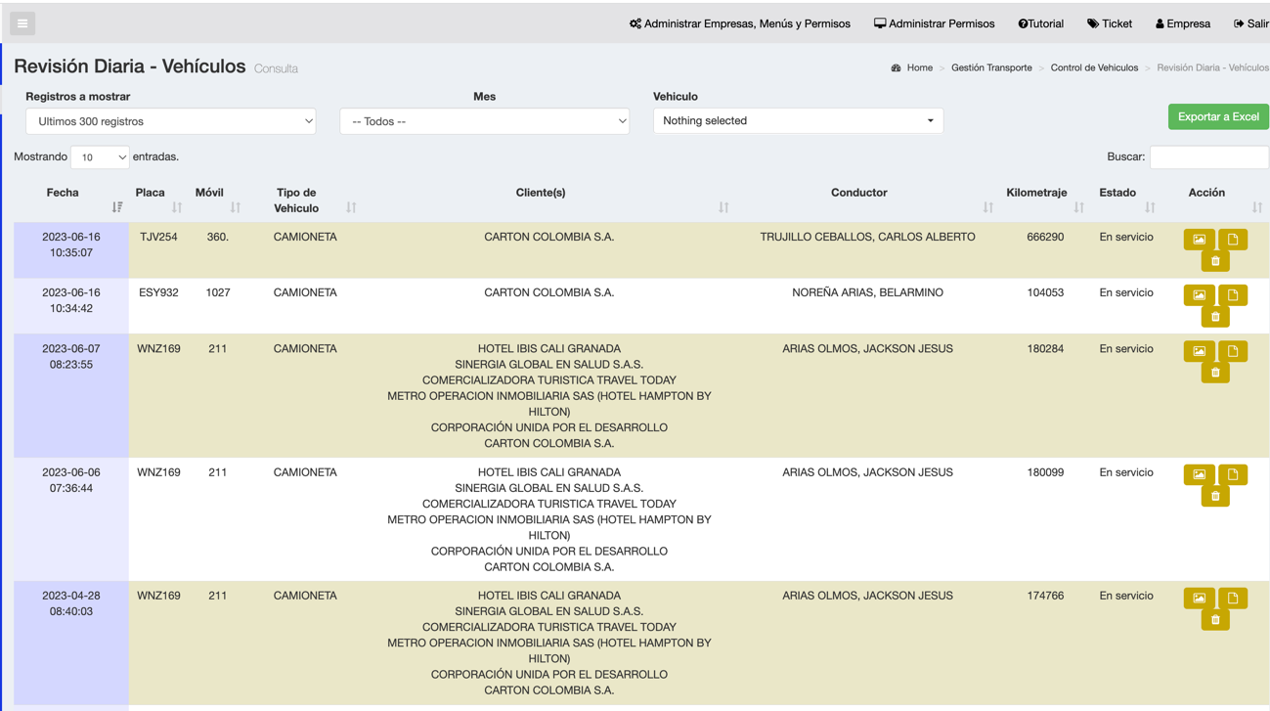

PASO 17 DOCUMENTO: PLAN DE MANTENIMIENTO PREVENTIVO PARA VEHÍCULOS INVENTARIO DE VEHÍCULOS PROPIOS, CONTRATADOS, TERCEROS Y DE TRABAJADORES. REGISTRO DE MANTENIMIENTO DE VEHÍCULOS PUESTO AL SERVICIOS DE LA ORGANIZACIÓN Y SON DE PROPIEDAD DE COLABORADORES.
17. 1 FICHA TÉCNICA

(ver anexo)
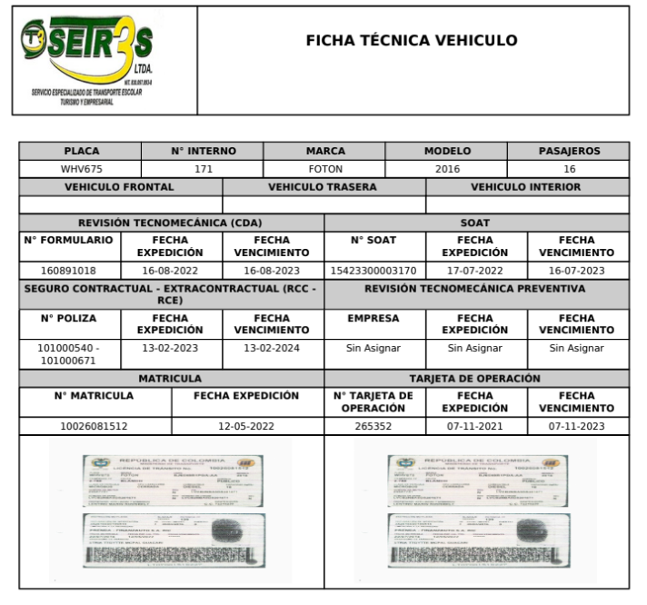

17.2 LISTADO DE VEHÍCULOS
(ver anexo)
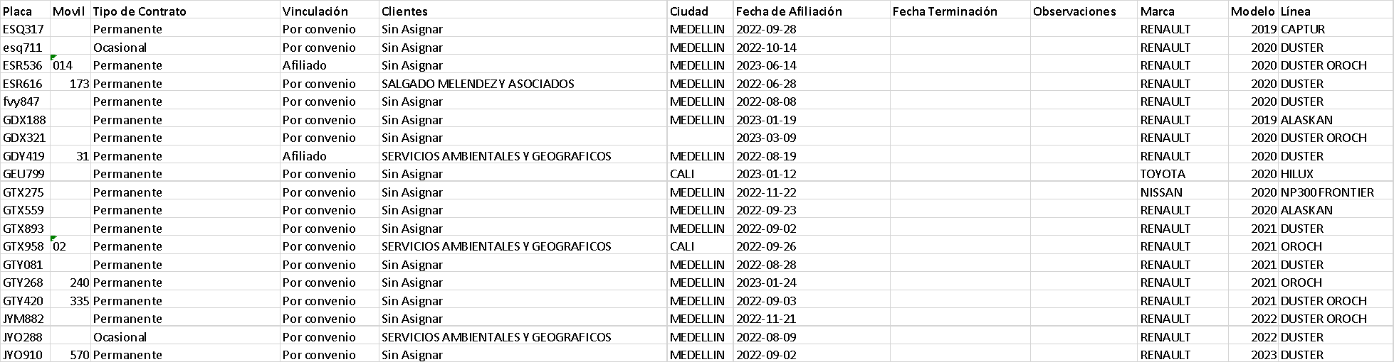

17.3 MANUAL DE SEGURIDAD VIAL
Plan de mantenimiento preventivo y correctivo
La compañía ha desarrollado un procedimiento de control de mantenimientos cuyo objetivo es establecer las actividades para la realización de las actividades de mantenimiento preventivo y correctivo de los vehículos utilizados para el desarrollo del servicio
El procedimiento se aplica a los vehículos personal que afecten directamente la calidad del servicio.
Ver Anexo procedimiento preventivo y correctivo

Control del mantenimiento preventivo y correctivo
La compañía ha identificado los siguientes aspectos a tener en cuenta en los mantenimientos y para cada aspecto ha establecido unas actividades claves:
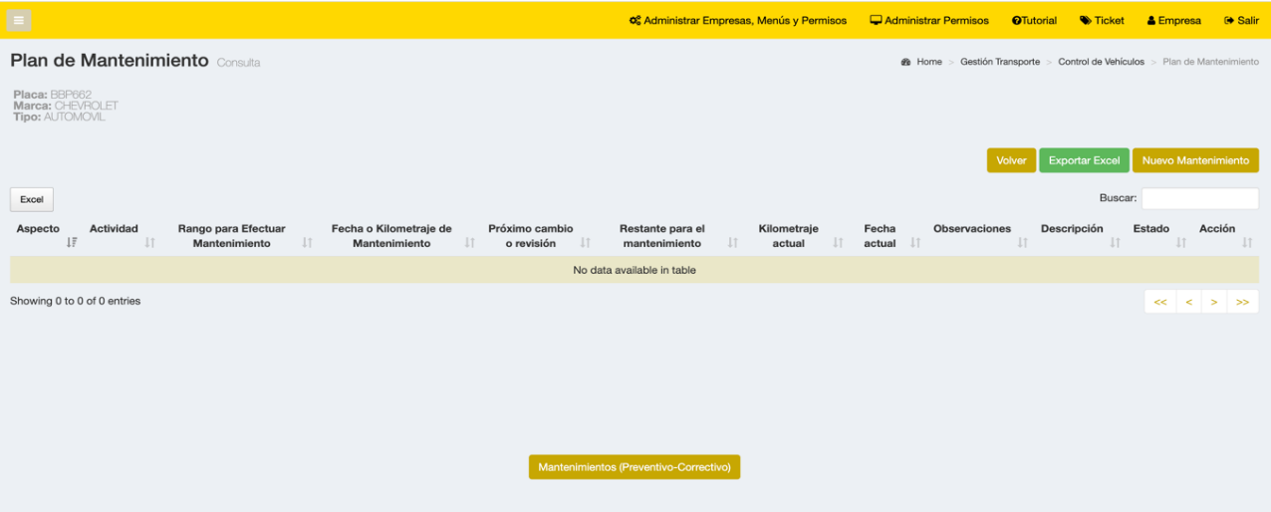

Alertas de vencimientos de mantenimientos
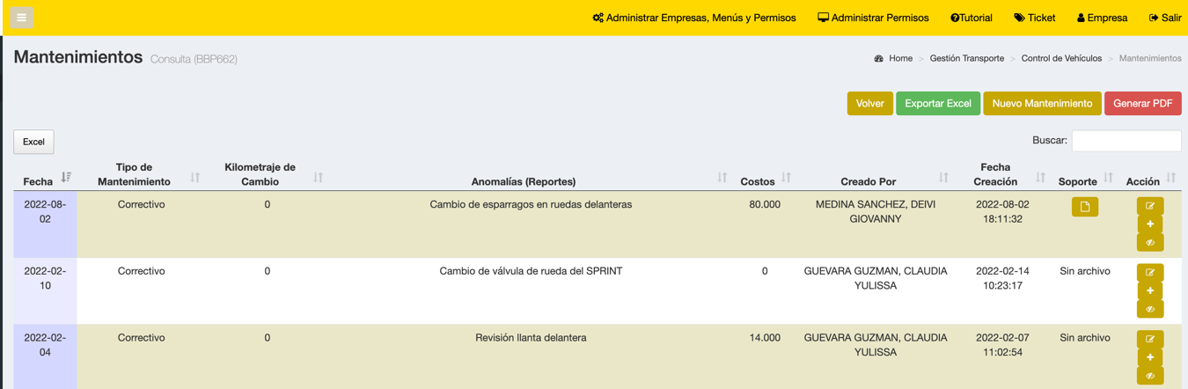

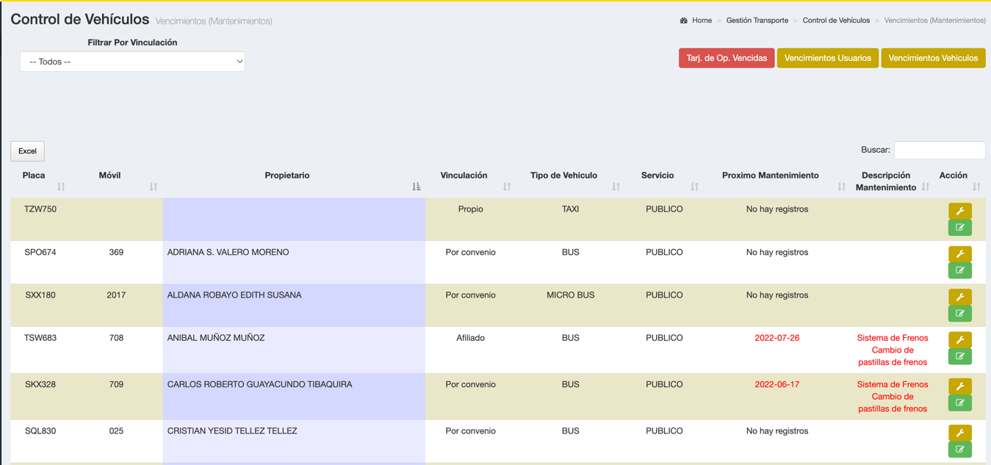
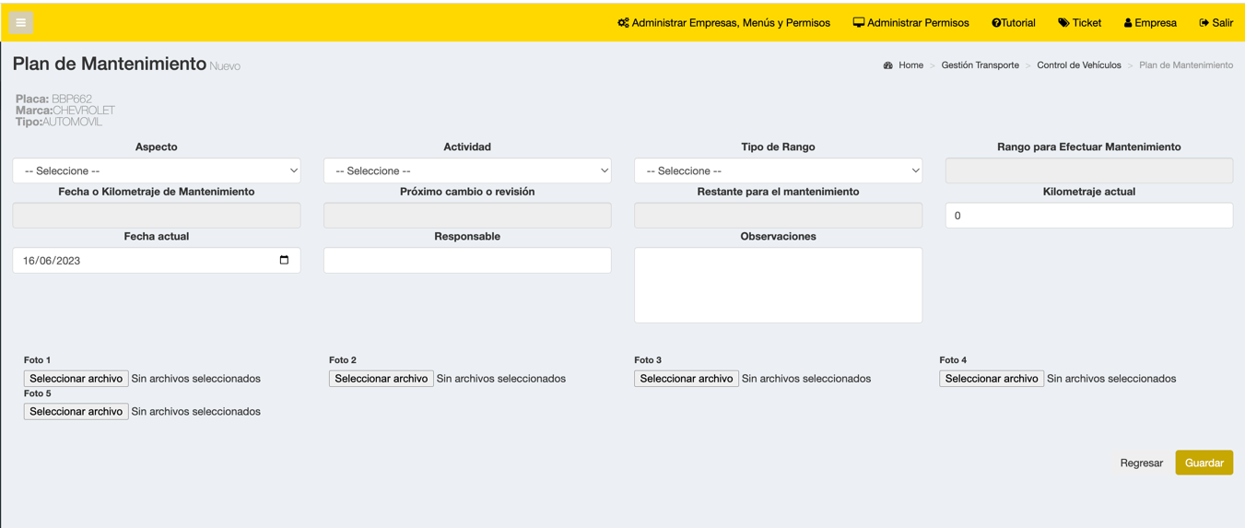

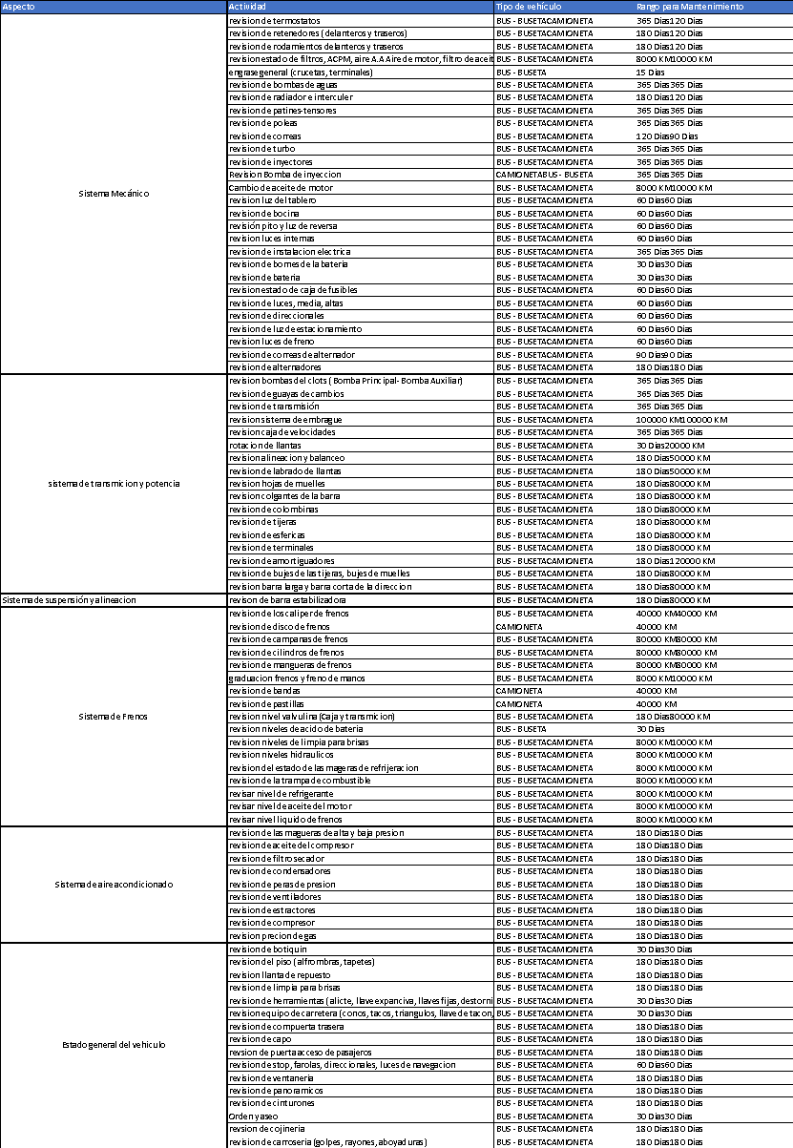

Atravesé del sistema de información se realiza la planeación de los mantenimientos preventivos
El sistema da las alertas para los vencimientos del plan de mantenimiento.
Todos los mantenimiento quedan registrados en el sistema con el respectivo soporte de ejecución

Control de inspecciones de vehículos.
Se realizan diferentes tipos de inspección
Inspección inicial
Inspección preventiva se realiza cada dos meses
Inspección técnico mecánica obligatoria
Inspección de cada seis meses

En el sistema se controlan los vencimientos de las inspecciones preventivas y de las inspecciones anuales
Idoneidad centro de mantenimiento.
La compañía cuenta con un proceso de selección. El objetivo es establecer los parámetros generales para la Selección y Control de Contratistas y Proveedores de la compañía, este procedimiento aplica para los proveedores de productos y servicios para la adquisición de flota y el mantenimiento preventivo y correctivo del parque automotor.
Al requerirse de realizar una compra se realiza la verificación de los requisitos de compra bien sea directamente en las instalaciones del proveedor según la cotización la cual se realiza con el fin que se evidencie la planificación dependiendo del tipo de compra y asegurar con control eficaz y oportuno.
La selección de los proveedores se hará de acuerdo al formato de evaluación y selección de proveedores y/o en base a los datos históricos que se tienen de los proveedores que han prestado sus servicios a la empresa en anteriores ocasiones, para esto se les pedirá constancia de estar legalmente constituidas sus empresas o establecimientos comerciales; si el proveedor es un taller se le hará visita con el propósito de verificar que las condiciones sean aptas para recibir los vehículos, para lo cual se aplicará el formato de Evaluación y selección de proveedores.

17.4 PLAN DE MANTENIMIENTO
(Ver anexo)
Informe

PASO 18. PROCEDIMIENTO PARA EVALUAR LOS IMPACTOS QUE PUEDAN GENERAN CAMBIOS EXTERNOS E INTERNOS EN LA SEGURIDAD VIAL. ANÁLISIS DE IMPACTO DE CAMBIOS PLANEADOS O NO PLANEADOS EN SEGURIDAD VIAL PROTOCOLOS O MANUALES PARA IMPLEMENTAR ACCIONES Y MEDIDAS PESV Y GESTIÓN DE SEGURIDAD VIAL DE LOS CONTRATISTAS DOCUMENTO: LAS DISPOSICIONES QUE EN SEGURIDAD VIAL DEBEN CUMPLIR, LOS CONTRATISTAS, SUBCONTRATISTAS Y TERCEROS. DOCUMENTO: RESPONSABILIDAD SUPERVISIÓN DE OBLIGACIONES DE CONTRATISTAS

18.1 FORMATO DE MANEJO DEL CAMBIO
(Ver anexo)

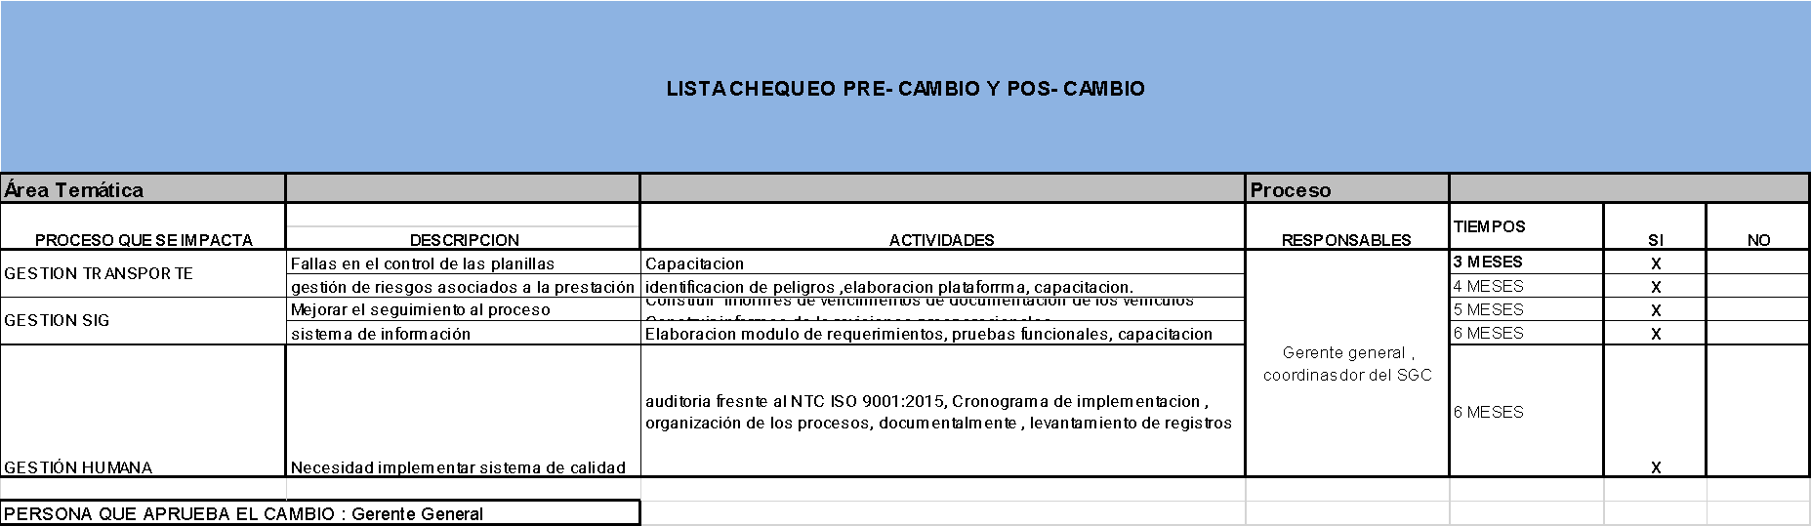
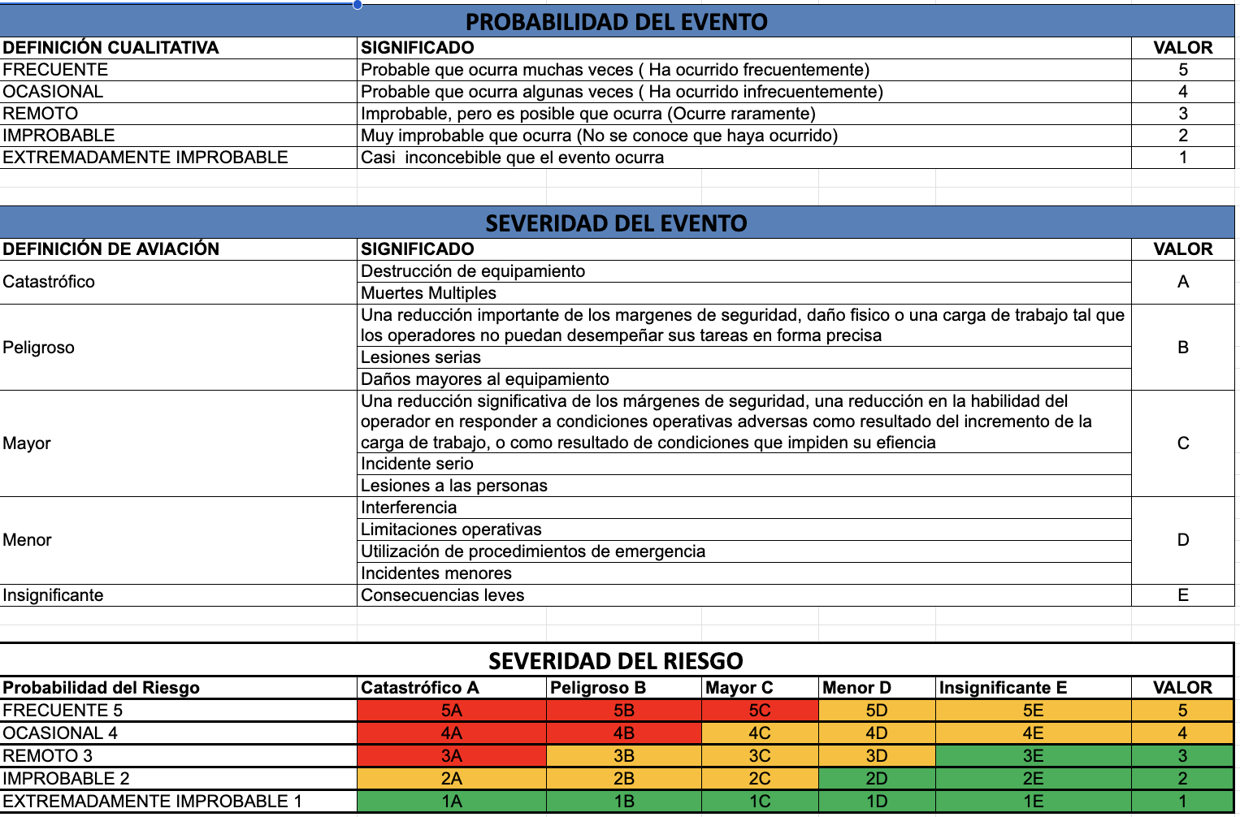

18.2 FORMATO DE SELECCIÓN EVALUACIÓN Y REEVALUACIÓN DE PROVEEDORES
(Ver anexo)
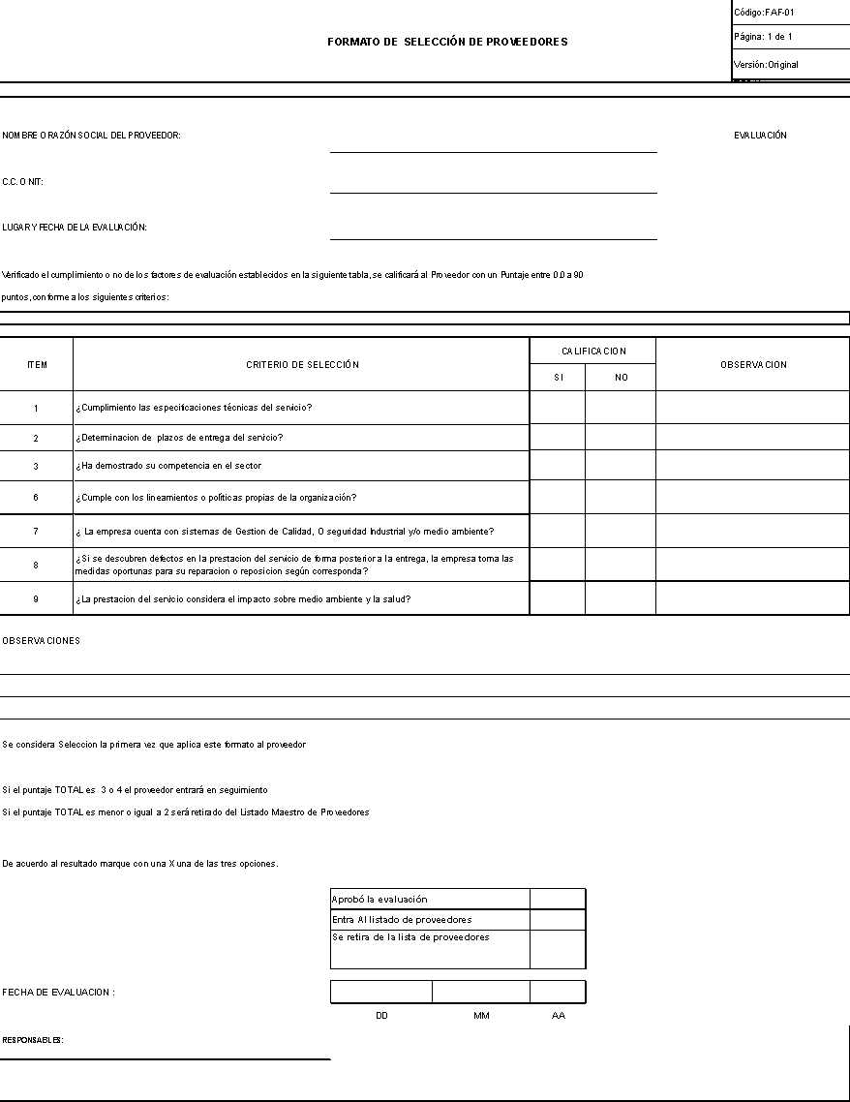

18.3 PROCEDIMIENTO SELECCIÓN, EVALUACIÓN Y RE-EVALUACIÓN DE PROVEEDORES

Objetivo
Establecer la metodología para llevar a cabo la evaluación, selección y reevaluación de los proveedores
Alcance
Este procedimiento aplica para la evaluación de los proveedores que se consideran críticos para la prestación del servicio; su selección, evaluación e identificación de necesidades de mejoramiento.
Referencias normativas
NTC ISO 9001:2015, 8.4 Control de los procesos, productos y servicios suministrados externamente
NTC ISO 39001
Responsable
Gerencia General, y Dueños de proceso
Definiciones
Proveedores Críticos: Se refiere a aquellos proveedores cuyo producto o servicio tienen gran impacto en la prestación del servicio. La falta, omisión o retraso del proveedor, interfiere en los procesos afectando directamente la calidad.
Proveedores No Críticos: Se refiere a aquellos proveedores cuyo producto o servicio no tienen gran impacto en la realización del servicio. La falta, omisión o retraso del proveedor no tiene relevancia para la ejecución o cumplimiento de las funciones propias de la compañía.
Evaluación de Proveedores: Método mediante el cual se determina el cumplimiento de aspectos técnicos, administrativos y de calidad de un proveedor.
Reevaluación de Proveedores: Proceso mediante el cual se vuelve a evaluar a un proveedor para hacer seguimiento a su desempeño y determinar su permanencia como proveedor de la compañía
Criterios de evaluación de contratistas en seguridad vial
Respecto de la Gestión de Contratistas, la organización debe documentar uno (1) o varios protocolos o manuales para implementar acciones y medidas que le garanticen el cumplimiento del objetivo del PESV y la gestión de la seguridad vial por parte de sus contratistas o terceros, como mínimo las acciones deben orientarse a:
1. Verificar que los contratistas que están obligados a diseñar e implementar el PESV de conformidad con lo dispuesto en el artículo 12 de la Ley 1503 de 2011, modificado por el artículo 110 del Decreto Ley 2106 de 2019 o las normas que lo modifiquen o sustituyan, cumplan con dicha obligación.
2. Establecer las disposiciones que en seguridad vial deben cumplir los contratistas, subcontratistas y terceros, incluyendo conductores y propietarios de vehículos permanentes y ocasionales que no están obligados a diseñar e implementar un PESV. pero que realizan desplazamientos laborales para cumplir con el objeto de su contrato con la organización. Las disposiciones mínimas que debe establecer la organización son:
a. Los requisitos de seguridad vial que deben cumplir los vehículos y conductores, incluyendo los requisitos legales aplicables y los lineamientos de seguridad vial que establezca la organización (antigüedad de los vehículos, requisitos de seguridad activa y pasiva de los vehículos, edad mínima y máxima de los conductores, competencia mínima de los conductores, entre otras).
b. El propietario del vehículo debe poner a disposición de la organización el historial del conductor (infracciones a las normas de tránsito, capacitación recibida en seguridad vial, afiliaciones al sistema de seguridad social, entre otros) y el historial del vehículo (mantenimiento preventivo, mantenimiento correctivo, siniestros viales, entre otros).
c. El propietario del vehículo debe presentar a la organización la documentación vigente del conductor y del vehículo, al menos una vez al año si la vinculación es permanente o antes de iniciar cada recorrido si la vinculación es ocasional (SOAT, revisión técnico-mecánica, licencia de tránsito, licencia de conducción, pago mensual de seguridad social en el nivel de riesgo correspondiente, entre otros).
d. El conductor debe participar en las capacitaciones de seguridad vial que defina la organización, según lo establecido en su PESV.
e. El conductor debe presentar diariamente a la organización la inspección preoperacional del vehículo de acuerdo con los estándares definidos por la organización.
f. El propietario del vehículo y el conductor deben cumplir los controles administrativos y operativos de seguridad vial definidos por la organización.
g. Los conductores deben reportar todo tipo de siniestro vial que se presente mientras esté al servicio de la organización.
h. El conductor debe reportar de manera oportuna y veraz cualquier condición de salud que pueda afectar la conducción.
i. La organización debe implementar un mecanismo para evaluar el cumplimiento de los requisitos establecidos para conductores, vehículos y propietarios de vehículos.
Nota: La organización también debe definir los requisitos de seguridad vial que deben cumplir los contratistas que desarrollan productos o servicios que tiene impacto en la seguridad vial de la organización.
3. Definir los responsables de supervisar el cumplimiento de las obligaciones en seguridad vial establecidas a los contratistas que realizan desplazamientos laborales.
información sobre la articulación del PESV con el SG-SST e ISO 39001: La gestión del Cambio y la Gestión de Contratistas del PESV, se asimila a los requisitos establecidos en el SG-SST y la norma ISO 39001, así:
PESV | Decreto 1072 de 2015 SGSST | ISO 39001
Paso 18. Gestión del cambio y gestión de contratistas (Aplica para el nivel Estándar y Avanzado) | Artículo 2.2.4.6.26. Gestión del cambio  Articulo 2.2.4.6.27.  Adquisiciones  Articulo 2.2.4.6.28 Contratación | 8.1 Planificación y control operativo

Políticas
Se realizará evaluación a los proveedores que se consideren críticos para la institución.

Proveedores de tecnología
Proveedores de servicios técnicos
Proveedores de soporte al proceso de gestión humana
Proveedores SST, SV

Descripción de las actividades
Evaluación Inicial:
Toda persona natural o jurídica que aspire a ser proveedor de la compañía será sometida a una evaluación inicial, la cual es realizada por director a administrativo y operativo, teniendo en cuenta los siguientes criterios: FORMATO DE SELECCIÓN PROVEEDORES.

Listado de Proveedores: el gerente administrativo y operativo incluye en el “Listado de proveedores” los proveedores aprobados y los Condicionados. Los proveedores que resulten "Condicionados”, se mantendrán en el listado de proveedores siempre y cuando obtengan una calificación mayor o igual a 39-44 en la primera reevaluación de proveedores.
Selección de proveedores: La selección del proveedor se realiza teniendo en cuenta los criterios de precio, cumplimiento y servicios ofrecidos por el proveedor.

Reevaluación de proveedores: Cada año se realiza la reevaluación de los proveedores utilizando el formato de “FORMATO DE EVALUACIÓN Y REEVALUACIÓN DE PROVEEDORES

El promedio de las calificaciones obtenidas por el proveedor en cada criterio, se trasladan al formato “Reevaluación de proveedores” donde se multiplica por un factor de ponderación, para obtener una calificación final. El porcentaje total de calificación obtenido se ubicará en uno de los siguientes rangos, para establecer el estado del proveedor calificado.
Criterios de Calificación Definida | PUNTAJE | RESULTADO
Criterios de Calificación Definida | 4,5 - 5,0 | Excelente - Proveedor confiable y recomendado.
Criterios de Calificación Definida | 3,9 - 4,4 | Bueno - Proveedor confiable.
Criterios de Calificación Definida | 3,0-3,8 | Regular - Proveedor poco confiable. Condicionado y/o Sancionado
Criterios de Calificación Definida | 0,0 - 2,9 | No Confiable - Proveedor NO confiable. Restringido.

- Proveedores con calificación mayor o igual a 4,5-5,0 %. Se extiende felicitación y se les invita a seguir manteniendo el nivel de excelencia.
- Proveedores con calificación entre 3.9 y 4,4 %. Se les informa que su operación es confiable y se da continuidad al contrato.
- Proveedores con calificación entre 3.0 y 3,8 %. Se les informa sobre la necesidad de mejoramiento en el factor específico. Si esta calificación persiste durante tres evaluaciones consecutivas, el proveedor es retirado del listado de proveedores.
- Proveedores con calificación igual o inferior al 0,1-2,9 Se les informa que no pueden
continuar siendo proveedores de la institución.

Anexos
Listado de proveedores aprobados
- Empresa de Seguros
- Empresa de exámenes médicos
- I.T.P - APPS sistemas integrados
- Empresa GPS
- Empresa de certificación
- CDA
- Combustible
- Ente certificador

Formato de selección de proveedores
Formato evaluación de proveedores.
Formato de reevaluación de proveedores
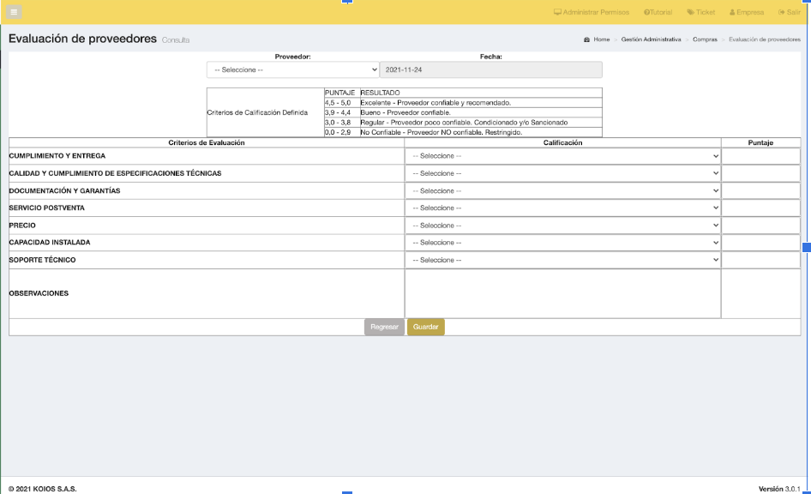

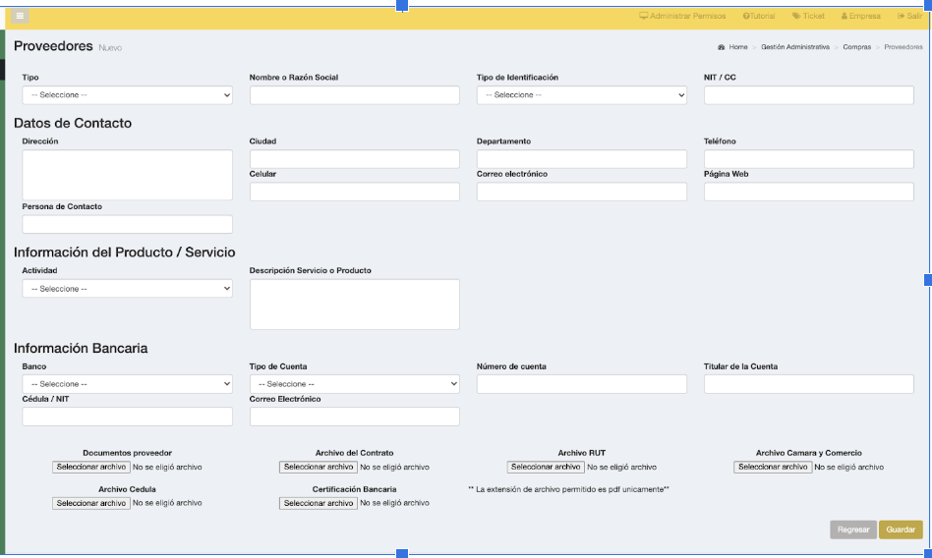

8. CONTROL DE CAMBIOS
VERSIÓN DEL DOC. | FECHA DEL CAMBIO | CAMBIO REALIZADO | VIGENCIA | NUEVA VERSIÓN
2 | 11/01/2023 | Creación del documento | DD / MM / AA | 0

18.4 PROCEDIMIENTO DE MANEJO DE CAMBIO

Objetivo
Establecer la metodología necesaria para llevar a cabo los cambios de manera planificada, considerando: Propósitos, consecuencias potenciales, integridad del sistema de gestión, disponibilidad de recursos y asignación de responsabilidades, autoridades, que garantiza una evaluación detallada de los riesgos que pueden presentarse en desarrollo y gestión de los cambios.

Alcance
Este procedimiento se aplica a todos los cambios que se realicen en la organización.

Referencias normativas
NTC ISO 9001: 2015, 8.5.6 Control de los cambios
ISO 45001: 8.1.3 Gestión de cambio
ISO 39001 seguridad vial

Definiciones

Cambio: Referente a cualquier adición, eliminación, modificación temporal o permanente realizada a un sistema existente.
Cambio Permanente: Aquel que implica cambios en un documento de Ingeniería (redes eléctricas, cambios estructurales de los vehículos, entre otros). Y se considera permanecerá indefinidamente.
Cambio Temporal: Una modificación que es planeada y efectuada con la intención de retornar a las condiciones de diseño originales después de un tiempo específico.
Cambio de emergencia: Cambio que sigue un camino cortó a través del procedimiento normal de manera que se pueda ejecutar rápidamente. La documentación detallada requerida se completará posteriormente y sólo entonces el cambio se clasificará como temporal o permanente.
Autorización para alteración: Formato que es diligenciado para aprobar el cambio, sin esta autorización no se puede realizar ninguna acción.
Consecuencia: Hecho o acontecimiento derivado o que resulta inevitable y forzosamente de otro
Realización
Un cambio puede ser propuesto por cualquier persona de la organización o contratistas, como respuesta a una necesidad percibida. Puede ser el resultado de decisiones, revisiones técnicas o de gestión, recomendaciones de Evaluaciones de Riesgos, investigación de incidentes, auditorías, u otros.
El iniciador del cambio debe promover una reunión con las partes interesadas

Cambios a loa que se aplica el procedimiento:

- Cambio de tecnología
- Cambios en la estructura organizacional.
- Apertura sedes
- Adquisición de vehículos con nueva tecnología.
- Nuevas líneas de negocio.
- Gestión del cambio ISO 45001
- Nuevos productos, servicios y servicios
- Cambios en la organización del trabajo
- Cambios en las condiciones del trabajo
- Requisitos legales
- Cambios en el conocimiento o la información sobre peligros y riesgos para SST

Cambios en el sistema de seguridad vial
PESV | Decreto 1072 de 2015 SGSST | ISO 39001
Paso 18. Gestión del cambio y gestión de contratistas (Aplica para el nivel Estándar y Avanzado) | Artículo 2.2.4.6.26. Gestión del cambio  Articulo 2.2.4.6.27.  Adquisiciones  Articulo 2.2.4.6.28 Contratación | 8.1 Planificación y control operativo

Verificación
La verificación es efectuada de acuerdo con los parámetros establecidos por el SIG para la evaluación de los riesgos del cambio y la viabilidad de este.
Coordinación de los cambios
El coordinador asignado acepta la coordinación del cambio. En su rol selecciona: revisores, aprobadores y autorizador del cambio, acciones de Pre y post implementación y asegura la calidad del proceso hasta el cierre.
Revisión

En esta etapa el (coordinador del SIG, Operaciones, Administrativo) hacen recomendaciones o rechazan el cambio, pueden incluir acciones de pre o post implementación. Aquí se involucra la participación de las autoridades técnicas si es requerido
Evaluación de riesgos
Todas las propuestas de cambio deben ser metódicamente evaluadas. Es importante que cualquier desviación del diseño original se revise y los riesgos de Proceso sean evaluados y aprobados.
Una consideración que debe mantenerse durante evaluación de riesgos de un cambio debe ser la de
No ejecutar el cambio”; Las evaluaciones de riesgos no deben utilizarse para justificar cambios.
La evaluación de riesgos debe ser realizada previamente a la aprobación del cambio y el coordinador de cambio designa a la persona responsable por liderar el análisis de riesgos, quien determina a quien involucrar y el tipo de evaluación de riesgos. Esta evaluación debe ser liderada por una persona competente en la técnica a usar.
Para el caso de los cambios la metodología utilizada ser la matriz COSO de ERM
Las evaluaciones de riesgos de los cambios deben considerar la participación de todas las partes afectadas, entre ellas: autoridades técnicas, expertos en el tema, contratistas, operadores, comercial, recursos humanos, etc.
Aprobación del cambio
Etapa donde se da la aprobación para que el cambio pueda proseguir en su desarrollo. Los aprobadores pueden ser personas designadas dentro de las reglas locales u otros que designe el departamento, por lo general directores de departamento o líderes de grupo que tengan manejo de presupuesto (Autoridad financiera).
Acciones de pre-implementación

Las acciones pre-implementación son acciones que deben ser ejecutadas antes del arranque del cambio en cuestión y son la esencia del que hacer en el manejo de cambio. Son normalmente definidas por el coordinador del cambio, revisores y aprobadores.
Existe una lista de acciones típicas de pre-implementación para cada tipo de cambio en la ventana de acceso a la aplicación.
Las siguientes acciones de pre-implementación tienen además listas de chequeo y formatos que facilitan su desarrollo:

Anexo 1 Lista de verificación
Autorización para arranque
El dueño del proceso recibe el cambio es quien aprueba el arranque una vez verifica que todas las acciones de pre-implementación han sido cumplidas satisfactoriamente, incluida la revisión de pre-arranque que puede ser una acción de pre-implementación.
Acciones de post-implementación
Estas acciones deben ser ejecutadas después que el cambio ha sido implementado; típicamente son acciones que no se pueden ejecutar antes de la implementación pero que son necesarias para manejar adecuadamente el cambio.
Anexo 2.Ver listado de acciones Post-Implementación.
Cierre del cambio
El coordinador del cambio es quien formalmente cierra el cambio, cuando ha verificado que todas las acciones de post implementación se han efectuado incluyendo la actualización de los documentos afectados por el cambio. El plazo objetivo para el cierre después de la implementación no debe ser superior a 90 días después de que el autorizador firma para la implementación el cambio.
Todos los cambios quedan registrados en el módulo de cambio al sistema
Indicadores de desempeño

- % de Cumplimiento al plan de verificación del al Proceso de manejo de cambios – a los cambios realizados en el período evaluado.
- % de cambios que han sido cerrados dentro de un período de 60 días después de la implementación.

Anexos.

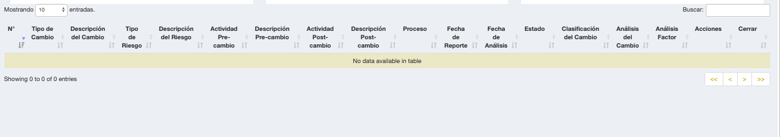

Control de cambios

CONTROL DE CAMBIOS
VERSIÓN DEL DOC. | FECHA DEL CAMBIO | CAMBIO REALIZADO | VIGENCIA | NUEVA VERSIÓN
1 | 11/06/2023 | Creación del documento | DD / MM / AA | 0

18.5 MATRIZ DE CAMBIOS
(Ver anexo)
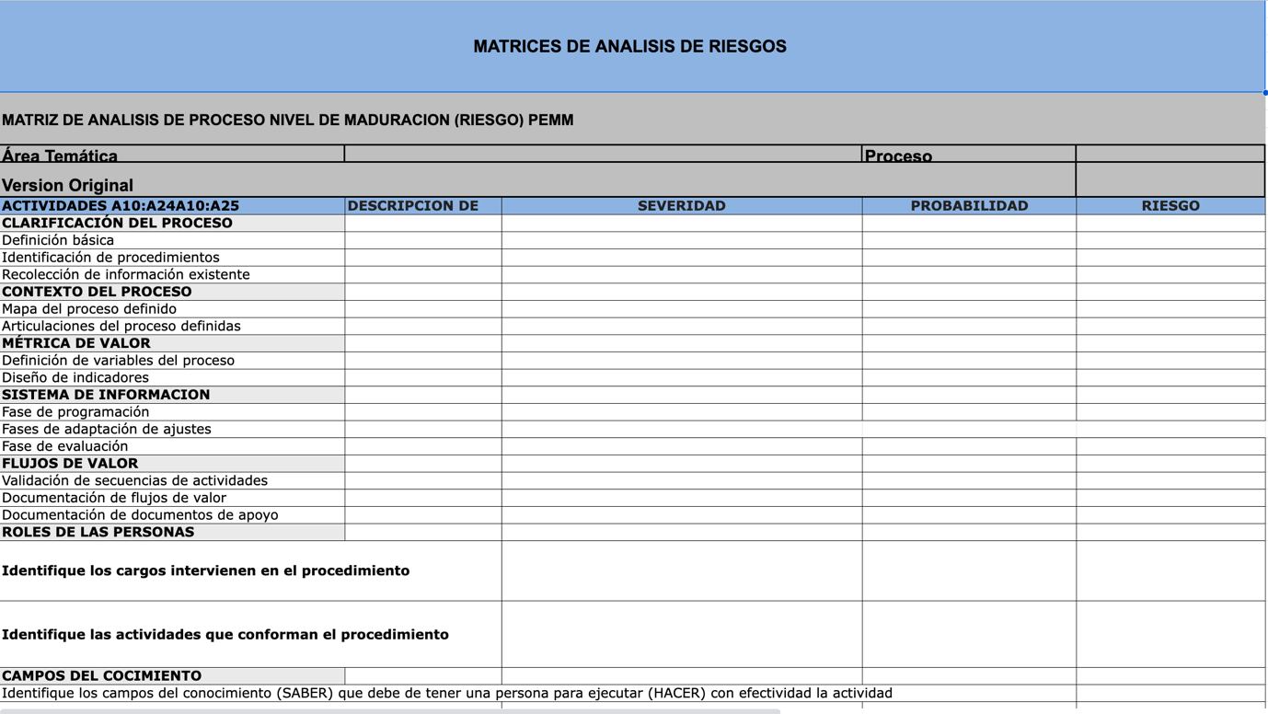

PASO 19 PROCEDIMIENTO PARA MANTENER DISPONIBLE, DEBIDAMENTE CONTROLADA Y ACTUALIZADA LA DOCUMENTACIÓN DEL PESV Y LA RETENCIÓN DOCUMENTAL DE REGISTROS Y EVIDENCIAS. DOCUMENTOS: REGISTROS Y EVIDENCIAS QUE SOPORTAN LA IMPLEMENTACIÓN DEL PESV

19.1 MANUAL DE GESTIÓN DOCUMENTAL

Contenido
- introducción

- objetivo.
- alcance.
- referencia normativa.
- definiciones
- lineamientos para el proceso de gestión documental
producción de documentos
codificación del sig.
caracterización de procesos

- revisión y aprobación de documentación.
- distribución de documentación.
- almacenamiento
- protección
- modificación de documentación.
- tiempo de retención y disposición final
- recepción de documentos
la admisión de los documentos de carácter externo radicar documentos
- recuperación
- trámite del documento.
- organización y consulta de la información

clasificación documental
plataforma tecnológica
- responsabilidades.
- reglamento interno de archivo.
- cronograma de implementación
- anexos

Introducción

En los documentos reside gran parte del conocimiento adquirido por SERVICIO ESPECIALIZADO DE TRANSPORTE ESCOLAR LTDA es decir, el capital intelectual de la organización, por lo tanto, resulta necesario estructurar el proceso de Gestión Documental y Archivo basado en los siguientes componentes:
Panorama administrativo, legal, histórico y confidencial, que permita asegurar que la información y la memoria histórica de la entidad se conservan con fidelidad.
Desde la perspectiva de la Ley General de Archivos se define Gestión Documental como el “conjunto de actividades administrativas y técnicas, tendientes a la planificación, manejo y organización de la documentación producida y recibida por las entidades, desde su origen hasta su destino final con el objeto de facilitar su utilización y conservación”.
Es así, como el proceso de Gestión Documental y Archivo tiene una función muy importante, ya que permite la localización y utilización oportuna y efectiva de la documentación, convirtiéndose en una herramienta que determina de forma clara y sencilla los pasos que se deben seguir para el desarrollo de las funciones relacionadas con el flujo documental y los procedimientos de conservación y consulta, así mismo, presta apoyo en orientación a la gestión administrativa y a los aspectos legales, de la misma manera, permite la implementación de procedimientos archivísticos.

Objetivo

Establecer la metodología a seguir para controlar la elaboración, identificación revisión, aprobación, actualización, distribución, archivo, recuperación, modificación, tiempo de retención y disposición final de los documentos y registros del Sistema de calidad por SERVICIO ESPECIALIZADO DE TRANSPORTE ESCOLAR LTDA Indicados en el alcance, así como asegurar su disponibilidad en los lugares adecuados y en la versión vigente.

Alcance

Este Manual se aplica a los siguientes documentos de los Sistema integrado de Gestión.
• Documentos de los procesos
• Manual SIG
• Manual PESV
• Manuales de las áreas, Procedimientos.
• Anexos a los documentos.
• Este manual es de aplicación a todos los registros del sistema integrado de gestión
• Documentos digitalizados del sistema de información de la compañía.
• Asimismo, es de aplicación al control de la documentación de origen externo o cualquier información adicional que sea de interés para el desarrollo de las actividades relacionadas con el servicio, como, por ejemplo, especificaciones o normas del cliente.

Referencia normativa

- NTC ISO 9001:2015: 7.5 información documentada
- Creación y actualización
- Control de la información documentada.
- Resolución # 061583 del 10 de nov 2016
- ISO 45001: 7.5 Información documentada
- ISO 39901: 7.6 Información documentada

Definiciones

Archivo: Conjunto de documentos, sea cual fuere su fecha, forma y soporte material, acumulados en un proceso natural por una persona o entidad pública o privada, en el transcurso de su gestión, conservados respetando aquel orden para servir como testimonio e información a la persona o institución que los produce y a los ciudadanos, o como fuentes de la historia. También se puede entender como la institución que está al servicio de la gestión administrativa, la información, la investigación y la cultura.
Archivo De Gestión: Comprende toda la documentación que es sometida a continua utilización y consulta administrativa por las oficinas productoras u otras que la soliciten. Su circulación o trámite se realiza para dar respuesta o solución a los asuntos iniciados.
Archivo Histórico: Es aquel al que se transfieren desde el archivo central los documentos de archivo de conservación permanente.
Archivo Total: Concepto que hace referencia al proceso integral de los documentos en su ciclo vital.
Ciclo Vital Del Documento: Etapas sucesivas por las que atraviesan los documentos desde su producción o recepción en la oficina y su conservación temporal, hasta su eliminación o integración a un archivo permanente.
Clasificación Documental: Labor mediante la cual se identifican y establecen las series que comprenden cada agrupación documental (fondo, sección y subsección) de acuerdo a la estructura orgánica funcional de la empresa.
Conservación Documental: Conjunto de procedimientos y medidas destinadas a asegurar, por una parte, las posibles alteraciones físicas en los documentos y, por otra, la restauración de éstos cuando la alteración se ha producido, esta puede ser de manera temporal o total.
Correspondencia: Son todas las comunicaciones de carácter privado que llegan a las entidades, a título personal, citando o no el cargo del funcionario. No generan trámites para las instituciones.
Disposición: Decisión resultante de la valoración hecha en cualquier etapa del ciclo vital de los documentos, registrada en las Tablas de Retención Documental y/o Tablas de Valoración Documental, con miras a su conservación total, eliminación, selección y/o producción.
Disposición Final De Documentos: Hace referencia al ciclo vital, resultado de la valoración con miras a su conservación permanente, a su eliminación, selección por muestreo y/o microfilmación.
Documento Activo: Es aquel que es utilizado habitualmente con fines administrativos.
Documento De Apoyo: Es aquel de carácter general (leyes, decretos, resoluciones, manuales, instructivos, etc.) que por la información que contiene, incide en el cumplimiento de funciones específicas de la gestión administrativa. Pueden ser generados en la misma institución o proceder de otra, y no forman parte de las series documentales de las oficinas.
Documento De Archivo: Registro de información producida o recibida por una entidad pública o privada debido a sus actividades o funciones.
Documento Esencial (Documento vital): Es aquel necesario para el funcionamiento de un organismo y que por su contenido informativo y testimonial garantiza el conocimiento de las funciones y actividades del mismo aun después de su desaparición, por lo tanto, posibilita la reconstrucción de la historia institucional.
Documento Original: Es la fuente primaria de información con todos los rasgos y características que permiten garantizar su autenticidad e integridad.
Eliminación Documental: Actividad resultante de la disposición final señalada en las tablas de retención o de valoración documental para aquellos documentos que han perdido sus valores primarios y secundarios, sin perjuicio de conservar su información en otros soportes.
Gestión Documental: Conjunto de actividades administrativas y técnicas tendientes a la planificación, manejo y organización de la documentación producida y recibida por las entidades, desde su origen hasta su destino final con el objeto de facilitar su utilización y conservación.
Tabla De Retención Documental: Listado de series y sus correspondientes tipos documentales, producidos o recibidos por una unidad administrativa en cumplimiento de sus funciones, a los cuales se asigna el tiempo o permanencia en cada fase del archivo. Las tablas de retención pueden ser generales o específicas de acuerdo con la cobertura de las mismas. Las generales se refieren a documentos
Administrativos, comunes a cualquier administración; las específicas hacen referencia a documentos característicos de cada organismo.
Transferencia: Cambio de la custodia, la propiedad y responsabilidad de los documentos
Un Registro es un soporte físico (papel, electrónico, fotos, videos) que presenta resultados obtenidos o proporciona evidencias de las actividades desarrolladas y el cual no podrá ser modificado.
• Todo registro parte de un formato previamente elaborado por el área correspondiente.
• Todos los registros serán legibles y se guardarán y conservarán en unas condiciones que no provoquen su deterioro.
• Cada dueño del proceso tiene facultad para determinar el tiempo de retención de sus registros y la disposición final de los mismos.

Lineamientos para el proceso de gestión documental

Producción de documentos
Los documentos se crean de acuerdo con las necesidades de los procesos de la compañía.
La compañía ha establecido unos procesos que se representan en el mapa de procesos
Este procedimiento se aplica a los siguientes documentos del Sistema integrado de Gestión.
- Manual del SIG
- Manuales de las áreas, Procedimientos.
- Anexos a los documentos.
- Este procedimiento se aplica a todos los registros del SIG
- Asimismo, es de aplicación al control de la documentación de origen externo o cualquier información adicional que sea de interés para el desarrollo de las actividades relacionadas con el servicio, como, por ejemplo, especificaciones o normas del cliente.
Los documentos se crean de acuerdo con las necesidades de los procesos de la compañía.
La compañía ha establecido unos procesos que se representan en el mapa de procesos

Cada proceso tiene una tabla de retención de documentos en el sistema de información que es la plataforma tecnológica de almacenamiento de información.

PROCESO | CARGO RESPONSABLE
Proceso. financiero | Contador
Proceso de operaciones,sv,tecnología | Gerente operativo
Proceso gestión humana | asistente de gestión humana
Proceso SIG | Coordinador SIG y tecnología
Proceso gerencial y clientes | Gerente general

Caracterización de procesos

La estructura y contenido de la caracterización de los procesos, del SIG de la compañía, debe contener la siguiente información:

- Propósito del proceso
- Alcance
- Sistema de necesidades
- Elaboración de la necesidad
- Decisiones y dilemas
- Construcción de la solución
- Organización de la logística del servicio
- Transferencia
- Evaluación económica
- Satisfacción del cliente
- Documentos Relacionados
- Recursos humanos y físicos
- Controles de Salida
- Involucrados en el proceso
- Indicadores

Todos los manuales deben contener la información de acuerdo con los anexos adjuntos a este documento:

- Portada exterior
- Tabla de contenido (como lo requiera el área) se recomienda el anexo
- Control de Cambios donde se establece el historial de las revisiones.
- Todos los manuales estarán divididos por capítulos
- Capítulo de Formatos. (Según Aplique)
- Capítulo de Procedimientos. (Según Aplique)

A partir de la tabla de contenido el desarrollo del manual deberá conservar el mismo encabezado en las diferentes páginas y su numeración correspondiente,
El desarrollo de los procedimientos debe contener un encabezado de acuerdo con este documento, además de la siguiente información.

- Control de cambios donde ser refleja el historial de las modificaciones realizadas al procedimiento.
- Objetivo
- Alcance
- Referencia Normativa.
- Responsabilidades.
- Realización
- Generalidades y definiciones.
- Anexos.

Revisión y aprobación de documentación

Los documentos serán revisados cada vez que se requiera, con el fin de reflejar cambios, ajustes en la estructura, políticas y procedimientos, es responsabilidad de cada integrante de la organización que vaya a utilizar alguno de los documentos consultar los listados maestros disponibles para verificar su estado de actualización.
Los documentos para su aprobación deberán:
- Contener la información adecuada.
- Reflejar correctamente la actividad regulada o su propósito.
- No existir interferencias y contradicciones con otros documentos del sistema.
- Responder a los requisitos aplicables de las normas.
- Una vez editado el documento definitivo, deberá ser firmado por (quien elaboró, quien aprobó el documento) para considerarlo apto para su distribución y uso, Refiérase al Listado Maestro de Documentos (VER MÓDULO DE CONTROL DE DOCUMENTOS)

- Los documentos Obsoletos serán identificados como REFERENCIA, los cuales se mantienen con el fin de ser utilizados como medio de consultas, la información contenida en estos no podrá ser utilizada como información actualizada.
Si las personas que tienen acceso al documento proponen cambios en el mismo, deben hacerlo a través de un correo al coordinador de calidad donde especifiquen la razón del cambio y la nueva propuesta, el encargado de su elaboración realiza las correcciones oportunas y vuelve a someter el documento a revisión. Este proceso se repite tantas veces como sea necesario hasta acordar el texto definitivo del documento.

Distribución de documentación

Todos los documentos requeridos por el SIG de SERVICIO ESPECIALIZADO DE TRANSPORTE ESCOLAR LTDA serán distribuidos de la siguiente forma:
El responsable del proceso actualiza los documentos y los sube al módulo de control documentos del sistema de información en pdf y el archivo en office lo sube al campo de archivo editable
Para un nuevo documento, su número de versión inicial será siempre original, cuando sea revisado su versión iniciará en el número 1.
Los responsables de Calidad y de las áreas elaboran y mantiene actualizado el Listado de Documentación del Sistema de gestión calidad en el que consta los documentos existentes y su versión en vigencia (ver listados maestros de documentos módulo de control de documentos)
Los responsables de las áreas podrán emitir copias no controladas con otros fines (auditorias, requisitos contractuales, evaluación por proveedor)
La aplicación del documento o anexo se inicia normalmente el mismo día de su recepción o difusión, a no ser que se indique lo contrario.
Almacenamiento

- Los registros de papel serán almacenados en archivadores o estanterías debidamente protegidos y para aquellos registros electrónicos se realizará el respectivo Backus de acuerdo con la necesidad.
Protección

- Los registros de papel se mantienen alejados de ambientes húmedos, su ubicación es: archivadores, estanterías, espacios cerrados.
- Los registros deben ser legibles y no deberán presentar enmendaduras, ni tachones ni deterioro.
- Los registros podrán ser modificados cuando se encuentre un error y siempre y cuando se cuente con un procedimiento que permita identificar la inconsistencia encontrada.
- Para los registros electrónicos se almacenan en carpetas que contiene archivos de los registros del mes en el servidor.

Modificación de documentación

La identificación de los cambios en los diferentes documentos del sistema SIG se encuentra establecida por medio de una tabla al comienzo de cada documento (Control de Cambios), la cual contiene número de revisión, motivo de los cambios, así como la fecha de los cambios.
Los cambios en la realización de una actividad que afecten al contenido de un documento obligan al responsable de la elaboración del documento a realizar las modificaciones oportunas del mismo.
Las nuevas versiones de cualquier documento se someten al mismo proceso de revisión, aprobación y distribución que el documento original.
Las nuevas versiones de documentación o anexo incrementan en una unidad la versión anterior.

Tiempo de retención y disposición final
- La selección de los documentos para determinar su conservación temporal, permanente o su eliminación está establecida en las tablas de retención que se construyeron de acuerdo con los siguientes aspectos:
- Conservación total: Se aplica a aquellos documentos que tienen valor permanente, es decir los que por disposición legal o que por su contenido informan sobre el origen, desarrollo, estructura y políticas de la entidad.
- Eliminación de documentos: Actividad resultante de la disposición final señalada en las tablas de retención documental para aquellos documentos que han perdido su valor primarios y secundarios, sin perjuicio de conservar su información en otros soportes
- Selección documental: Actividad señalada en las tablas de retención con el fin de escoger del archivo una muestra significativa para conservar de forma permanente
- Digitalización: Técnica que permite reproducción de la información que se encuentra de manera análoga (papel, sonido cine u otra que puede ser leída o interpretada en el computador).
- Los registros que se generen de la operación se guardarán de acuerdo a la tabla de retención originada por cada área o el formato listado Maestro Control de documentos y registros
- Una vez transcurrido el tiempo de vigencia de los registros, el responsable de los registros puede:
- Utilizarlos como papel reutilizable siempre y cuando se verifique que no contiene información de carácter reservado de la compañía.
- Desechados y arrojados en los sitios recomendados para su disposición final.

Recepción de documentos

La admisión de los documentos de carácter externo
Los documentos que recibe la compañía son:
Facturas, cuentas de cobro, correo de superintendencia y ministerio de transporte, documentos bancarios, documentos de seguridad social, recibos de servicios públicos,
Los documentos mencionados se reciben por mensajería, correos electrónicos, sistema de información para los PQRS de los clientes.

Radicar documentos

Se estableció en el sistema en el módulo de documentos una planilla de control de correspondencia que contiene la siguiente información
• Fecha de recibido del documento
• Nombre de la Persona
• Entidad Remitente Dependencia
• Numero de radicado Hora
Esta planilla se imprime para anexar al documento recibido y para entregar como constancia de recibo
Documentación externa recibida en la organización que sea de interés o que deba utilizarse como referencia para la realización de actividades contempladas en el Sistema Gestión calidad es subida al módulo de control documentos en documentación externa.
Documentación externa recibida en la organización que sea de interés o que deba utilizarse como referencia para la realización de actividades contempladas en el Sistema Gestión calidad es subida al módulo de control documentos en documentación externa.
La documentación externa recibida en la organización que sea de interés o que deba utilizarse como referencia para la realización de actividades contempladas en el Sistema Gestión calidad es subida al módulo de control documentos en documentación externa

Recuperación
Todos los documentos del sistema se archivan de forma cronológica

Tramite del documento
El trámite interno de los documentos se establece de acuerdo con el siguiente cuadro

Documentos internos

ELABORACIÓN DE DOCUMENTOS | RESPONSABLE | ¿A QUIEN ENVÍA LA INFORMACIÓN | CUANDO LA ENVÍA | ESTRATEGIAS Y MEDIOS
Políticas y Objetivos de SIG | Gerente General | Todos los empleados | Cuando se modifique la política u objetivos de calidad | - Reuniones de divulgación  - Carteleras  - Correo institucional  - Manual SIG
Identificación de los requerimientos del personal  Matriz de peligros | Responsable del proceso | Responsable del proceso | Cuando surja la necesidad | - Correo Institucional  - Reuniones  - Comités  - Contacto Directo
Compromiso frente al SIG PESV, SGSST  Responsabilidades SIG | Gerente General, responsable de operaciones, coordinador SIG | Todos los empleados | Permanentemente | - Correo Institucional  - Reuniones  - Comités  - Contacto Directo
No Conformidades | Responsable de proceso | Gerente General, Responsables de procesos | Cuando se presenten | - Correo Institucional  - Reuniones  - Comités  - Contacto Directo  - Informes de auditorias
Informe de Acciones preventivas y Correctivas  Lecciones Aprendidas | Gerente General, responsable de proceso | Colaboradores | Cuando se presenten | - Correo Institucional  - Reuniones  - Comités  - Contacto Directo
Indicadores  Matriz de partes interesadas  Riesgos x proceso | Representante de la dirección. | Todos los empleados d | Cuando surja la necesidad | - Correo Institucional  - Reuniones  - Comités  - Contacto Directo  - Capacitaciones
Manual SIG  Planes de emergencia  Manual PESV  Programas de gestión de riesgo | Representante de la dirección | Todos los empleados | Cuando surja la necesidad | - Correo Institucional  - Reuniones  - Comités  - Contacto Directo  - Capacitaciones
Procedimientos requeridos por SIG | Representante de la dirección | Todos los empleados | Cuando surja la necesidad | - Correo Institucional  - Reuniones  - Comités  - Contacto Directo  - Capacitaciones

Documentos externos

ELABORACIÓN DE DOCUMENTOS | RESPONSABLE | ¿A QUIEN ENVÍA LA INFORMACIÓN | CUANDO LA ENVÍA | ESTRATEGIAS Y MEDIOS
FUEC | Responsable de transporte | A los conductores | A requerimiento de los transportadores | - Documento en físico
Correspondencia | Responsable del proceso | A quien la requiera | Cuando surja la necesidad | - Correo Institucional  - Reuniones  - Comités  - Contacto Directo
Facturas | administrativa | Todos los clientes | Permanentemente | - Correo Institucional  - En Físico
No Conformidades de auditorías a proveedores | Responsable de proceso | Gerente General, Responsables de procesos de los proveedores | Cuando se presenten | - Correo Institucional  - Reuniones  - Contacto Directo  - Informes auditorias
Informes a la superintendencia de transporte, legislaciones | Gerente General, responsable de proceso | En la plataforma de la superintendencia de transporte | Cuando se presenten | - Plataforma vigía  - Matriz de requisitos legales

Organización y consulta de la información

Clasificación documental
La compañía emplea dos medios para organizar y consulta de la información

16.1.1 PLATAFORMA TECNOLÓGICA

Se cuenta con un sistema de información en donde se crean los procesos y se almacena la documentación de los procesos para acceder al sistema los empleados deben tener un usuario y contraseña, dependiendo del proceso al que pertenezcan pueden acceder a los documentos de los procesos en que participa.

Perfiles establecidos de consulta
Administrador empresa
Conductores
Dueños de proceso
Dichos perfiles son administrables y se crean en el sistema de acuerdo con la necesidad

En el sistema está el módulo de control de documentos, se determina que proceso y se pueden visualizar los documentos en pdf, para los dueños de proceso está la opción de revisar y modificar el documento original en Word, Excel, o el programa que se defina.



Todos los documentos están organizados de acuerdo con el mapa de procesos que se presente al inicio de este documento.

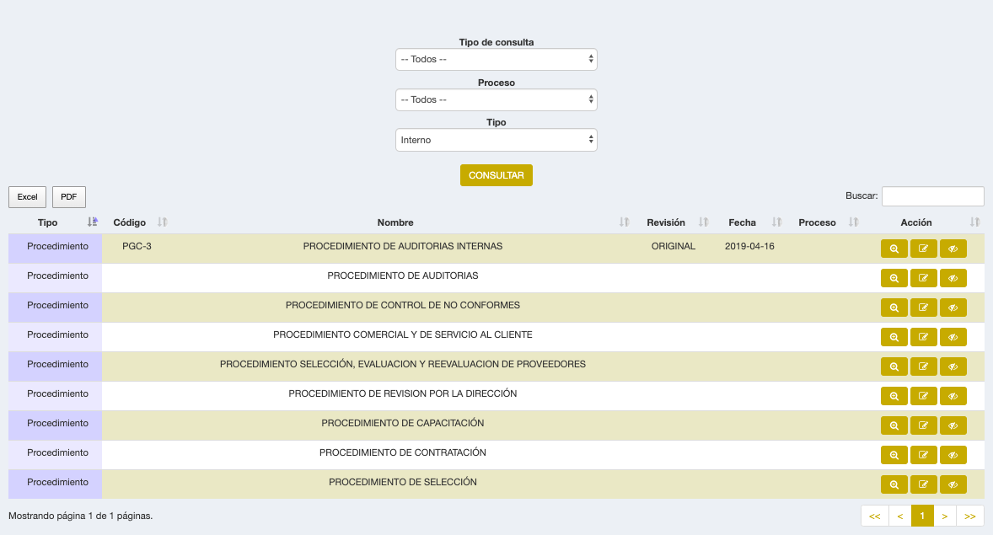

ARCHIVOS FÍSICOS.
De acuerdo con el organigrama se organiza el archivo físico de la compañía, existen AZ que contienen la información de soporte cada área de la empresa.

17. RESPONSABILIDADES.

Actividades | Responsable de SIG | Responsable Proceso
Identificación de registros. | X
Control de registros. |  | X
Disposición de registros. |  | X

18. REGLAMENTO INTERNO DE ARCHIVO.

Para garantizar el efectivo funcionamiento del sistema de gestión documental se establece el reglamento de archivo interno que especifica las responsabilidades de los empleados y dueños de procesos de la compañía.
CAPÍTULO I
FUNCIONES Y RESPONSABILIDADES

ARTÍCULO 1. Se establece para todos los empleados es estricto cumplimiento del manual de gestión documental y archivo
ARTÍCULO 2. Los dueños de proceso son los únicos responsables de la emisión, control y archivo de los documentos de su proceso.
ARTÍCULO 3. Los dueños de proceso deben garantizar el adecuado almacenamiento de los documentos a su cargo
ARTÍCULO 4. Es responsabilidad de los dueños de proceso el adecuado almacenamiento de los documentos en condiciones óptimas para su conservación
ARTÍCULO 5. La Gerencia General debe proveer los recursos para la adecuada implementación del sistema de gestión documental
ARTÍCULO 6. Para la elaboración de los documentos se debe realizar de acuerdo a lo establecido en el manual de gestión documental.
CAPÍTULO II
FASES DE LOS ARCHIVOS

ARTÍCULO 1 Los archivos deben formarse a través de las siguientes fases:
Archivo de Gestión,
Archivo Central y
Archivo Histórico.
El ARCHIVO DE GESTIÓN, comprendido por toda la documentación activa, será administrado por los responsables del archivo de gestión por proceso (dueños de proceso)
El ARCHIVO CENTRAL comprendido por la documentación semiactiva, deberá ser custodiado bajo los parámetros establecidos por ley, en materia de almacenamiento de archivos y será administrado por el Auxiliar administrativo
El ARCHIVO HISTÓRICO, comprendido por la documentación inactiva transferida desde el archivo central, cuyos documentos cuentan con valores secundarios de conformidad con las Tablas de Retención Documental, deberá ser custodiado garantizando la preservación a largo plazo y su custodia y acceso

CAPÍTULO III
USUARIOS DEL ARCHIVO

ARTÍCULO 1: Deberán considerarse usuarios del archivo los siguientes:
a. Usuarios internos: Empleados o Directivos de SERVICIO ESPECIALIZADO DE TRANSPORTE ESCOLAR LTDA que se encuentren autorizados en el Control de Acceso.
b. Usuarios externos: Clientes, Proveedores o Entes Reguladores u Oficiales que requieran acceder a la consulta de la documentación, previa autorización por parte de la Gerencia General.
c. Otros usuarios: Personal temporal, Practicantes Universitarios o Pasantes SENA que por razón de sus funciones se encuentren autorizados
ARTÍCULO 2: Derechos de los usuarios del archivo
Consultar la documentación que se requiera para adelantar el trámite de las funciones asignadas a su cargo, cumpliendo con las normas establecidas para el uso de la misma.
Acceso autorizado Los usuarios del archivo accederán a documentos o archivos a los que se encuentren autorizados para consulta, previa validación en el tablero de control de acceso de documentos. Oportunidad en la atención Los usuarios del archivo contarán con atención oportuna por parte de los responsables del archivo.
Solicitud copias Los usuarios del archivo podrán solicitar copia de la información bien sea digital o física para adelantar gestiones administrativas a su cargo.
Capacitaciones deberá capacitar y actualizar a los colaboradores para el uso de la plataforma de información y de las normas del sistema de gestión documental

19. ANEXOS.

1. TABLA RETENCION PROCESO TALENTO HUMANO
2. TABLA RETENCION PROCESO ADMINISTRATIVO Y FINANCIERO
3. TABLA RETENCION PROCESO DE OPERACIONES
4. TABLA RETENCION SIG
6. TABLA RETENCION PROCESO GERENCIAL Y DE CLIENTES
7. CRONOGRAMA DE IMPLEMENTACIÓN PLATAFORMA I.T.P - APPS

PASO 20 PROTOCOLO PARA EL MANEJO DE LOS INDICADORES, DOCUMENTO: REPORTE DE AUTOGESTIÓN ANUAL PESV- REALIZADO POR LÍDER DEL PESV

20.1 PROCEDIMIENTO DE INDICADORES

Objetivo
Establecer la metodología para la formulación y medición de indicadores del Sistema Integrado de Gestión
Alcance
El procedimiento es aplicable a todos los procesos del Sistema Integrado de Gestión
Documentación de referencia
Norma NTC-ISO 9001:2015 Numeral 8. Medición, Análisis y Mejora
Decreto 1072
ISO 39001: 9 Evaluación de desempeño 9.1 seguimiento, medición análisis y evaluación
ISO 45001 Numeral 9 Evaluación de desempeño 9.1 seguimiento, medición análisis y evaluación del desempeño

Definiciones

Objetivos de la política de seguridad y salud en el trabajo
Artículo 2.2.4.6.7. Objetivos de la política de seguridad y salud en el trabajo (SST). La Política de SST de la empresa debe incluir como mínimo los siguientes objetivos sobre los cuales la organización expresa su compromiso:
1. Identificar los peligros, evaluar y valorar los riesgos y establecer los respectivos controles.
2. Proteger la seguridad y salud de todos los trabajadores, mediante la mejora continua del Sistema de Gestión de la Seguridad y Salud en el Trabajo (SG-SST) en la empresa; y
3. Cumplir la normatividad nacional vigente aplicable en materia de riesgos laborales. (Decreto 1443 de 2014, art. 7)

INDICADORES SG-SST
Artículo 2.2.4.6.2. Definiciones.

Indicadores de estructura: Medidas verificables de la disponibilidad y acceso a recursos, políticas y organización con que cuenta la empresa para atender las demandas y necesidades en Seguridad y Salud en el Trabajo.
Indicadores de proceso: Medidas verificables del grado de desarrollo e implementación del SG-SST.
Indicadores de resultado: Medidas verificables de los cambios alcanzados en el periodo definido, teniendo como base la programación hecha y la aplicación de recursos propios del programa o del sistema de gestión.

Objetivos específicos PESV resolución 1565
Numeral 3.1 objetivos de la ley
De acuerdo con la normativa vigente, tanto los ciudadanos del común como los sectores público y privado deben procurar que:
Se contribuye a que la seguridad vial y la responsabilidad como actores de la vía sean asuntos de interés público y objeto de debate entre los ciudadanos.
Se concientice a peatones, pasajeros y conductores sobre la necesidad de lograr una movilidad racional y sostenible.
Se concientice a autoridades, entidades, organizaciones y ciudadanos de que la seguridad vial no se basa solo en el conocimiento de normas y reglamentaciones, sino también en hábitos, comportamientos y conductas.
Se establece una relación e identidad entre el conocimiento teórico sobre las normas de tránsito y el comportamiento en la vía.

Indicadores PESV

Seguimiento y evaluación
Indicadores de desempeño del PESV
Desde el punto de vista del seguimiento del desarrollo del plan, el sistema de indicadores es la herramienta que va a permitir a la empresa obtener información sobre la materialización real de las acciones incluidas en el plan o sobre los resultados que se puedan generar, y sobre la evolución de estas acciones durante su desarrollo.
Además, el seguimiento del plan de acción a través de indicadores va a permitir a las empresas detectar las desviaciones que se produzcan durante el desarrollo de este y, por tanto, introducir medidas correctivas en caso de que fuesen necesarias.
Los indicadores que debe implementar la empresa deben ser de Resultado y de Actividad.
Indicadores de resultado
- Son aquellos indicadores que van a permitir a las empresas conocer el grado de cumplimiento de los objetivos que se han marcado, por ejemplo:
- Número de incidentes y accidentes de tránsito, en un periodo determinado
- Tasa de Accidentalidad Vehicular
- Impacto económico de los incidentes de tránsito
- Impacto económico de los accidentes de tránsito
- Cantidad de Vehículos inspeccionados

Indicadores de actividad
Son aquellos indicadores que ofrecen información sobre el grado de consecución de las acciones que conforman el plan, por ejemplo:
- Número de personal formado en Seguridad Vial.
- Cumplimiento en los programas de mantenimiento de los vehículos.
- Número de evaluaciones prácticas de los conductores.
En la definición de los indicadores, la empresa debe tener en cuenta que cada indicador, tenga las siguientes características:
- Tener una definición clara.
- Poseer una fuente clara sobre la que se obtendrá la información para calcular.
- Establecer metas.
- Definir un periodo sobre el que se va a medir el indicador (como mínimo trimestralmente).
El resultado de los indicadores, debe ser el mecanismo objetivo, sobre el que se revisará la evolución e impacto de los planes de acción que se han de implementar en la organización, estos indicadores deben de ser responsabilidad de los integrantes del comité de seguridad vial.
Toda la información debe documentarse y mantenerse actualizada

Objetivos y programa(s) sst
La organización debe establecer, implementar y mantener documentados los objetivos SST en las funciones y niveles relevantes dentro de la organización.
Los objetivos deben ser
- Coherentes con la política
- Medibles, evaluables en términos de desempeño
- Debe también considerar sus opciones tecnológicas, sus requisitos financieros, operacionales y de negocios, y la posición de las partes interesadas relevantes.
- Para la definición tener en cuenta; los requisitos aplicables. resultados de la evaluación de riesgos y oportunidades, resultados de la consulta de los trabajadores
Al planificar la forma de lograr sus objetivos de SST, la organización debe establecer:
- Qué se va a hacer
- Qué recursos se necesitarán.
- Quién será el responsable
- La forma en que se evaluarán los resultados y cuando finalizara

Objetivos de calidad y planificación. ISO 9001:2015
La organización debe establecer objetivos de la calidad para las funciones y niveles correspondientes y los procesos necesarios para el Sistema de Gestión de la Calidad.
Los objetivos de la calidad deben:
a) Ser afines con la política de la calidad.
b) Ser medibles.
c) Considerar los requisitos aplicables.
d) Ser acertados para la conformidad de los productos y servicios y para el aumento de la satisfacción del cliente.
e) Ser objeto de seguimiento.

f) Ser comunicados.
g) Actualizarse, según convenga.
La organización debe conservar información documentada sobre los objetivos de la calidad.
6.2.2 Al planificar la forma de lograr sus objetivos de la calidad, la organización debe establecer:
a) Qué se va a hacer
b) Qué recursos se necesitarán.
c) Quién será el responsable
d) La forma en que se evaluarán los resultados.

Se incluyen todas las características que deben reunir los objetivos de la calidad de la empresa, deben ser coherentes y medibles, además deben dar respuesta a cómo se va a realizar y quién será la persona responsable.

En el apartado 6.2.1 la empresa debe establecer los objetivos de calidad para realizar todas las funciones pertinentes y los procesos dentro del Sistema de Gestión de la Calidad.
La empresa tiene que decidir las funciones, los niveles y los procesos son notables.
Los objetivos de calidad tienen que ser coherentes con la política de calidad de la empresa y ser notorio para establecer la conformidad de los productos y los servicios, además de la mejora en la satisfacción del cliente.
Los objetivos de la calidad tienen que medirse, contar con el cliente y los requisitos legales deben estar vigilados para determinar si se cumplen o no. Se deben realizar comunicaciones cada cierto tiempo que tienen que estar actualizadas según surja la necesidad.
En el apartado 6.2.2 la empresa tiene que establecer una planificación para determinar cómo se consiguen todos los objetivos de calidad.
La organización debe realizar una planificación con el fin de determinar cómo se lograrán los objetivos de calidad.

Balance scorecard
Es un sistema que une objetivos, factores claves de éxito, indicadores, metas e iniciativas, los cuales integrados describen la estrategia de la compañía y la forma como se logrará dicha estrategia (ING. Luis Aníbal Mora García)

Eficiencia
Relación entre el resultado alcanzado y los resultados utilizados.
Eficacia
Grado en el que se realizan las actividades planificadas y se alcanzan los resultados previstos.
Efectividad
Medida del impacto de la gestión frente a las necesidades y expectativas de los usuarios.
Indicador
Es un porcentaje, razón, o equivalencia que evalúa e informa sobre el comportamiento de una variable en un periodo de tiempo específico en el tiempo, que permite observar la situación y tendencias de cambio generadas en el proceso evaluado. (ING. Luis Aníbal Mora García)
Límites
Si los límites superior e inferior del proceso se encuentran dentro del rango establecido por los límites de las especificaciones, significa que el proceso analizado satisface completamente al cliente.
Meta
Es el nivel de referencia o valor cuantitativo que se establece a los objetivos.
Realización
La empresa es consciente de la importancia de medir y difundir los resultados de la gestión de cada proceso, de esta manera se pueden establecer acciones de mejora que le permitirán alcanzar la excelencia.
Los procesos sujetos de seguimiento y medición en el SIG (Sistema Integrado de Gestión) son todos los procesos incluidos en el mapa general de procesos del Manual de SIG, por lo tanto, todos los procesos del SIG deben tener al menos un indicador
La Política, objetivos SIG, Misión y Visión de la empresa, y los procedimientos del SIG, serán los marcos de referencia para la definición de los indicadores.
Estos indicadores serán aprobados por la Gerencia General y quedarán registrados en el Software de Gestión corporativa I.T.P - APPS.

Elementos a tener en cuenta para realizar la matriz de indicadores SGSST

Indicadores del Sistema de Gestión de la Seguridad y Salud en el Trabajo:

De estructura del Sistema de Gestión de la Seguridad y Salud en el Trabajo:
1. La política de seguridad y salud en el trabajo y que esté comunicada;
2. Los objetivos y metas de seguridad y salud en el trabajo;
3. El plan de trabajo anual en seguridad y salud en el trabajo y su cronograma;
4. La asignación de responsabilidades de los distintos niveles de la empresa frente al desarrollo del Sistema de Gestión de la Seguridad y Salud en el Trabajo;
5. La asignación de recursos humanos, físicos y financieros y de otra índole requeridos para la implementación del Sistema de Gestión de la Seguridad y Salud en el Trabajo;
6. La definición del método para identificar los peligros, para evaluar y valorar los riesgos, en el que se incluye un instrumento para que los trabajadores reporten las condiciones de trabajo peligrosas;
7. La conformación y funcionamiento del Comité Paritario o Vigía de seguridad y salud en el trabajo;
8. Los documentos que soportan el Sistema de Gestión de la Seguridad y Salud en el Trabajo SG-SST;
9. La existencia de un procedimiento para efectuar el diagnóstico de las condiciones de salud de los trabajadores para la definición de las prioridades de control e intervención;
10. La existencia de un plan para prevención y atención de emergencias en la organización;
11. La definición de un plan de capacitación en seguridad y salud en el trabajo.
Los indicadores de estructura son aquellos que nos permiten medir la existencia o el cumplimiento de los componentes y requisitos del SG-SST:

De proceso del Sistema de Gestión de la Seguridad y Salud en el Trabajo:
1. Evaluación inicial (línea base);
2. Ejecución del plan de trabajo anual en seguridad y salud en el trabajo y su cronograma;
3. Ejecución del Plan de Capacitación en Seguridad y Salud en el Trabajo;
4. Intervención de los peligros identificados y los riesgos priorizados;
5. Evaluación de las condiciones de salud y de trabajo de los trabajadores de la empresa realizada en el último año;
6. Ejecución de las diferentes acciones preventivas, correctivas y de mejora, incluidas las acciones generadas en las investigaciones de los incidentes, accidentes y enfermedades laborales, así como de las acciones generadas en las inspecciones de seguridad;
7. Ejecución del cronograma de las mediciones ambientales ocupacionales y sus resultados, si aplica;
8. Desarrollo de los programas de vigilancia epidemiológica de acuerdo con el análisis de las condiciones de salud y de trabajo y a los riesgos priorizados;
9. Cumplimiento de los procesos de reporte e investigación de los incidentes, accidentes de trabajo y enfermedades laborales;
10. Registro estadístico de enfermedades laborales, incidentes, accidentes de trabajo y ausentismo laboral por enfermedad;
11. Ejecución del plan para la prevención y atención de emergencias;
12. La estrategia de conservación de los documentos.
Los indicadores de proceso son aquellos que nos permiten medir la aplicación del SG-SST en cuanto al cumplimiento de los procedimientos propuestos y de las actividades planeadas para cumplir con los objetivos del sistema:

De resultado del Sistema de Gestión de la Seguridad y Salud en el Trabajo:
1. Cumplimiento de los requisitos normativos aplicables;
2. Cumplimiento de los objetivos en seguridad y salud en el trabajo -SST;
3. El cumplimiento del plan de trabajo anual en seguridad y salud en el trabajo y su cronograma;
4. Evaluación de las no conformidades detectadas en el seguimiento al plan de trabajo anual en seguridad y salud en el trabajo;
5. La evaluación de las acciones preventivas, correctivas y de mejora, incluidas las acciones generadas en las investigaciones de los incidentes, accidentes de trabajo y enfermedades laborales, así como de las acciones generadas en las inspecciones de seguridad;
6. EI cumplimiento de los programas de vigilancia epidemiológica de la salud de los trabajadores, acorde con las características, peligros y riesgos de la empresa;
7. La evaluación de los resultados de los programas de rehabilitación de la salud de los trabajadores;
8. Análisis de los registros de enfermedades laborales, incidentes, accidentes de trabajo y ausentismo laboral por enfermedad;
9. Análisis de los resultados en la implementación de las medidas de control los peligros identificados y los riesgos priorizados;
10. Evaluación del cumplimiento del cronograma de las mediciones ambientales ocupacionales y sus resultados si aplica.
Los indicadores de proceso son aquellos que nos permiten medir la aplicación del SG-SST en cuanto al cumplimiento de los procedimientos propuestos y de las actividades planeadas para cumplir con los objetivos del sistema:

Indicadores seguridad vial

En la definición de los indicadores adicionales a los mínimos definidos en la Tabla 10 la organización debe tener en cuenta que cada indicador, tenga al menos las siguientes características:
- Debe ser claro, preciso y auto explicativo.
- Que cualquier persona entienda qué se mide con ese indicador.
- El nombre del indicador debe permitir identificar si su evolución será ascendente o descendente.
- Poseer una(s) fuente(s) de información confiable(s) sobre la que se obtendrán los datos para medición y análisis.
- Establecer la línea base y las metas.
- Los cortes trimestrales se realizan al 31 de marzo, 30 de junio, 30 de septiembre y 31 de diciembre.
La organización debe realizar un reporte de autogestión, el cual consiste en reportar anualmente por los medios que disponga la entidad verificadora que le corresponda (Ministerio de Trabajo. Superintendencia de Transporte u Organismo de Tránsito) los resultados de la medición y análisis de los indicadores a los que hace referencia la Tabla 10. Indicadores de Gestión del PESV y la información que se lista a continuación con corte al 31 de diciembre de cada año. teniendo en cuenta que el reporte se debe realizar a más tardar el 31 de enero de cada año:
a) Razón social o nombre, Nit, Dirección y Teléfono del domicilio o sede principal de la empresa, entidad u organización.
b) Nombre, cargo y correo electrónico institucional del líder del diseño e implementación del PESV.
c) Nombre, cargo y correo electrónico de auditor(es) del PESV en el último año.
d) Nombre del representante legal de la empresa, entidad u organización.
e) Misionalidad y tamaño de la organización para efectos del PESV.
f) Número de vehículos automotores o no automotores (flota de vehículos): Tipo y cantidad de vehículos utilizados para desplazamientos laborales propios, contratistas, tercerizados y de propiedad de colaboradores puestos al servicio de la organización, de acuerdo con lo establecido en el Capítulo I. Metodología para el diseño e implementación del PESV.
g) Cantidad de colaboradores de la organización por tipo de actor vial (conductores, peatones, motociclistas, ciclistas), de acuerdo con lo establecido en el Capítulo I. Metodología para el diseño e implementación del PESV.
h) Tipo y número de contratistas, subcontratistas y terceros, incluyendo conductores y propietarios de vehículos permanentes y ocasionales que tienen impacto directo en la ejecución del PESV.
i) Descripción de los objetivos y metas del PESV de acuerdo con lo definido en el Paso 7 (año finalizado y propuestos para el nuevo año).
j) Descripción de los programas de gestión de riesgos críticos y factores de desempeño de acuerdo con lo definido en el Paso 8 (año finalizado y propuestos para el nuevo año).
k) Número de infracciones por tipo o código de infracción a las normas de tránsito de los conductores de la organización.
l) Copia del informe de la última auditoría interna realizada al PESV, donde se constate que el PESV está implementado y el nivel de cumplimiento de los 24 pasos establecidos en la metodología de PESV.
Información sobre la articulación del PESV con el SG-SST e ISO 39001: La definición de indicadores en el PESV coincide con los requisitos establecidos en el SG-SST y con los establecidos en la norma ISO 39001, así:

PESV | Decreto 1072 de 2015 SG-SST | ISO 39001
Paso 20. Indicadores y reporte de autogestión PESV (Aplica para todos los niveles) | Artículos 2.2.4.6.19,  2.2.4.6.20. 2.2.4.6.21 y 2.2.4.6.22 indicadores del sistema de gestión de la seguridad y salud en el trabajo, Indicadores que evalúan la estructura del sistema de gestión de la seguridad y salud en el trabajo. Indicadores que evalúan el proceso del sistema de gestión de la seguridad y salud en el trabajo e Indicadores que evalúan el resultado del sistema de gestión de la seguridad y salud en el trabajo | 9.1 Seguimiento, medición, análisis y evaluación

Obtención de Datos

En los Comités de áreas se definen el conjunto de indicadores que permitirá evaluar el desempeño de cada Gerencia, y concretar sus resultados. Esta medición se realiza mensualmente, para el sistema de remuneración por resultados se hace trimestralmente.
El área de Planeación entregará a cada gerencia a principio de cada trimestre los indicadores (Indicador, Peso, Formula, Meta, Límite Inferior, Limite Superior, meta) a medirse durante ese periodo previamente aprobados por la Gerencia General.

Cada área es responsable de enviar mensualmente los datos de sus indicadores con su respectiva evidencia e igualmente es responsable de alimentar el software de control gestión.
Al final del trimestre se realiza el cálculo de los indicadores y se presentan los resultados obtenidos en los comités de área.

Revisión de los Datos
El área de planeación determinará la fiabilidad y suficiencia de los datos y los presentará a la Gerencia General para su aprobación y análisis por parte de los involucrados.
Propuestas de Mejora
Los líderes de proceso y el personal involucrado analizan la información del desempeño de los indicadores en los periodos correspondientes
Del análisis de los resultados, así como de la comparación de resultados con periodos anteriores se determinarán las debilidades y fortalezas de la gestión dé cada Gerencia, proponiendo acciones a tomar (Acciones correctivas, preventivas y/o de mejora según corresponda) que una vez aprobadas por la Dirección General se incorporarán dentro de los Planes de Acción de cada área.
En el Software de Gestión Corporativa se recopilan y analizan los datos generados del resultado del seguimiento y medición del sistema de indicadores.

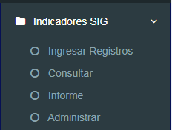
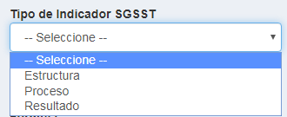

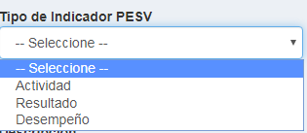

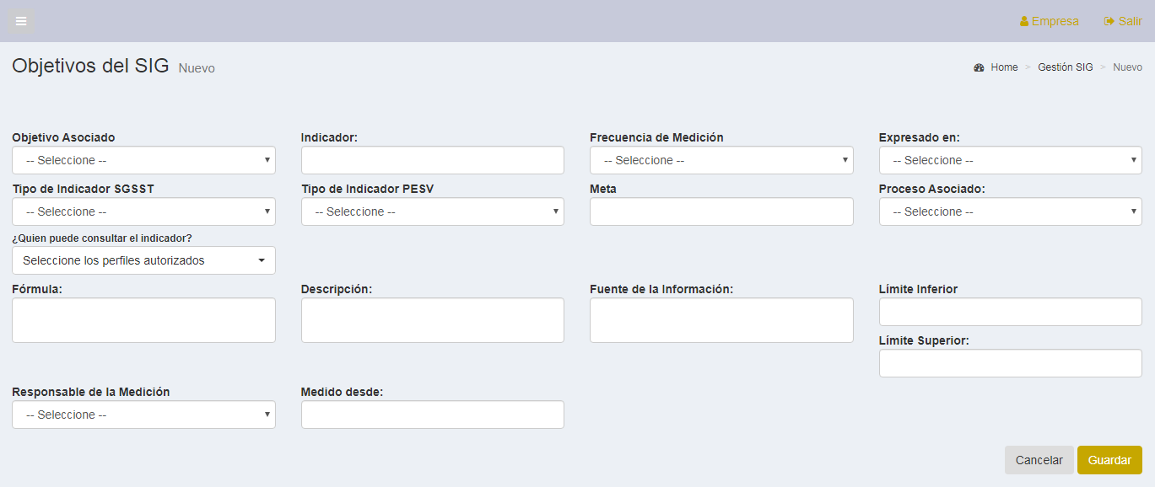

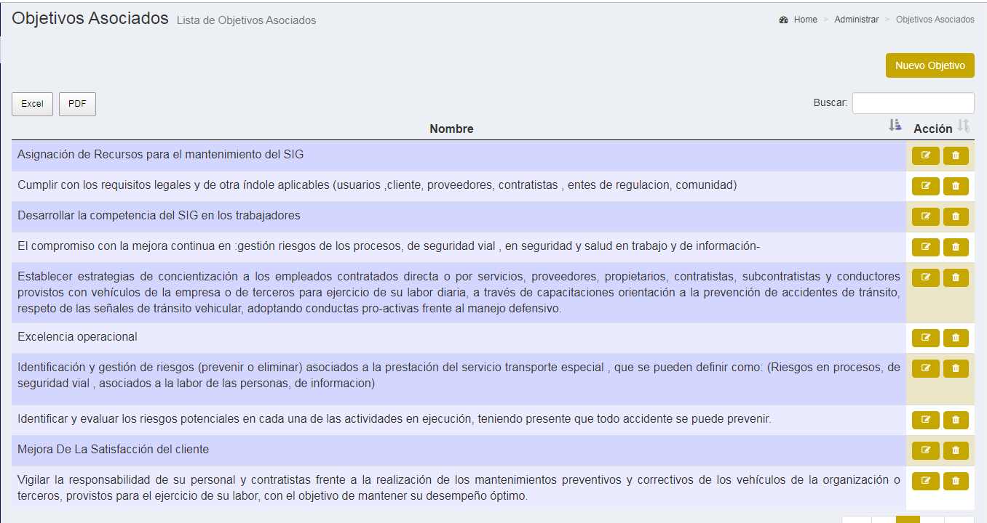

Información y Difusión:

Se informará adecuadamente a las partes implicadas sobre los resultados obtenidos en el proceso de análisis de los resultados, a través de los comités

Anexos
1. Ver software Modulo de indicadores:
2. Ver administrar objetivos asociados al SIG

CONTROL DE CAMBIOS
CONTROL DE CAMBIOS
VERSIÓN DEL DOC. | FECHA DEL CAMBIO | CAMBIO REALIZADO | VIGENCIA | NUEVA VERSIÓN
1 | 11/06/2023 | Creación del documento | DD / MM / AA | 0

PASO 21 DOCUMENTO: LÍNEA BASE DE SINIESTRALIDAD Y NIVEL DE PÉRDIDA, DOCUMENTO: ANÁLISIS LOS RESULTADOS DE LA SINIESTRALIDAD VIAL:

21.1 INFORME DE EVENTO VIAL
(Ver anexo)
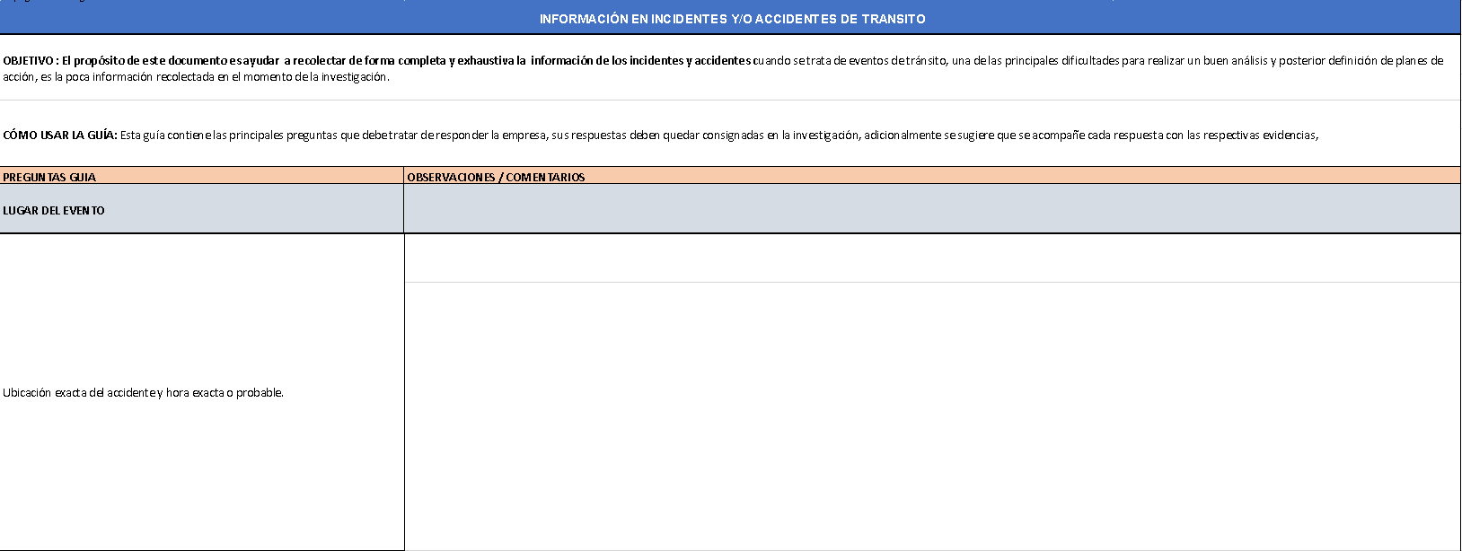

21.2 REGISTRO Y ANÁLISIS ESTADÍSTICO DE ACCIDENTES DE TRANSITO

Registro y análisis estadístico de accidentes de tránsito
Se registra en el tablero de indicadores la accidentalidad e incidentalidad que pueda presentarse en el desarrollo la operación de forma mensual, se analiza y se toman acciones para mitigar estos eventos
De forma anual se revisa la siniestralidad presentada y se toman acciones

A partir de la línea base establecida siguiendo los lineamientos del Paso 5. Relacionado con el Diagnóstico, la Organización debe definir y documentar su nivel de pérdida clasificando sus siniestros viales con miras a proyectar estadísticamente la mejora y/o reducción de los mismos, según la metodología de la Pirámide de la Seguridad Vial (Hyden, 1987).
El nivel de pérdida es la representación de la punta de la Pirámide de la Seguridad Vial, adicionando variables de pérdida que son relevantes para las organizaciones y permite analizar los siniestros viales según su severidad; los niveles de la pirámide muestran que para eliminar los siniestros viales más graves se deben prevenir los siniestros leves. La pirámide contiene los siguientes niveles: los siniestros con muertos, los siniestros con Lesionados graves, los siniestros con Lesionados leves, los siniestros con solo daños materiales, cuasi colisiones, conflictos leves, conflictos potenciales y eventos normales. Tal como se muestra en la ilustración 10.
Luego, con base en la Pirámide de la Seguridad Vial, la organización construye e implementa una Matriz de Nivel de Pérdida, la cual depende de las variables que son más relevantes para la organización y que permitan mantener en el tiempo, estadísticas según los siniestros viales. En la Tabla 11. Ejemplo Matriz de Nivel de Pérdida se muestra un ejemplo para la definición del nivel de perdida:
Tabla 11. Ejemplo Matriz de Nivel de Pérdida
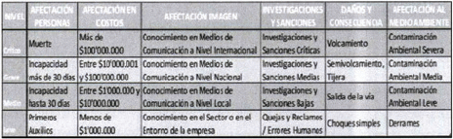
Fuente. Elaboración propia a partir de la Pirámide de la Seguridad Vial (Hyden, 1987).
Posteriormente, si se tiene información disponible, se clasifican los datos históricos de los siniestros viales con base en el nivel de pérdida (preferiblemente de los últimos cinco años), luego se establece la tendencia de los siniestros viales y se define su límite máximo tolerable por la organización.
En caso de que la organización no cuente con datos históricos de sus siniestros viales, la clasificación del nivel de pérdida se debe empezar a construir a partir del diseño e implementación del PESV.
Finalmente, se realiza una proyección estadística con base en los siniestros viales del último año. la cual debe ser realista, e implementar la visión de cero siniestros viales.
La organización debe documentar el registro estadístico de los siniestros viales, diferenciando los siniestros viales de acuerdo con la gravedad del evento según el nivel de pérdida y separando los análisis estadísticos de los desplazamientos laborales de los desplazamientos cotidianos/ no laborales: luego debe analizar este registro y establecer las conclusiones del análisis. lo cual será el punto de partida del Paso 9. Plan anual de trabajo (Aplica para todos los niveles) y del Paso 10. Competencia y plan anual de formación (Aplica para todos los niveles).
En este paso, el CSV analiza los resultados de la siniestralidad vial, las tendencias incluyendo el análisis de correlación espacial y temporal, las causas inmediatas y causas raíz de los siniestros viales de la organización y de contratistas, con el objetivo de que la organización focalice los recursos de la seguridad vial en los factores principales que contribuyen en los siniestros viales y que están bajo el control de la organización.
Posteriormente, si se tiene información disponible, se clasifican los datos históricos de los siniestros viales con base en el nivel de pérdida (preferiblemente de los últimos cinco años), luego se establece la tendencia de los siniestros viales y se define su límite máximo tolerable por la organización.
En caso de que la organización no cuente con datos históricos de sus siniestros viales, la clasificación del nivel de pérdida se debe empezar a construir a partir del diseño e implementación del PESV.
Finalmente, se realiza una proyección estadística con base en los siniestros viales del último año. la cual debe ser realista, e implementar la visión de cero siniestros viales.
La organización debe documentar el registro estadístico de los siniestros viales, diferenciando los siniestros viales de acuerdo con la gravedad del evento según el nivel de pérdida y separando los análisis estadísticos de los desplazamientos laborales de los desplazamientos cotidianos/ no laborales: luego debe analizar este registro y establecer las conclusiones del análisis. lo cual será el punto de partida del Paso 9. Plan anual de trabajo (Aplica para todos los niveles) y del Paso 10. Competencia y plan anual de formación (Aplica para todos los niveles).
En este paso, el CSV analiza los resultados de la siniestralidad vial, las tendencias incluyendo el análisis de correlación espacial y temporal, las causas inmediatas y causas raíz de los siniestros viales de la organización y de contratistas, con el objetivo de que la organización focalice los recursos de la seguridad vial en los factores principales que contribuyen en los siniestros viales y que están bajo el control de la organización.
En la siguiente imagen se muestra un ejemplo del tablero de control para realizar el análisis de los siniestros viales y las acciones del PESV.
Información sobre la articulación del PESV con el SG-SST e ISO 39001: El registro y análisis estadístico de los siniestros viales del PESV, coincide con los requisitos establecidos en el SG-SST y la norma ISO 39001. así:
PESV | Decreto 1072 de 2015 SG-SST | ISO 39001
Paso 21. Registro y análisis estadístico de siniestros viales (Aplica para nivel Avanzado) | 2.2.4.6.21 Indicadores que evalúan el proceso del sistema de gestión de la seguridad y salud en el trabajo  Articulo 2.2.4.6.22 indicadores que evalúan el proceso del sistema de gestión de la seguridad y salud en el trabajo e Indicadores que evalúan el resultado del sistema de gestión de la seguridad y salud en el trabajo | 9.1 Seguimiento, medición, análisis y evaluación

PASO 22 DOCUMENTO: PLAN DE AUDITORÍA - INFORME DE AUDITORIAS AL PESV, PROCEDIMIENTO PARA LA REALIZACIÓN DE LAS AUDITORÍAS INTERNAS AL PESV DE LA ORGANIZACIÓN, DOCUMENTO: COMPETENCIA DE AUDITOR DOCUMENTO: PLAN DE AUDITORÍA

22.1 HERRAMIENTA SURA PARA EVALUACIÓN PESV RES 40595 DEL 2022
(Ver anexo)

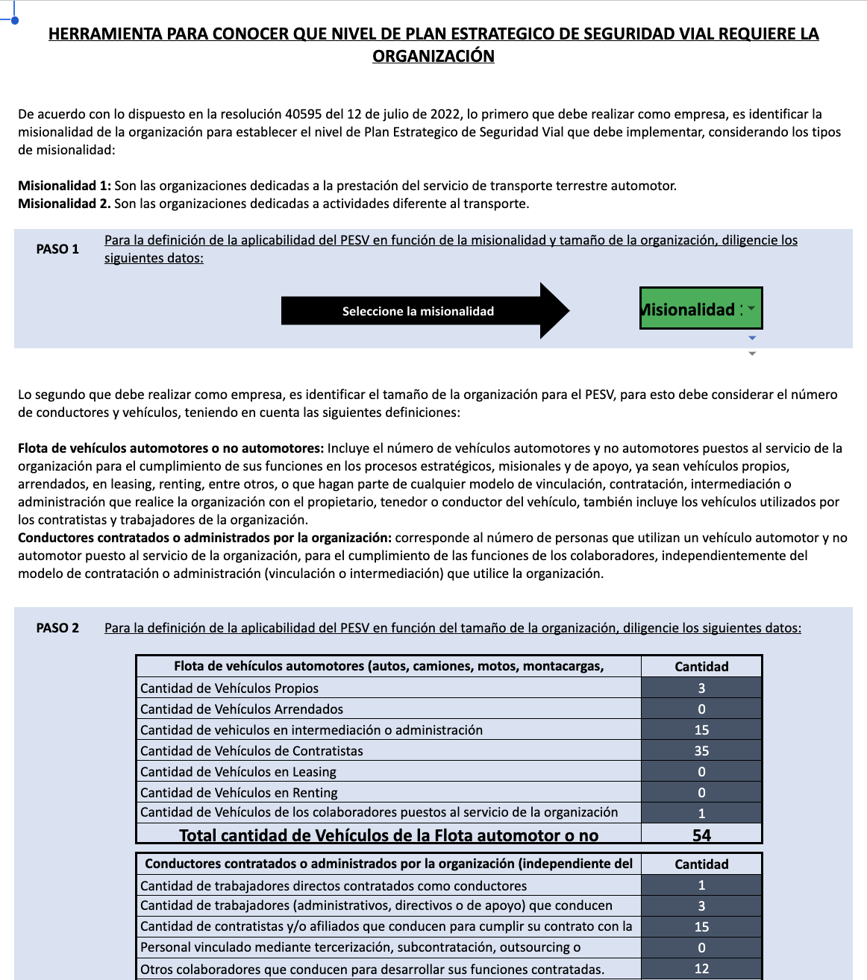

22.2 PROCEDIMIENTO DE AUDITORIAS INTERNAS

Objetivo
Establecer los procedimientos seguidos por el personal de la Organización para llevar a cabo de manera adecuada el proceso de Auditorías Internas del SIG
Alcance
Este procedimiento se aplica a todas las acciones que se realizan en el área de auditoría interna para llevar a cabo de manera adecuada el proceso de verificación de todas las actividades relativas a la Calidad.
Documentación de referencia

Norma Técnica Colombiana ISO 9001:2015: numeral 9.2 Auditoría interna.
ISO 39001:2012 , 9.3 Auditoría Interna
ISO 45001: 9.2 Auditoría Interna

Definición para seguridad vial

Auditoría anual (Aplica para todos los niveles)
La organización debe realizar al menos una (1) auditoria anual interna para evaluar el cumplimiento y las evidencias de la planificación, implementación, seguimiento y mejora del PESV. de acuerdo con lo establecido en el Capítulo I de la Metodología del diseño, implementación y verificación de Planes Estratégicos de Seguridad Vial, los requisitos legales aplicables en materia de seguridad vial y demás requisitos que establezca la organización. En las auditorías internas debe ser validada la no aplicabilidad de los pasos.
La organización debe documentar y aplicar un (1) procedimiento para la realización de las auditorías internas al PESV de la organización; el cual por lo menos debe contener: la planificación de las auditorias, las pautas de su realización y los responsables; así mismo los contenidos mínimos del informe de auditoría y el seguimiento a las no conformidades y planes de acción o mejora, producto de la auditoría.
La organización debe definir la competencia del (los) auditor(es) internas) para el PESV. siguiendo los requisitos del Paso 10. Competencia y plan anual de formación (Aplica para todos los niveles), y teniendo en cuenta que la auditoria hace parte de la información a reportar a las entidades verificadoras tal como se establece en el Paso 20. Indicadores y reporte de autogestión PESV (Aplica para todos los niveles).
El (los) auditor(es) interno(s) debe(n) ser persona(s) diferente(s) al líder del diseño e implementación del PESV y las auditorias serán planificadas con la participación del Comité de Seguridad Vial, se pueden manejar auditorias virtuales, sin embargo, se recomiendan auditorias presenciales y la aplicación de técnicas de muestreo para agregar mayor valor a la seguridad vial La organización puede optar por manejar auditorías integradas y como buena práctica se recomienda que la organización realice las auditorías internas según lo establecido en la norma ISO 19011 (Directrices para la auditoría de los sistemas de gestión) y apoyarse en el Capítulo II del presente documento, adicionalmente en las auditorías internas debe ser validada la no aplicabilidad.
Información sobre la articulación del PESV con el SG-SST e ISO 39001: La Auditoria anual del PESV. se asimila a los requisitos establecidos en el SG-SST y la norma ISO 39001. así:
PESV | Decreto 1072 de 2015 SG-SST | ISO 39001
Paso 22. Auditoria anual (Aplica para todos los niveles) | Articulo 2.2.4.6.29 Auditoría de cumplimiento del sistema de gestión de la seguridad y salud en el trabajo 2.2.4.6.30 Alcance de la auditoria de cumplimiento del Sistema de Gestión de la Seguridad y Salud en el Trabajo del Decreto 1072 de 2015. | 9.3 Auditoría interna

Realización
Para llevar a cabo los objetivos propuestos, el proceso de Auditoria implica la necesidad de acometer las siguientes etapas:

- Planificación de las Auditorías.
- Definición de los criterios de auditoría.
- Selección de Auditores
- Realización de Auditorías.
- Elaboración de los informes.
- Plan de acción de las acciones correctivas y preventivas.
- Revisión de las acciones implementadas.

Planificación de las auditorías

Es obligatoria la realización anual de una auditoría completa del SIG implantado; como regla general, cada proceso del sistema de Calidad se audita, al menos, una vez al año, aunque el Responsable de SIG puede solicitar la realización de auditorías extraordinarias si a través de las encuestas, de los informes de incidencias y reclamaciones o de cualquier otra vía de información, se sospeche o se tenga la certeza de que el nivel de calidad del producto y servicios está disminuyendo y se sobrepasan los límites prefijados.

El responsable de SIG elabora con carácter anual el “Plan de Auditorías Internas” a efectuar durante el ejercicio, en el que se especificarán las áreas de la Organización pertinentes a Auditar, así como las fechas de ejecución aproximadas de las mismas. Notificado de manera genérica a toda la organización y de forma específica a los responsables del proceso a auditar.
El plan de auditorías queda registrado en el sistema de información
- Se realizan listas chequeo con los puntos de la norma que se verifican en cada proceso con el fin de auditar en cada proceso el cumplimiento del SIG
- Al auditar los puntos de la norma en cada proceso queda auditado el SIG

Auditores del sistema integrado de gestión

Para la realización de auditorías del sistema de calidad, se pueden proponer como auditores tanto a personal de SERVICIO ESPECIALIZADO DE TRANSPORTE ESCOLAR LTDA.
Como a auditores de organizaciones externas. En el caso de auditores externos, éstos deben poder acreditar:
- Experiencia en la realización de auditorías de sistemas de gestión de la calidad. Tener unos mínimos conocimientos del sector.

Cuando el auditor forma parte de la plantilla de SERVICIO ESPECIALIZADO DE TRANSPORTE ESCOLAR LTDA debe cumplir los siguientes requisitos:

• Haber asistido a un mínimo de 2 auditorias (internas o externas)
• No tener responsabilidad directa sobre las actividades a auditar.
• Tener unos mínimos conocimientos del proceso a auditar.

Realización de las auditorías

Con una anterioridad razonable, el responsable de SIG se pone en contacto con el dueño del proceso a auditar para establecer la fecha concreta de la realización de la Auditoría. El responsable de SIG presenta al responsable del Área a auditar el “Programa de Auditoría” del trabajo a realizar donde se incluye:
- La Planeación de la auditoría se sube al sistema de información al módulo de auditorías.
- Breve relación de las actividades a desarrollar durante la Auditoría.
- Relación de los procedimientos a auditar.
- El proceso se inicia con el repaso del programa a llevar a cabo durante la realización de la auditoría. La ejecución de la misma implica el cumplimiento del “Cuestionario de Auditoría” preparado por el Auditor interno y la realización de las pruebas pertinentes para verificar el cumplimiento de los procedimientos relacionados con el área.

- Auditar el cierre de no conformidades de las auditorías anteriores

- Al finalizar el proceso de auditoría, el responsable de la misma entregará un “Informe de Auditoría” de las no conformidades detectadas, que se adjuntará a una copia del cuestionario efectuado y se sube al sistema de información
- A través del sistema se informa de la fecha de las auditorías y las no conformidades

Elaboración del informe
El informe, que constituye un anexo de la documentación utilizada para llevar a cabo el proceso de Auditorías Internas del SIG debe incluir los siguientes apartados:

- Aspectos que destacar según el trabajo realizado: donde se especificarán los aspectos más significativos del trabajo realizado, destacando los aspectos positivos y negativos detectados en el área.

- No conformidades: en este apartado se describirán todas aquellas salvedades que han significado actuaciones contrarias al SIG establecido, también se incluirán aquellas actuaciones que a pesar de no incumplir los requisitos establecidos en el SIG han supuesto variaciones significativas en la sistemática de funcionamiento de la Organización, que en un futuro podría ser foco de posibles problemas; estas salvedades se conocen con el nombre de deficiencias”.

- Acciones correctivas: se establecerán aquellas acciones correctoras para subsanar las no conformidades detectadas. A cada acción correctiva se asignará un responsable y una fecha estimada que se utilice como referencia para conocer el grado de implantación de la acción descrita.

- Acciones preventivas para evitar no conformidades: teniendo en cuenta aquellos aspectos negativos detectados y especificados en la primera parte del informe y las “incorrecciones” descritas, se establecerán las medidas oportunas para evitar los problemas relacionados con el Sistema integrado de gestión que pudiera darse en un futuro.

Implementación de las medidas correctivas

Con la periodicidad que se considere adecuada en función de las medidas a implantar propuestas en el informe, el responsable del SIG revisará la implantación efectiva de dichas medidas en el módulo de seguimiento a las acciones del sistema Informe de Seguimiento en el que se indicará la situación actual de cada una de las acciones emprendidas y los aspectos más destacados acontecidos desde la última revisión que

El informe de seguimiento de la auditoría interna, en caso de anotar una fecha superada, indicará nueva fecha de revisión.

Anexos

Sistema de información Modulo de auditorías, donde está registrado:
Plan de auditoria
Informe de auditoria
La gestión de los no conformes
Creación plan de auditorias
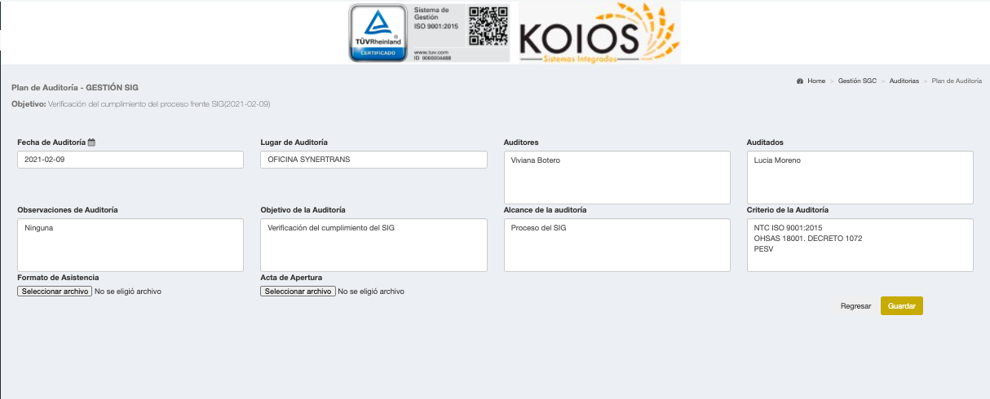

Desarrollo del informe

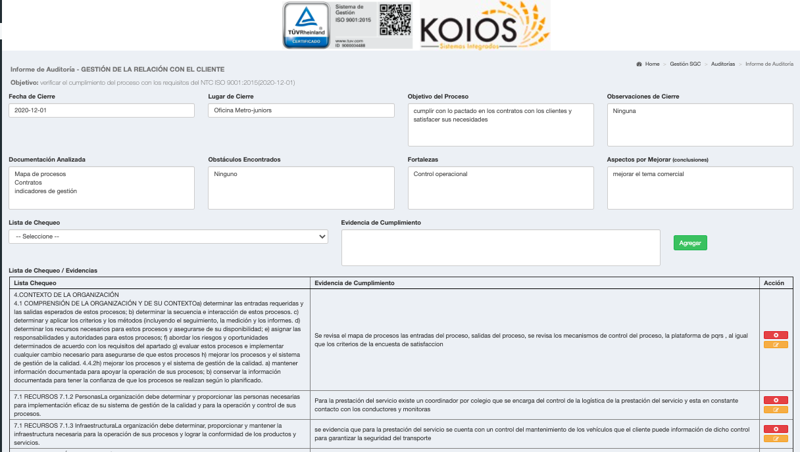

Inscripción de no conformidades
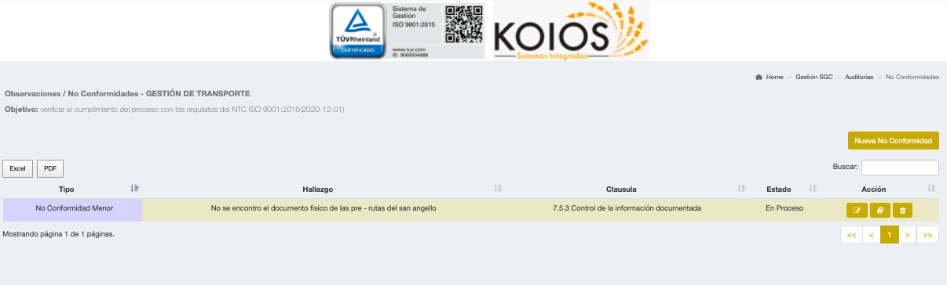

Análisis de la no conformidad

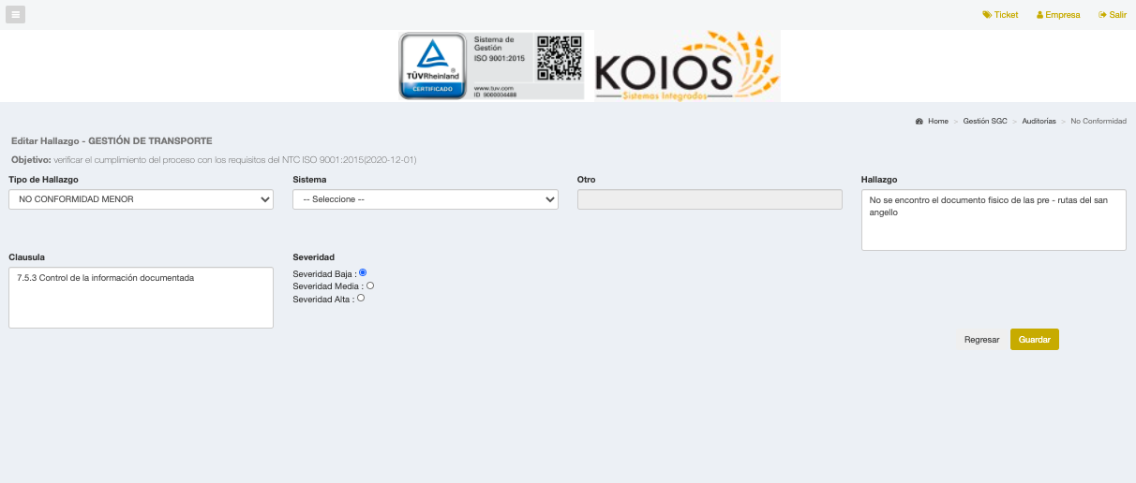

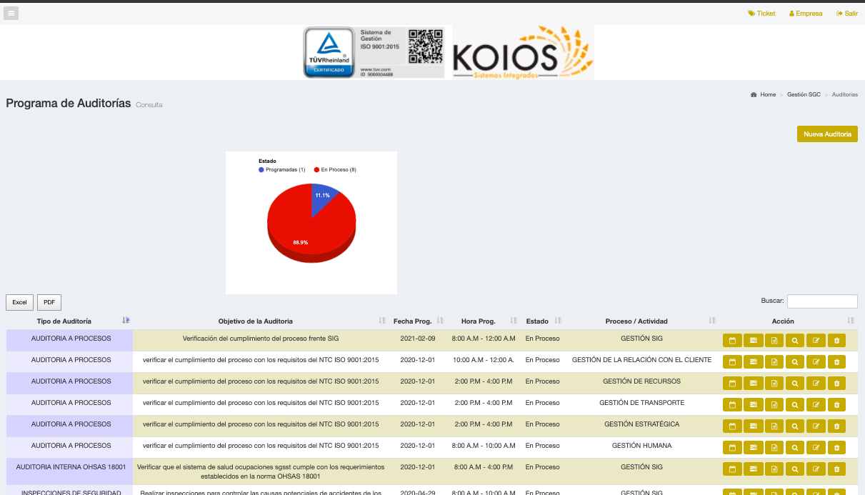

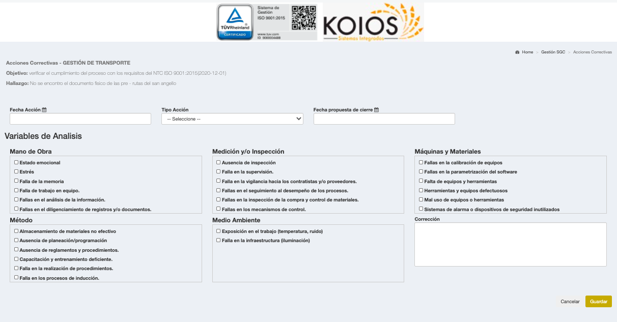

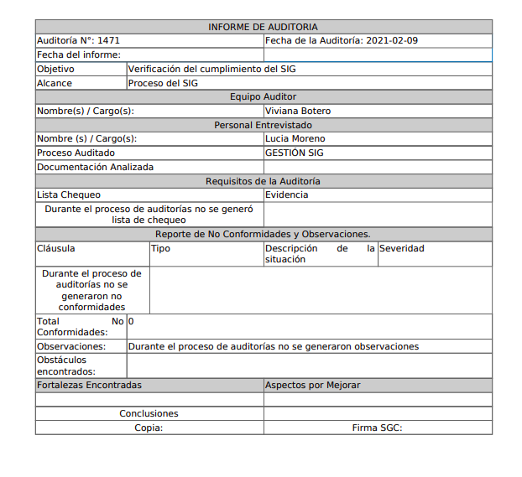

CONTROL DE CAMBIOS
VERSIÓN DEL DOC. | FECHA DEL CAMBIO | CAMBIO REALIZADO | VIGENCIA | NUEVA VERSIÓN
1 | 01/03/2023 | Creación del documento | DD / MM / AA | 0

22.3 LISTA DE VERIFICACIÓN
(ver anexo)

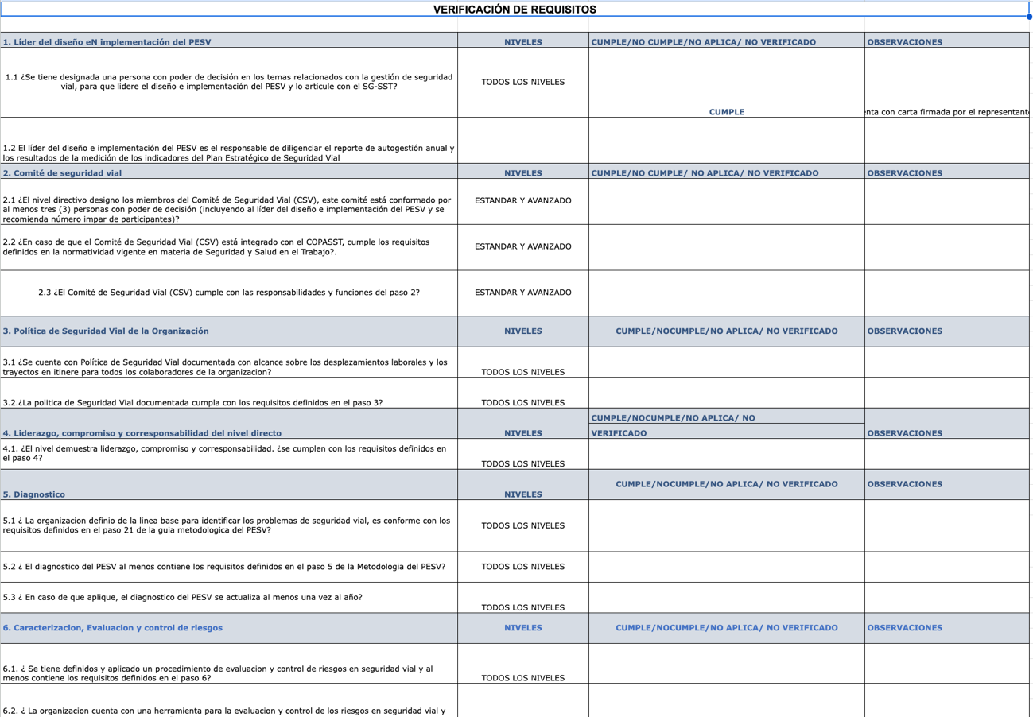

PASO 23. ACCIONES PREVENTIVAS Y/O CORRECTIVAS EN SEGURIDAD VIAL DOCUMENTO: MEJORAS EN SEGURIDAD VIAL EN PERSONAS, VEHÍCULOS, INFRAESTRUCTURA, VELOCIDAD, COMPORTAMIENTOS, INFRAESTRUCTURA, EMERGENCIAS

23.1 PROCEDIMIENTO DE ACCIONES CORRECTIVAS, PREVENTIVAS Y MEJORA CONTINUA

Objetivo

Definir los criterios para la gestión de Acciones Correctivas, Preventivas y de Mejora Continua de tal forma que se identifiquen, analicen y eliminen las causas de las situaciones reales o potenciales no deseadas, y se establezcan las actividades necesarias para prevenir que éstas ocurran o que vuelvan a ocurrir, además de aquellas que lleven a mejorar los procesos. Así mismo, definir criterios para la gestión de oportunidades de mejora de los procesos, productos o servicios de SERVICIO ESPECIALIZADO DE TRANSPORTE ESCOLAR LTDA.

Alcance

Inicia con la identificación de la oportunidad de mejora o situación real o potencial no deseada y termina con la verificación de la eficacia del plan de actividades correspondiente. Este procedimiento aplica a todos los procesos SERVICIO ESPECIALIZADO DE TRANSPORTE ESCOLAR LTDA.

Referencias normativas
RESOLUCIÓN 20223040040595 DE 2022
La organización debe definir e implementar las acciones preventivas y/o correctivas necesarias con base en los resultados de la medición y análisis de los indicadores y auditorías y visitas de verificación del PESV.
La mejora se puede demostrar a través de la evolución de cada uno de los pasos del PESV. incluyendo las acciones articuladas que se realizan con contratistas, como por ejemplo, las tendencias del análisis estadístico de los siniestros viales, la verificación de la eficacia del cierre de hallazgos identificados en auditoria, el cierre de los planes de acción de las investigaciones de los siniestros viales, el seguimiento a los resultados de los simulacros realizados en el marco del plan de emergencias viales, la activación y funcionamiento del plan de emergencias viales cuando ocurre un siniestro vial, el cumplimiento del plan de formación, plan de trabajo y planes de acción de los diferentes pasos del PESV, la ejecución de los programas y factores de desempeño, la identificación, análisis, valoración y tratamiento de las diferentes variables de riesgo dinámico que aplican a seguridad vial, entre otras.
Información sobre la articulación del PESV con el SG-SST e ISO 39001: El paso 23. Mejora del PESV, encuentra similitud en los requisitos planteados en el SG-SST y la norma ISO 39001, así:
PESV | Decreto 1072 de 2015 SG-SST | ISO 39001
Paso 23. Mejora continua, acciones preventivas y correctivas (Aplica para todos los niveles) | Articulo 2.2.4.6.31 Revisión por la alta dirección  Articulo 2.2.4.6.33 Acciones preventivas y correctivas y Articulo 2.2.4.6.34 Mejora continua | 10. Mejora

ISO 39001

Definiciones

- Alta Dirección: Persona o grupo de personas que dirigen y controlan al más alto nivel una entidad.
- Acción Correctiva: Acción tomada para eliminar la causa de una no conformidad detectada u otra situación no deseable.
- Acción Preventiva: Acción tomada para eliminar la causa de una situación a mejorar, una situación potencialmente no deseable o un riesgo.

- Área de Ocurrencia: Denominación del área o dependencia donde se presenta la no conformidad, riesgo, situación a mejorar u oportunidad de mejora.
- Causa Raíz: Causa principal de la no conformidad o situación por mejorar.
- Causa Potencial: Causa adicional a la causa raíz o que contribuye a generarla
- Corrección: Acción inmediata tomada para eliminar una no conformidad detectada.
- Equipo de Mejora: Conjunto de personas de un equipo de proceso o de varios procesos, que se encargan de realizar el análisis de causas de una no conformidad o situación a mejorar, definir y ejecutar el plan de acción y finalizar su gestión.
- Etapa de Identificación: Actividad emprendida para describir la no conformidad, plan de tratamiento de riesgo, situación a mejorar u oportunidad de mejora y caracterizarla de acuerdo al tipo de acción, proceso, área de ocurrencia y responsables de su gestión en las siguientes etapas.
- Etapa de Análisis de Causas: Actividad emprendida para identificar las causas de la no conformidad o situación a mejorar, determinando la causa raíz y las causas potenciales.
- Etapa de Planificación: Momento en el cual se describen las actividades que conformaran el plan de trabajo para gestionar la causa raíz de la no conformidad o situación a mejorar o del plan de tratamiento de riesgo u oportunidad de mejora, según sea el caso, al igual que las fechas de ejecución y sus responsables.
- Etapa de Aprobación de la Planificación: Actividad emprendida para certificar la conveniencia y la adecuación del plan de acción revisado previamente.
- Etapa de Ejecución: Corresponde a la realización y seguimiento de las actividades planificadas para gestionar la no conformidad, situación a mejorar, plan de tratamiento de riesgo u oportunidad de mejora, según sea el caso.
- Etapa de Verificación de Eficacia: Actividad emprendida para finalizar la gestión de una acción correctiva, preventiva y de mejora, determinando el grado de cumplimiento de las actividades planificadas, la no reincidencia de la situación y la manera como se alcanzaron los resultados planificados.
- Flujo del Proceso: Corresponde a la designación en cada ocurrencia de los responsables de la gestión de las diferentes etapas de las acciones correctivas, preventivas y de mejora.

- Mejora Continua: Acción permanente realizada con el fin de aumentar la capacidad para cumplir los requisitos y optimizar el desempeño.
- Modulo Acción: Componente que facilita la gestión y seguimiento de este procedimiento y sistematiza la administración de planes de mejoramiento.
- No conformidad: Incumplimiento de un requisito.
- Ocurrencia: Corresponde a la información completa de la no conformidad, plan de tratamiento de riesgo, situación a mejorar u oportunidad de mejora.
- Oportunidad de Mejora: Acción emprendida para optimizar y potencializar el desempeño de un proceso o el cumplimiento de los requisitos.
- Proceso: Conjunto de actividades relacionadas mutuamente o que interactúan para generar valor las cuales transforman elementos de entrada en resultados.
- Procedimiento: Forma especificada para llevar a cabo una actividad o un proceso.
- Riesgo: Posibilidad de que suceda algún evento que tenga impacto sobre los objetivos institucionales o de proceso.
- Situación potencial no deseada: Situación que potencialmente puede afectar el cumplimiento de un requisito o el desarrollo de un proceso.

Responsables

Responsables SIG , SV

Es el responsable de establecer las disposiciones de este procedimiento y garantizar su cumplimiento, así como de asegurar el entrenamiento del personal para el conocimiento y aplicabilidad del mismo.

Colaboradores de la empresa

Son los encargados de generar una Solicitud de Acción Preventiva y/o Correctiva y de Mejora Continua cuando sea necesario, aplicando los lineamientos descritos en este procedimiento.

Descripción del procedimiento

Fuentes para identificar no conformidades reales o potenciales

Todos los funcionarios de SERVICIO ESPECIALIZADO DE TRANSPORTE ESCOLAR LTDA pueden identificar la necesidad de crear Acciones Correctivas o preventivas y de mejora a partir de las siguientes fuentes:

- Las quejas o reclamos reportados.
- Los informes de No Conformidades.
- Los informes de Auditorías Internas.
- Los resultados de la Revisión por la Dirección.
- Los registros pertinentes del Sistema de Gestión de Seguridad y Salud en el Trabajo, SIG , SV
- Los resultados de los Autodiagnósticos.

Análisis de las causas

Todas las no conformidades reales o potenciales son originadas por causas. Para la identificación de la(s) causas(s) de no conformidades reales o potenciales se pueden utilizar diferentes herramientas estadísticas tales como:

- Lluvia de Ideas
- Espina de Pescado
- ¿Los tres por qué?
- Entre otras

Manejo de acciones preventivas y correctivas

Todas las Acciones Preventivas – Correctivas deben registrarse en el Formato de Acción Correctiva, Preventiva y de Mejora, teniendo en cuenta lo siguiente:

- Descripción del aspecto por mejorar o de la no conformidad: Indicar el incumplimiento real o potencial de un requisito en cualquier proceso.

- Causas que originan la no conformidad real o potencial: Indicar las causas más probables que están ocasionando que la no conformidad real o potencial se presente o se pueda presentar.

- Plan de acción: Indicar las tareas o acciones que permitirán eliminar las causas identificadas, asignando los responsables y las fechas de compromiso.

- Seguimiento a los resultados obtenidos: Indicar el seguimiento realizado con base en el plan de acción propuesto para la solución de la posible no conformidad, es decir, registrar cuáles son las evidencias que se encuentran de la ejecución del plan de acción.

- Cierre de la solicitud de acción: Revisar (es decir, evaluar la conveniencia, adecuación y eficacia) la Solicitud de Acción Preventiva- Correctiva, según los resultados del seguimiento, dejando registro de los resultados de la mejora implementada o de la eliminación de las causas de la no conformidad en el

Formato de Solicitud de Acción Preventiva – Correctiva y de mejora en la parte de cierre de solicitud.

Descripción de actividades

N° | DESCRIPCIÓN | RESPONSABLES | DOCUMENTO/  REGISTROS
1. | Analizar las diferentes fuentes que permiten generar acciones correctivas, preventivas y/o de Mejora Continua. | Todos los Funcionarios. Responsable de Seguridad y Salud en el Trabajo.
2. | Identificar la no conformidad real, potencial u oportunidad de mejora y registrarla en el Formato de Acción Correctiva, Preventiva y de Mejora Continua, que se encuentra establecido en el SG-SST. sig, SV | Todos los Funcionarios. Responsable de Seguridad y Salud en el Trabajo. | Formato de Acción Correctiva, Preventiva y de Mejora Continua.
m  3. | Remitir el formato de Acción Correctiva, Preventiva y de Mejora Continua, al Responsable de Seguridad y Salud en el Trabajo para que analice las causas que está originando la No conformidad real o potencial. | Todos los Funcionarios. | Formato de Acción Correctiva, Preventiva y de Mejora Continua.
m  3. | Determinar y analizar las causas que están originando la no conformidad real, potencial u oportunidad de mejora y registrarlas en el Formato de Acción Correctiva, Preventiva y de Mejora Continua. | Todos los Funcionarios Responsables de Seguridad y Salud en el Trabajo., SIG
4. | Definir las acciones, responsable y fecha de ejecución, que permitan eliminar las causas reales o potenciales o desarrollar la oportunidad de mejora y el Plan de Acción en el Formato de Acción Correctiva, Preventiva y de Mejora Continua. | Responsable de Seguridad y Salud en el Trabajo. | Formato de Acción Correctiva, Preventiva y de Mejora Continua.
5. | Remitir a las áreas involucradas el Formato de Acción Correctiva, Preventiva y de Mejora Continua, una vez haya(n) sido debidamente diligenciado(s). | Responsable de Seguridad y Salud en el Trabajo
6. | Verificar el correcto diligenciamiento del formato, en términos de:  - Claridad en la descripción de la no conformidad real, potencial u oportunidad de mejorar  - Correcto análisis de causas  - Definición del plan de acción, responsables y fechas | Responsable de Seguridad y Salud en el Trabajo | Formato de Acción Correctiva, Preventiva y de Mejora Continua.
7. | Consolidar todas las acciones correctivas, preventivas y/o de Mejora Continua, generadas en el Plan de Acción. | Responsable de Seguridad y Salud en el Trabajo | Plan de Acción
8. | Implementar las acciones preventivas, correctivas y/o de Mejora Continua, de acuerdo con el establecido en el Formato de Acción Correctiva, Preventiva y de Mejora Continua. | Responsable de Seguridad y Salud en el Trabajo  Áreas involucradas.
9. | Registrar en el Formato de Acción Correctiva, Preventiva y de Mejora Continua, el seguimiento a la ejecución del plan de acción (fecha de seguimiento, resultado del seguimiento indicando las evidencias que permitan demostrar la ejecución del Plan de Acción y quien realizo el seguimiento); resultado y evaluación de cierre de cada una de las acciones ejecutadas. | Responsable de Seguridad y Salud en el Trabajo | Formato de Acción Correctiva, Preventiva y de Mejora Continua.
10. | Informar y remitir a las áreas involucradas el Formato de Acción Correctiva, Preventiva y de Mejora Continua, que hayan sido cerradas. | Responsable de Seguridad y Salud en el Trabajo
11. | Revisar la conveniencia, adecuación y eficacia de las acciones correctivas, preventivas y de mejora tomadas. | Responsable de Seguridad y Salud en el Trabajo

Registros

- Formato de Acción Correctiva, Preventiva y de Mejora Continua. DEL SISTEMA I.T.P - APPS

Control de cambios

VERSION No. | FECHA | DESCRIPCION DE LA MODIFICACION
1 | 03/03/2023 | Creación del documento

PASO 24 MECANISMOS DE COMUNICACIÓN Y PARTICIPACIÓN EN RELACIÓN CON LA SEGURIDAD VIAL.EVIDENCIAS DE COMUNICACIÓN Y PARTICIPACIÓN EN SEGURIDAD VIAL (BOLETINES, PERIÓDICOS, VIDEOS, CAMPAÑAS, REGISTRO FOTOGRÁFICO, CONCURSOS). REPORTE DE CONDICIONES

24.1 TIPS - COMUNICACIÓN SMS - PLATAFORMA I.T.P - APPS
(Ver anexo)

